湖北省地质灾害防治
专业监测预警工程建设技术要求
（试行）

湖北省自然资源厅 发布

目 次
前 言 III
引 言 IV
1 范围 1
2 规范性引用文件 1
3 术语与定义 2
4 总则 4
4.1 专业监测目的 4
4.2 专业监测任务 4
4.3 专业监测分类 4
4.4 工作流程 4
5 专业监测预警分级 6
5.1 规模分级 6
5.2 事件（灾情险情）分级 6
5.3 监测分级 6
5.4 预警分级 6
5.5 预报分级 7
6 基本要求 7
6.1 一般规定 7
6.2 区域监测 8
6.3 隐患点监测 11
7 监测预警工程建设 15
7.1 一般规定 15
7.2 监测设备要求 16
7.3 基础工程建设 16
7.4 仪器设备安装 17
7.5 监测系统调试 18
7.6 监测系统试运行 19
7.7 监测系统运行与维护 19
7.8 工程建设竣工验收 19
8 监测预警信息化建设 21
8.1 一般规定 21
8.2 对接流程 21
8.3 信息采集与录入 21
8.4 监测设备对接 22
8.5 平台监测信息展示 22
8.6 平台信息分析 22
8.7 平台信息预警信息反馈 22
9 监测数据分析与预警预报 22
9.1 一般规定 22
9.2 区域监测 23
9.3 隐患点监测 25
10 监测成果编制与提交 32
10.1 监测成果提交 32
10.2 监测成果归档 32
附录A （资料性附录） 监测条件、方法与精度要求 34
附录B （资料性附录） 监测工程施工监理验收记录表 46
附录C （资料性附录） 专业监测设计提纲 50
附录D （资料性附录） 专业监测人工巡视记录表 52
附录E （资料性附录） 地质灾害稳定性野外判定表 53
附录F （资料性附录） 滑坡、崩塌、泥石流、地面塌陷监测网点布设 55
附录G （资料性附录） 基础工程建设要求及结构图示 57
附录H （资料性附录） 自动化监测设备安装技术要求 66
附录I （规范性附录） 地质灾害预警专题报告提纲 84
附录J （资料性附录） 监测资料整编及图表格式集 86
附录L （资料性附录） 滑坡预报判据和前兆异常 103
附录M （资料性附录） 滑坡综合预测预报应注意的问题 111
附录N （资料性附录） 泥石流活动监测预警分析方法 113
附录O （资料性附录） 专业监测报表提纲 116
附录P （资料性附录） 专业监测总结报告提纲 119
附录Q （资料性附录） 专业监测文件归档范围及保管期限 121

前 言
本技术要求按照GB/T 1.1―2009《标准化工作导则 第1部分：标准的结构和编写》给出的规则起草。
本技术要求由湖北省自然资源厅提出并归口。
本技术要求起草单位：湖北省地质环境总站。
本技术要求由湖北省自然资源厅负责解释。

引 言
为统一湖北省地质灾害专业监测技术标准，规范全省专业监测预警项目实施，提高监测预警水平，特制定本技术要求。
我省地质环境条件复杂，地质灾害易发、频发，具有隐蔽性、突发性及破坏性，专业监测预警工作避免或减少了因灾造成的人员伤亡与财产损失，为我省地质灾害防治发挥了重要作用。但是，当前仍存在地质灾害隐患点的早期识别能力不足、预警预报准确率低、监测工程建设水平参差不齐、监测预警科技含量不高等问题，专业监测预警工作与我省新形势下防灾减灾工作的新要求有一定差距。为深入贯彻落实党的十九大精神和习近平总书记“两个坚持三个转变”和“加强地质灾害防治”的要求，更加突出“以防为主”，全面加强我省地质灾害综合防治体系监测预警工程建设，规范和指导全省地质灾害专业监测预警工作，提出本技术要求。
本技术要求编写过程中，在认真研究国内外有关地质灾害监测技术规范标准和较为成熟的方法技术的基础上，针对我省地质灾害特点，按照专业监测预警工作流程，专业监测分类分级，以及灾种等分别做出规定。
本技术要求的某些内容可能涉及专利,发布机构不承担识别这些专利的责任。

1 范围
本技术要求包括了湖北省地质灾害专业监测预警建设工程的工作程序、内容、技术方法和精度要求，监测网点建设、运行与维护，信息化建设和监测数据分析，预警预报评价指标与预警级别的划分，工程验收、成果提交与归档等内容。
本技术要求按照国家现行有关标准的规定，针对湖北省地质灾害综合防治体系专业监测预警建设工程提出。主要适用于省内滑坡、崩塌（危岩体）、泥石流、地面塌陷四个灾种的专业监测工作，其它灾种的专业监测预警工程建设可参考。

2 规范性引用文件
下列文件对于本文件的应用是必不可少的。凡是注日期的引用文件，仅注日期的版本适用于本文件。凡是不注日期的引用文件，其最新版本（包括所有的修改单）适用于本文件。
GB/T 12897 国家一、二等水准测量规范
GB/T 12898 国家三、四等水准测量规范
GB/T 18314 全球定位系统（GPS）测量规范
GB/T 32864 滑坡防治工程勘查规范
GB/T 50026 工程测量规范
DZ/T 0017 工程地质钻探规程
DZ/T 0148 水文水井地质钻探规程
DZ/T 0219 滑坡防治工程设计与施工技术规范
DZ/T 0220 泥石流灾害防治工程勘查规范
DZ/T 0221 崩塌、滑坡、泥石流监测规范
DZ/T 0227 滑坡、崩塌监测测量规范
DZ/T 0238－2004 地质灾害分类分级标准
DZ/T 0239 泥石流灾害防治工程设计规范
DZ/T 0270 国家级地下水监测井建设标准
DZ/T 0283－2015 地面沉降调查与监测规范
JGJ 8－2016 建筑变形测量规范
T/CAGHP 002－2018 地质灾害防治基本术语
T/CAGHP 013－2018 地质灾害InSAR监测技术指南
T/CAGHP 005－2018 采空塌陷勘查规范
T/CAGHP 007－2018 崩塌监测规范
T/CAGHP 009－2018 地质灾害应力应变监测技术规程
T/CAGHP 011－2018 崩塌防治工程勘查规范
T/CAGHP 014－2018 地质灾害地表变形监测技术规程
T/CAGHP 016－2018 地质灾害监测仪器物理接口规定
T/CAGHP 023－2018 突发地质灾害应急监测预警技术指南
T/CAGHP 029－2018 地质灾害地声监测技术指南

3 术语与定义
下列术语和定义适用于本文件。
3.1
专业监测 professional monitoring
使用专用仪器或设备，获取地质灾害体的变形信息（数据），分析并判别其危害范围、发生机理及发展演化的技术工作。
3.2
区域监测 regional monitoring
指借助飞机、卫星等航空航天载具，利用遥感、激光、雷达、影像等，针对预测风险区域、关注区域展开定期持续测量观测，经对比分析和按时间序列所获取特定区域、地质灾害体地表变形发展信息。
3.3
隐患点监测 monitoring of hidden danger
针对已发现的地质灾害体及其特定部位，借助航空航天、专用仪器或设备等，定期持续监测地质灾害体特定位置、部位的变形位移、应力应变和诱发因素的变化信息。
3.4
地表绝对位移 ground absolute displacement
指地质灾害体上的测点相对与其外部的某一（或多个）固定基准点的三维坐标的变化。地表绝对位移可通过测点三维变形位移量、位移方位、变形速率等反映。
3.5
地表相对位移 ground relative displacement
指地质灾害体上变形部位相对位置变化（张开、闭合、下沉、抬升、错动等）。地表相对位移可通过变形位移量、位移方向、变形速率等反映。
3.6
深部位移 underground displacement
主要指深部岩土体的水平向位移矢量。
3.7
应力监测 stress monitoring
采用监测仪器对岩土体内部的应力变化或岩土体与人工建筑体之间的应力变化进行监测的技术与方法，如压力计、锚杆应力计监测等。
3.8
应变监测 strain monitoring
采用监测仪器对地质灾害体或治理工程结构中应变情况进行监测的技术与方法，如应变片、钢筋应变计监测等。
3.9
诱发因素监测 induced factor monitoring
指以监测地质灾害诱发因素为主的监测技术方法，包括气象监测、地下水动态监测、地震监测、人类工程活动监测等。地质灾害诱发因素监测是地质灾害监测技术的重要组成部分。
3.10
人类工程活动监测 human engineering activity monitoring
对人工开挖、爆破及诱发地震等因素进行观察，分析并监控其诱发地质灾害的可能性。
3.11
合成孔径雷达干涉测量法（InSAR） interferometric synthetic aperture radar,InSAR
根据复雷达图像的相位数据来提取地面目标三维空间信息的技术。利用两副天线同时成像或一副天线相隔一定时间重复成像，获取同一区域的复雷达图像对，通过求取两幅SAR图像的相位差，得到干涉图像，然后经相位解缠，从干涉条纹中获取地面目标的三维坐标。
3.12
宏观巡查法 macro patrol
用常规地质调查方法对地质灾害的宏观变形迹象和与其有关的各种异常现象进行定期的观测、记录，以便随时掌握地质体的变形动态及发展趋势，达到科学预报地质灾害的目的。
3.13
监测预警 monitoring and warning
基于遥感技术、地理信息系统和全球定位系统及地质灾害监测技术，以一定范围的地质灾害体为监测对象，对其在时空域的变形破坏信息和灾变诱发因素信息实施动态监测，通过对变形因素、诱发因素及相关因素信息的分析处理，判断其稳定状态和变化趋势，分析灾害可能出现的时间、规模、危害范围，发布灾害信息并制订临灾紧急避让行动方案等的相关工作。
3.14
地质灾害预测 geohazard prediction
根据地质灾害发生规律，结合地质条件、气象变化因素及监测资料，对未来地质灾害发生的时间、地点、成灾范围和影响程度等进行估计和推断的工作。
3.15
地质灾害预警 geohazard early-warning
地质灾害发生前，根据其发展演化规律或观察、监测得到的前兆信息，当地人民政府向公众发出预警信号，报告危险情况，以便及时采取有效应对措施，从而最大程度减少地质灾害所造成损失的行为。
3.16
地质灾害预报 geohazard forecast
根据地质灾害成生条件，结合地质、气象、水文、监测等信息，对可能发生地质灾害的类型、时间、地点、规模、危害范围及损失程度等信息进行发布的行为。分为长期、中期、短期、临灾预报，一般由县级以上人民政府组织发布。
3.17
预警判据 early warning criterion
通过预测预警模型，对地质灾害发生的时间和空间范围内的相关因素临界阈值或临界标志做出的判断依据。

4 总则

4.1 专业监测目的
掌握地质灾害体变形的时空动态，为预警预报、工程治理设计、施工安全及治理工程效果评价等提供依据，为应急处置决策和最大限度地保护群众生命财产安全提供技术支撑。

4.2 专业监测任务
4.2.1 根据地质灾害特征与危害范围，确定监测内容、监测手段与仪器设备等，建设监测系统，及时开展专业监测。
4.2.2 对监测信息进行采集、整理与分析，并根据地质灾害发展变化情况及时调整监测方案，按需求获取地质灾害体动态变化等必要且可靠的相关信息。
4.2.3 综合判定地质灾害体变形发展趋势，确定预警判据，及时发布预警和预报。
4.2.4 及时提交专业监测成果，完成资料归档。

4.3 专业监测分类
4.3.1 根据监测预警对象、范围、时空的不同，可分为地质灾害区域监测和地质灾害隐患点监测（以下简称区域监测和隐患点监测）。
4.3.2 按监测状态可分为应急监测、常规监测。
4.3.3 按监测时间长短可分为临灾监测、短期监测、中长期监测。
4.3.4 按治理工程阶段及其监测目的的不同，还可分为勘（调）查期间监测、治理工程施工期安全监测和治理工程效果监测等。
4.3.5 湖北省地质灾害综合防治体系的专业监测预警工程主要分为区域监测和隐患点监测。

4.4 工作流程
4.4.1 区域监测的工作流程按“需求分析―资料收集―区域性的地质背景与地质灾害调（勘）查―监测预警设计或方案―工程部署建设―监测数据获取―信息分析处理―风险评估预测―预警预报”进行。
4.4.2 隐患点监测的工作流程按图1所示进行。

资料收集、现场踏勘、隐患点勘（调）查
编制监测设计或方案

灾情险情
地质环境条件
稳定性评价
可能发展趋势
成因机制
灾害体基本特征

施工监理
监测网点建设
调试与试运行
工程建设初验
NO
YES
给定初始预警阈值
监测运行与维护
湖北省地质环境综合信息平台
监测资料整理、分析与预测
趋势预测分析
稳定性判定
变形诱因分析
监测数据分析
反馈
指导

优化预警阈值
YES
预警预报信息上报

图1 隐患点专业监测工作流程图

5 专业监测预警分级

5.1 规模分级
地质灾害规模等级按《地质灾害分类分级（试行）》（DZ 0238―2004）划分，见表1。
表1 地质灾害规模等级划分表
灾变等级  指标  灾种 |  | 特大型 | 大型 | 中型 | 小型
崩塌（危岩） | 体积（10⁴ m³） | ＞100 | 100-10 | 10-1 | ＜1
滑坡 | 体积（10⁴ m³） | ＞1 000 | 1 000-100 | 100-10 | ＜10
泥石流 | 堆积物体积（10⁴ m³） | ＞100 | 100-10 | 10-1 | ＜1
地面塌陷 | 影响范围（km²） | ＞20 | 20-10 | 10-1 | ＜1

5.2 事件（灾情险情）分级
地质灾害灾情、险情等级按《中华人民共和国突发事件应对法》第三条并参照《地质灾害防治条例》划分，见表2、表3。
表2 地质灾害灾情等级划分表
灾情等级 | 特别重大 | 重大 | 较大 | 一般
死亡人数n（人） | n≥30 | 30＞n≥10 | 10＞n≥3 | n＜3
直接经济损失S（万元） | S≥1 000 | 1 000＞S≥500 | 500＞S≥100 | S＜100

表3 地质灾害险情等级划分
险情等级 | 特别重大 | 重大 | 较大 | 一般
直接威胁人数n（人） | n≥1 000 | 1 000＞n≥500 | 500＞n≥100 | n＜100
潜在经济损失S（万元） | S≥10 000 | 10 000＞S≥5 000 | 5 000＞S≥500 | S＜500

5.3 监测分级
5.3.1 区域监测等级的划分，在参考《地质灾害InSAR监测技术指南》（T/CAGHP 013－2018）的基础上，依据观测面积、地表复杂程度、数据类型及单位面积观测次数等综合确定，具体划分见附录A表A.1。
5.3.2 隐患点监测等级的划分，在参考《崩塌、滑坡、泥石流监测规范》（DZ/T 0221）的基础上，结合我省地质灾害特点以及全省综合防治体系建设的总体部署，按照其规模、灾情与险情等级，所处位置的重要性等综合划分为三级，见表4。

5.4 预警分级
依据《中华人民共和国突发事件应对法》第四十二条，按照事件发生的紧急程度、发展势态和可能造成的危害程度，地质灾害预警级别分为一级、二级、三级和四级，分别用红色、橙色、黄色和蓝色标示，一级为最高级别。

5.5 预报分级
5.5.1 对应预警分级，区域监测风险预报等级分为四级：一级（红色），风险很高；二级（橙色），风险高；三级（黄色），风险较高；四级（蓝色）风险一般。
5.5.2 对应预警分级，隐患点监测预报等级分为四级：一级（红色），警报级；二级（橙色），警戒级；三级（黄色），警示级；四级（蓝色）注意级。
表4 隐患点监测等级划分表
监测等级 | 所处位置的重要性 | 规模等级 | 灾情或险情等级
一级 | 特别重要或重要  （县级和县级以上城镇等）或  （重要集镇、重要工矿企业和重要交通设施等） | 特大型及大型 | 特别重大及重大
二级 | 较重要  （集中居民点、工矿企业等） | 中型及以上 | 较大及以上
三级 | 较重要  （居民点、一般工矿企业等） | 小型及以上 | 一般及以上
注1：等级划分就低不就高。各项指标条件满足时，按最低指标条件划分监测等级。
注2：监测等级参考《崩塌、滑坡、泥石流监测规范》（DZ/T 0221）中四级监测站（点）的划分，将Ⅰ、Ⅱ级监测站（点）合并后划分为三个等级。

6 基本要求

6.1 一般规定
6.1.1 专业监测预警工作分为专业监测、预警预报两个阶段，区域监测和隐患点监测两类建设工程。
6.1.2 专业监测预警工作开展之前，应有上级主管部门下达的任务书或业主单位合同，监测单位根据任务书或合同编制监测预警设计，设计须通过专家审查后，方可实施。
6.1.3 区域监测和一级、二级隐患点，应在勘（调）查的基础上单独编制监测预警设计；三级隐患点在调查测绘的基础上，可多点集中编制监测预警设计。
6.1.4 专业监测宜选用自动化监测方式，实现自动采集、实时上报和及时预警。也可根据实际需要因地制宜，选取人工仪器监测方式或者人工、自动化相结合的监测方式，以有效为准。
6.1.5 监测仪器、设备和元器件应满足设计技术参数要求，同时遵循技术成熟，性能稳定、可靠，实用、经济合理，先进且有成功应用经验优先的原则。
6.1.6 专业监测预警工程建设实行施工监理制度，对每一分部、分项工程逐一进行检查和阶段性验收。验收使用表格见附录B。
6.1.7 专业监测预警工程建设完工后，必须进行质量检验评定与竣工施工质量验收。竣工施工质量验收一般分为自验、初验和终验三个阶段。自验一般于工程建设完工后由业主单位自行组织；初验是在自验基础上，通过不少于3个月的试运行后方能进行竣工初步验收；终验是在初验通过后，工程正常运行一个水文年后进行竣工最终验收。
6.1.8 专业监测数据采集、传输和数据接口须满足“湖北省地质环境综合信息平台”的相应要求，实现对省内专业监测信息的统一管理，保证省级监测数据库的完整性、系统性、可靠性、稳定性、兼容性、扩展性及安全性。
6.1.9 专业监测运行期间，监测单位须及时进行汇总、整理和分析监测数据，监测报表中应含明确、可靠的变形监测分析和结论，提出有关防范建议，为主管部门或建设单位防灾、预警决策提供技术支撑。
6.1.10 专业监测运行结束时，监测单位应及时提交监测预警总结报告，完成监测成果资料的整理和归档。

6.2 区域监测

6.2.1 监测内容
区域监测内容主要包括地表形变、气象及地震等。

6.2.1.1 地表形变监测
a) 对目标区内地质灾害发育和变形情况进行监测。主要内容包括灾害体位置、规模、数量、地表变形及地表位移变形等，早期识别发现地质灾害数据库隐患点之外、高位远程隐蔽隐患体。
b) 对区域内地形地貌、构造、地质岩体、人类工程活动、生态环境等进行监测，重点监测目标区内与地质灾害发生、发展有关联的相关因素。
c) 对区域内灾害隐患进行排查。分为设计阶段调查和监测阶段排查调查。设计阶段调查主要是在收集前期资料的基础上，对区域内地质灾害开展更新调查；监测阶段排查调查是对发现的变形和地形地貌变化结合光学卫星遥感、地质背景资料进行排查，对排查后认为新增的、潜在的地质灾害隐患和变形较大的地质灾害体进行调查。

6.2.1.2 气象监测
监测区域内降雨量，依据基础地理、地质条件、地质灾害易发分区资料，结合前期过程降水量和预报降水量资料,为地质灾害气象预警提供数据。

6.2.1.3 地震
区域内及周边地震情况与风险程度。

6.2.2 监测方法

6.2.2.1 地表形变监测
地表形变监测方法主要利用合成孔径雷达干涉测量技术（InSAR），特指利用SAR数据提取地质灾害体变形的技术，包括差分合成孔径雷达干涉测量（D-InSAR）、短基线集干涉测量（SBAS-InSAR）和永久散射体干涉测量（PS-InSAR）等。还可综合利用其它航遥技术及排查核查手段。
a) InSAR技术方法的选择应根据监测对象、应用环境、监测精度、可监测的量程、所需数据量和观测频率、技术复杂程度等因素综合确定，可参照附录A之A.2。
b) 依据地表形变结果进行灾害隐患识别和灾害体形变分析，可综合利用高分辨率光学卫星遥感、航空遥感、多光谱遥感等多种技术手段。用于区域地质灾害隐患监测的InSAR技术方法选择及适用性见表5。
c) 根据实际需要进行排查调查。设计阶段调查主要以收集资料、人员访问调查、数据分析为主，以弥补已有资料中对新发生灾害记录缺失。监测阶段排查调查以专业人员现场调查为主，对发现的新增隐患或旧隐患的新变形迹象进行核查。
表5 区域监测InSAR方法选择及适用性说明表
区域灾种 | InSAR技术方法选择及适用性
区域内滑坡 | 1.用于区域滑坡识别的SAR数据宜首选存档时间长的数据，采用D-InSAR、PS-InSAR、SBAS-InSAR、SqueeSAR、CRInSAR等2种及以上方法同时进行数据处理。  2.D-InSAR结果精度、稳定性均存在较大问题，在工作区SAR数据量较小时，可采用D-InSAR方法。  3.对于大于1 m/a的滑坡可采用Offset-Traciking数据处理方法探测变形。  4.多数滑坡宜采用PS-InSAR与SBAS-InSAR结合应用的TS-InSAR方法。  5.植被覆盖或冰雪覆盖区宜采用CR-InSAR技术，加强雷达波反射效果。
区域内崩塌 | 1.首选面向危岩面、大入射角（入射角＞35°）的高分辨率SAR数据，宜采用PS-InSAR、SBAS-InSAR或改进型方法。  2.植被覆盖区宜采用CR-InSAR技术。
区域内泥石流 | 1.区域泥石流沟的识别，在受大气干扰小的区域且具有短时间间隔SAR数据条件下，可采用D-InSAR方法。  2.对于降雨泥石流应采用PS-InSAR与SBAS-InSAR交叉结合的多时相干涉雷达测量方法。
区域内地面  塌陷 | 1.无确定方法用于塌陷的识别，各种InSAR方法均应试算。  2.对岩溶区塌陷变形特征的监测可采用D-InSAR、TS-InSAR及改进方法。  3.对于大范围变形的采空塌陷监测宜选择Offset-SAR方法监测中心部位位移，D-InSAR、TS-InSAR方法监测边缘位移。
注：以上各种InSAR技术方法的具体要求参照《地质灾害InSAR监测技术指南》（T/CAGHP 013―2018）执行。

6.2.2.2 气象监测
在地质灾害易发区与集中区建立气象监测站；定期收集监测区气象预报资料。

6.2.2.3 地震
定期收集地震部门监测资料，掌握区域内及周边的地震情况与风险程度。

6.2.3 监测精度
区域InSAR监测各灾种的变形速率应达到一定精度，且应根据InSAR监测工作条件和采用的技术方法综合确定。监测精度及监测设备技术参数具体按照附录A表A.3～A.5执行。可用星载SAR传感器基本参数见附录A.4,选用星载SAR数据时，需考虑数据的升降轨一致性，以有利于形成干涉对。

6.2.4 监测频率
区域监测的各种InSAR技术方法其对应的监测频率按附录A之A.2执行。

6.2.5 监测设计
区域监测设计应在目标区需求分析、资料收集、调查及地质背景分析的基础上进行编制。

6.2.5.1 需求分析
a) 应分析目标区域地质灾害特征和监测条件，比较各种变形监测方法的优缺点，有针对性的选择对目标区域监测适用、适宜的InSAR技术方法，提出采用InSAR技术的依据。
b) 应根据地质条件及SAR数据源，在工作之初明确InSAR区域监测拟获取的变形信息，达到的精度等，使其与工作目标、数据条件和成本相匹配。
c) 应根据区域内气象、地震、基础地质、国民经济发展及规划、人类工程活动情况划定重点观测范围，选取适合的角反射器建设点、观测参考点等。
d) 分析区内地理、地质情况，明确光学遥感、现场调查等工作方法，选取合适的技术手段。

6.2.5.2 资料收集
a) 应收集监测区SAR数据存档信息，监测区在轨SAR数据参数、在轨状况和编程定制规则，监测区光学遥感图像，监测区域数字地形图和DEM。
b) 应充分搜集监测区地质灾害调查、勘查和已有监测成果资料。
c) 系统收集监测区的气象、地震、基础地质、环境地质、灾害地质、水文地质、工程地质等资料。
d) 收集区域内国民经济发展及规划、人类工程活动情况等资料。

6.2.5.3 设计阶段调查
利用1:50 000地质灾害详查、核查和1:10 000重点调查地段资料，对目标区域内地质灾害开展更新调查、重点地段补充调（勘）查和地质灾害集中群调（勘）查。

6.2.5.4 地质背景分析
a) 根据收集资料，分析地质灾害形成条件和SAR成像特点，为InSAR监测数据选取、处理方法、参数确定和监测结果地质分析提供参考依据。
b) 地质背景分析应综合考虑地质灾害的类型、时空发育特征、发育阶段、灾害发生的时间段、灾害的变形梯度、地形、植被、气候、地层岩性、地震和活动构造、SAR数据干涉条件、人类工程活动等因素。

6.2.5.5 监测工作部署
a) 采用InSAR、其它高精度遥感技术手段，以全域全覆盖原则部署区域监测工作。应从区域上兼顾宏观和微观，依据监测对象的形变特征、监测区域地理气候条件、全区和重点区域监测目标选用合适的SAR影像，SAR数据在时间和空间范围应略大于实际调查的范围。
b) 区域InSAR监测的CR基准点应固定且易长期保护维护区域，基座和拉线应保持长期稳定。
c) 在区域内的地质灾害高风险区段、集中发育地段布设一定数量的气象监测站，形成重点区段的精细化气象监测网。
d) 在植被发育地区，宜布设角反射器增强干涉效果。

6.2.5.6 监测设计编制
区域监测设计书应包括任务来源及监测目的，区域地质环境条件，区域内各类地质灾害的特征，区域监测内容、方法选定，监测精度及频率，区域监测网点布设，监测工程施工与设备安装要求，资料整理与数据分析，变形、活动破坏判定的依据，保障措施、经费预算等内容，并附区域监测工作部署图等附图、附表。区域监测设计书提纲可参考附录C之C.1。

6.3 隐患点监测

6.3.1 监测内容
隐患点监测内容主要分为位移、应力、诱发因素监测和其它监测等。
6.3.1.1 监测内容的选取应根据灾种及其监测等级、灾害体变形趋势等综合确定,并应遵循如下原则：
a) 根据不同灾种、不同灾害体的变形失稳控制性因素，针对性地选取监测内容。
b) 一级监测可采取全要素（位移、应力、诱发因素）多手段综合立体自动监测；二级监测可主要采取位移自动监测，辅以必要的应力、诱发因素自动监测；三级监测宜采用地表位移监测，必要时辅以雨量监测或人工监测。
c) 监测实施过程中，可根据灾害体变形趋势增减相应监测内容。
6.3.1.2 按不同监测等级，滑坡、崩塌、泥石流、地面塌陷的监测内容可参考表6～表9。
表6 滑坡专业监测内容选取表
监测内容 |  | 监测等级
 |  | 一级 | 二级 | 三级
位移监测 | 地表绝对位移或相对位移 | ● | ● | ●
位移监测 | 裂缝相对位移 | ● | ● | ○
位移监测 | 建（构）筑物变形 | ● | ○
位移监测 | 深部位移 | ● | ●
应力监测 | 岩土体应力 | ● | ○
应力监测 | 支护结构（如预应力锚索等）应力 | ○ | ○
诱发因素监测 | 气象（降雨量） | ● | ● | ○
诱发因素监测 | 地下水位 | ● | ○
诱发因素监测 | 土壤含水率 | ○ | ○
诱发因素监测 | 地表水位 | ○ | ○
诱发因素监测 | 孔隙水压力 | ○ | ○
诱发因素监测 | 人类工程活动 | ○ | ○ | ○
其它 | 视频 | ○ | ○
其它 | 地声 | ○ | ○
注：●表示强烈推荐；○表示推荐。其它未列出或不常用的监测内容为可选。
表7 崩塌（危岩）监测内容选取表
监测内容 |  | 监测等级
 |  | 一级 | 二级 | 三级
位移监测 | 地表绝对位移或相对位移 | ○ | ○
位移监测 | 裂缝相对位移 | ● | ● | ●
位移监测 | 地面倾斜 | ● | ●
应力监测 | 岩土体应力 | ● | ○
诱发因素监测 | 气象（降雨量） | ● | ● | ○
其它 | 视频 | ○ | ○
注：●表示强烈推荐；○表示推荐。其它未列出或不常用的监测内容为可选。
表8 泥石流监测内容选取表
监测内容 |  | 监测等级
 |  | 一级 | 二级 | 三级
诱发因素监测 | 降雨量 | ● | ● | ●
诱发因素监测 | 泥（水）位 | ● | ● | ●
诱发因素监测 | 次声 | ○ | ○
诱发因素监测 | 断线报警器 | ● | ○
其它监测 | 视频 | ● | ● | ○
注：●表示强烈推荐；○表示推荐。其它未列出或不常用的监测内容为可选。
说明：1.泥石流在成灾前和致灾后其监测内容侧重点有所不同。其中成灾前主要为物源（固体物源、水源等）监测、运动情况监测；致灾后主要对堆积体稳定性及流通区的泥水位进行监测。
2.泥石流固体物质来源于崩滑体的，其监测内容在表5、表6、表7中选取；固体物质来源于松散堆积物的，其监测内容见表7。

表9 地面塌陷监测内容选取表
监测内容 |  | 监测等级
 |  | 一级 | 二级 | 三级
位移监测 | 地表绝对位移或相对位移 | ● | ● | ●
位移监测 | 建（构）筑物变形 | ○ | ○ | ○
位移监测 | 地面沉降监测 | ● | ● | ○
诱发因素监测 | 降雨量 | ● | ○ | ○
诱发因素监测 | 地下水位 | ● | ●
其他监测 | 空腔气压 | ● | ○
注：●表示强烈推荐；○表示推荐。其它未列出或不常用的监测内容为可选。

6.3.2 监测方法
隐患点监测方法分为自动化监测、人工监测和宏观巡查法三大类。

6.3.2.1 选取原则
a) 一级监测应采用多种监测手段进行全自动实时精确监测，并对主要网点同时采取多种监测技术手段互相验证、比较、关联。
b) 二级监测宜采用多种监测手段进行全自动实时精确监测，并对部分主要网点同时采取多种监测技术手段互相验证、比较、关联。
c) 三级监测可采用自动化与人工监测相结合方式进行监测，监测方法与技术手段不宜超过两种。
d) 宏观巡查法作为监测通用手段，应定期开展。

6.3.2.2 自动化监测方法
自动化监测方法与技术手段，应在监测内容的基础上，根据其重要性和危害性、监测环境优劣情况和难易程度、技术可行性和经济合理性等，本着先进、直观、方便、快速、连续等条件确定。
各灾种常用的自动化监测方法选取可参考表10。

表10 地质灾害自动化专业监测方法选取表
序号 | 监测  分类 | 监测项目 | 观测内容 | 自动化监测方法/手段 | 适用灾种
1 | 位移  监测 | 地表位移监测 | 地表水平位移、  垂直位移监测 | GNSS（GPS、北斗）、拉线式或激光测距式相对位移监测、自动化水平角、电磁波、三角高程 | 滑坡、崩塌、地面塌陷
2 | 位移  监测 | 深部位移监测 | 深部位移变形、  滑带处错动等 | 复合式深部位移监测仪 | 滑坡、崩塌
3 | 位移  监测 | 裂缝监测 | 裂缝宽度、长度、错位情况、方向及裂缝深度等 | 裂缝监测仪、多维非接触监测仪 | 滑坡、崩塌、地面塌陷、泥石流
4 | 位移  监测 | 危岩位移倾斜监测 | 三维位移、倾斜 | 多维非接触监测仪、倾斜计、倾角计 | 崩塌
5 | 应力  监测 | 应力监测 | 土压力、岩体应力 | 应力传感器 | 滑坡、崩塌、地面塌陷
6 | 应力  监测 | 推力监测 | 滑坡推力 | 复合式深部监测仪、滑坡推力监测 | 滑坡
7 | 诱发因素监测 | 地下水监测 | 地下水水位、水温 | 复合式深部监测仪/  地下水文观测系统 | 滑坡、崩塌、地面塌陷、泥石流
8 | 诱发因素监测 | 降雨量监测 | 大气降水量 | 自动雨量计 | 滑坡、崩塌、地面塌陷、泥石流
9 | 诱发因素监测 | 土壤含水率  监测 | 监测土壤含水率 | 土壤含水率监测仪 | 滑坡、崩塌、地面塌陷、泥石流
10 | 诱发因素监测 | 孔隙水压力监测 | 孔隙水压力 | 复合式深部监测仪/孔隙水压力计 | 滑坡、泥石流、  地面塌陷
11 | 诱发因素监测 | 泥水位监测 | 泥石流泥水位 | 泥水位监测仪 | 泥石流
12 | 其它  监测 | 视频监控 | 地表变形、  泥石流冲沟淤积 | 视频监控系统 | 滑坡、崩塌、泥石流
13 | 其它  监测 | 地声（次声）地震动监测 | 地声、次声波、地震动 | 地声发射仪、地音探测仪、  地震仪、地电仪 | 岩质滑坡、崩塌、  泥石流、地面塌陷
注：本表列出了目前常用的监测方法和手段。随着信息化、物联网及传感器等技术的快速发展，仅做推荐性参考。

6.3.2.3 人工监测方法
人工监测方法可参照《崩塌、滑坡、泥石流监测规范》（DZ/T 0221―2006）以及《建筑变形测量规范》（JGJ 8―2016）执行。

6.3.2.4 宏观巡查
为及时掌握灾害体的宏观变形动态和发展趋势，以及监测设备运行（设备完好度、是否有隐患存在）、人类工程活动等情况，监测期间应辅以专业技术人员巡查，并填写相应巡查记录表格（见附录D）。

6.3.3 监测精度
6.3.3.1 滑坡监测精度根据滑坡物质组成、监测等级综合确定，具体见附录A之A.6；崩塌（危岩）、泥石流、地面塌陷监测精度要求见附录A之A.7。
6.3.3.2 目前常用的GNSS、地表相对位移（裂缝，拉线，激光测距）、深部位移、多维形变、应力、孔隙水压力、降雨量、地下水位、土体含水率、视频、泥水位、次声、沉降监测等自动化监测备，其监测精度和技术参数要求见附录A之A.8～A.21。

6.3.4 监测频率
监测频率应根据地质灾害体变形阶段等条件综合确定，具体见表11。

表11 地质灾害专业监测频率表
监测阶段 | 季节 | 雨季 |  | 旱季
监测阶段 | 监测性质 | 监测频率
监测阶段 | 监测性质 | 自动化 | 人工 | 自动化 | 人工
破坏变形阶段 | 临灾应急监测 | 全天候实时监测
加速变形阶段 | 加密应急监测（短期） | 1次/1-2 h | 1次/1-5 d | 1次/1-2 h | 1次/3-10 d
匀速变形阶段  初始变形阶段 | 常规监测（中长期） | 1-6次/d | 2次/月 | 1-3次/d | 1次/月
注1：监测期间地质灾害体变形明显加剧时，应视其所处变形阶段及稳定性提高监测频率，常规监测转为加密或临灾应急监测；经综合分析确定地质灾害体变形趋缓时，应急监测可转为常规监测。
注2：加密应急监测期间，人工监测频率须满足旬报要求。旱季一旬内至少进行一期观测，雨季一旬内应至少进行两期观测。
注3：常规监测期间，专业技术人员巡查频率不低于1次/月，当变形加剧或监测数据异常时，专业技术人员须到现场核查，并视具体情况加密巡查频率。

6.3.5 监测设计

6.3.5.1 资料收集
应实地收集灾害体区域地质资料、地形地貌、气象水文、人类工程活动现状及其它相关资料，访问、了解该灾害体的变形历史、威胁对象、防灾措施等基本情况，为勘（调）查工作和监测设计提供基础。

6.3.5.2 隐患点勘（调）查
a) 一级隐患点监测设计须按相关规范要求进行初步设计阶段的详细勘查。
b) 二级隐患点监测设计须按相关规范要求进行可行性论证阶段的初步勘查。
c) 三级隐患点应满足相关规范的调查要求，宜进行1:500～1:2 000工程地质调查测绘。
d) 一、二级隐患点的稳定性应按照勘查结论确定；三级隐患点的稳定性判定参照附录E执行。

6.3.5.3 监测网点布设
监测网是由测线（即监测剖面）、测点组成的立体监测体系。监测网的布设应能达到系统监测地质灾害体变形量、变形方向，掌握其时空动态和发展趋势，满足预测预报精度等基本要求。
监测网点布设可遵循如下原则：
a) 一级监测点一般纵、横各布2条及以上监测剖面，且每条剖面上监测方法不少于2种；一般不少于9个位移及应力测点，且保证至少有5个点同时采取2种以上监测方法。
b) 二级监测点一般纵、横各布设1条及以上监测剖面，且至少保证1条剖面上监测方法不少于2种；一般不少于6个位移及应力测点，且保证至少有2个点同时采取2种以上监测方法。
c) 三级监测预警点布设不少于1条监测剖面；测点以地表位移或裂缝相对位移监测、或两者相结合为主；一般不少于2个位移监测点。
d) 在监测分级布设原则的基础上，滑坡、崩塌、泥石流、地面塌陷的监测网点布设可参照附录F。
e) 测点布设应重点突出、兼顾一般，以能反映被监测主体应力应变显著特征与变化的位置为原则。测点不要求平均分布，对重要的块段、块体和变形部位可增加测点，充分发挥单点功效。
f) 测点宜布设在测线上或测线两侧5 m范围内；且兼顾实地四周障碍物的影响（一般情况下，四周障碍物与设备仪器的距离不得小于障碍物顶高与仪器口高差的2倍）。
g) 监测基准点数量须满足解算要求，相邻监测点可共用已建成的监测基准网，达到减少基准点布设数量、提高基准点稳定性的目的，但共用前必须进行可靠性和稳定性测试。
h) 从监测的一致性、技术性和经济性考虑，深部位移钻孔可以兼做地下水水位监测钻孔进行布设。

6.3.5.4 监测设计编制
a) 监测设计书的内容包括：任务来源，目的任务，监测区概况（自然地理与地质环境条件），灾害体特征、成因和稳定性现状分析，监测设计（监测内容、方法、精度、频率、网点布设、监测数据分析、预警预报方案），监测进度计划、监测质量保证体系、监测成果提交、监测经费预算等。并附监测设计平、剖面图等。监测设计书提纲见附录C之C.2。
b) 监测设计阶段，应针对隐患点制定明确的预警预报方案。

7 监测预警工程建设

7.1 一般规定
7.1.1 监测预警工程建设基本程序：监测设备仪器采购、基础工程建设，设备仪器安装、检验调试、自验收、监测试运行、工程竣工初步验收、正常监测与运行维护、工程竣工最终验收。
7.1.2 现场监测网点的建设应进行施工设计，各监测网点位置应严格按设计和地质灾害体的特点与变形实际准确定位。
7.1.3 基础建设所使用的原材料、半成品均须满足设计及相关规范要求，出厂合格证、送检、试验及检验报告齐全，质量检验合格。
7.1.4 基础施工前应编制施工组织设计，施工须进过程记录、描述，关键工序须旁站监理、及时验收，验收合格后方能进行下一阶段施工或仪器设备安装。
7.1.5 监测仪器设备应选取市级以上质监部门相关认证的产品。工程施工前，应对拟投入的仪器设备进行检验和校正，出具测试报告；对特定设备还需进行定期率定，并出具检验报告。仪器测试检验合格后方能安装使用。
7.1.6 基础工程施工完成，仪器设备现场安装到位后，需进行设备现场测试调试，检查设备安装运行是否正常。测试调试设备的网络联通、设备联通、数据采集联通、信息平台联通等；并按监测预警要求，合理设置数据采集步长、传感器各项参数等。
7.1.7 经联调联试到位、通过竣工自验收后，进入试运行阶段。对试运行过程中发现的问题应及时反馈和解决，通过不断检查、调试和整改，逐渐降低故障率，最终应达到设计要求。
7.1.8 试运行监测须至少进行3个月，并提交试运行监测报告。待监测设备稳定后方可进行工程建设竣工初步验收。
7.1.9 正常监测运行与维护期间，需明确运行维护责任主体和人员，建立健全运行维护管理机制，定期进行现场巡查、检查，维护与更新，直至工程建设竣工最终验收。
7.1.10 工程建设竣工最终验收通过后，监测单位可根据合同或业主单位要求，对监测工程进行长期的运行和维护管理。
7.1.11 监测控制网基准点的稳定性应定期检查。按照《国家一、二等水准测量规范》（GB/T 12897）和《国家三、四等水准测量规范》（GB/T 12898）执行，并应符合下列要求：
a) 复测周期宜3-6个月一次，当周边有A级控制点时，应定期（3年）与A级网联测检验。当复测发现基准点有明显的位移时，应找出有问题的点位，重新选点并相应缩短复测周期。
b) 当三次及以上的复测证明基准点无明显位移时，可适当延长复测周期。
c) 变形监测基准点的标石、标志埋设后，应达到稳定状态后方可开始观测。稳定期应根据观测要求与地质条件确定，不宜少于15天。
d) 地表变形监测控制网的精度级别应根据地质灾害监测级别确定。

7.2 监测设备要求
7.2.1 监测设备应满足本技术要求中监测设备技术参数及精度的有关要求。监测设备选型时应充分考虑野外长期自主运行的实际特点，从以下几个角度，尽量选取各功能同时具备的一体化封装式专业设备。
a) 环境适宜性：选取的设备应能长时间工作于野外恶劣环境条件下，应具备防雷、防水、防尘、耐高低温等基本性能，所有专业监测设备应能保证365天全天候运行的需求。
b) 性能适用性：选取的设备应具有基本的硬件、软件机制，各种性能应满足监测要求。
c) 数据可靠性：所选设备除可实现数据远程传输外，还应具备足够容量的本地存储介质（如SD卡或外接USB存储设备等），数据远程传输设备应保证全天候运行的需求。
d) 网络多样性：选取的设备应具备灵活组网机制，能根据现场的实际网络条件选择最为适合的入网方式，无线网络方面应支持国内三家运营商2 G～5 G等多种无线网络技术。
e) 使用寿命：选取的监测设备使用寿命不得低于3年。
f) 同一地质灾害各监测部位的同一仪器应尽量采用同一厂家的仪器。
g) 区域地质灾害监测目标区内宜采用同时段同种数据源。
h) 监测仪器的电缆应为负重、防水、防酸、耐碱、耐腐蚀、质地柔软的专用电缆。
7.2.2 监测设备安装前需进行开箱检验、检查、核对仪器设备清单、生产许可证、出厂合格证、检验（标定）测试报告、说明书等资料文件。
7.2.3 仪器设备埋设应有考证表,实际安装记录表,点之记等。仪器设备安装应按照仪器设备说明书的流程和要求执行，做好相应的编号和标志，安装前后应进行系统测试，安装、测试过程应进行详细记录，正常时方能埋设与投入运行。
7.2.4 仪器埋设安装后应及时将连接的电缆或光缆进行编号标识，并引入现场监测网点或站（点）妥善保护，确认连接的电缆或光缆与相应测头、传感器编号无误，做好各种埋设施工记录和测读初始值。
7.2.5 监测仪器和设备完装后应定期进行检定或校准。且应试运行一段时间，并提交试运行报告。
7.2.6 现场仪器设备的有关出厂资料、安装记录及初始值测试、检查测试结果等应按有关要求存档。

7.3 基础工程建设

7.3.1 监测孔建设
a) 钻探施工基本要求按《工程地质钻探规程》（DZ／T 0017）、《水文水井地质钻探规程》（DZ／T 0148）实施。
b) 深部位移、地下水、滑坡推力等监测钻孔的具体建设技术要求参见附录G之G.1～表G.3。
c) 各类监测孔孔(井)口可参照《国家级地下水监测井建设标准》（DZ/T 0270）进行保护，孔口保护装置结构图见附录G之G.4。

7.3.2 自动化附属设施建设
a) 附属建设主要指自动化监测的一体化附属设施建设。包括供电模组、防雷模组、设备箱（含数据通讯模组、供电配件等）、天线罩、一体化站杆等安装，一体化附属建设结构参见附录G表G.9。安装时应充分考虑防盗、防雷、防潮的要求。
b) 一体化附属建设总高度视现场地形而定，一般安装立柱不低于2.5 m。
c) 为保证测点的稳固性，安装立柱底部宜设有法兰；基座尺寸一般不小于800 mm×800 mm，基座埋设深度视总安装高度而定，一般不小于500 mm；基座浇筑所用混凝土标准抗压强度等级不低于C20。可参见附录G表G.9。
d) 监测设备主要部件应装入配电箱并上锁，配电箱可与基座浇筑于内，亦可挂于立柱上。
e) 一体化附属建设安装完毕后，应在立柱的朝南侧注明项目名称、设备名称、相关单位和警示语等标识。标识内容及格式参见附录G之G.10。

7.3.3 人工监测墩墩标建设
a) 各种监测基准点、控制点、工作基点、形变监测点等应根据实际设置观测墩，高程基准点埋石可参照GB/T 12897执行。
b) 平面监测网点的观测墩，其照准标志宜采用强制对中装置的觇牌，强制归心时对中误差不得大于±0.2 mm。
c) 平面控制网点可设立观测墩或是埋设单标志的三角(导线)点标石。不设置观测墩的应按三角点(导线点)的形式埋设两层标志，两层标志中心垂直投影偏差不得大于3 mm。
d) 地表位移观测墩及基准墩建设的环境条件应符合GB/T 18314或GB 50026的水平通视、对空通视等规定。
e) 全站仪、卫星定位系统等地表位移观测墩，应和岩土体稳固结合并宜设立强制归心装置，其制作和埋设应符合GB/T 50026中10.2.3的要求,观测墩结构图参见附录G之G.5。GNSS地表位移的基墩建设要求参见附录G之G.6。
f) 监测裂缝相对位移时，应在裂缝两侧固定埋设单向、双向或三向观测墩。观测墩应和裂缝两侧岩土体稳固结合，观测墩悬臂不宜大于1 m。其观测墩建设要求参见附录G之G.7。
g) 地面倾斜监测应埋设观测墩，观测墩应和岩土体稳固结合。其观测墩建设要求参见附录G之G.8。
h) 平面控制网可采用三角测量、导线测量、GNSS测量及电磁波测边网等方法测量。

7.4 仪器设备安装

7.4.1 自动化监测设备安装
目前比较常用的地质灾害自动化监测仪器、设备及适用性见表12，表中各自动化监测基础建设及设备安装见附录H。
表12 地质灾害自动化监测设备安装目录表
序号 | 监测分类 | 监测方法 | 常用仪器及设备 | 适用灾种 | 设备安装
1 | 位移  监测 | 地表位移监测 | GNSS（GPS、北斗）、监测机器人（角度方位监测设备） | 滑坡、崩塌、地面塌陷 | 附录H.1
2 | 位移  监测 | 地表裂缝监测 | 裂缝监测仪、裂缝位移计 | 滑坡、崩塌、地面塌陷、泥石流 | 附录H.2、表H.3
3 | 位移  监测 | 激光位移监测 | 激光测距式相对位移监测仪 | 滑坡、崩塌、地面塌陷 | 附录H.4
4 | 位移  监测 | 深部测斜监测 | 复合式深部位移监测仪 | 滑坡 | 附录H.5
5 | 位移  监测 | 危岩位移倾斜监测 | 倾斜计、倾角计 | 滑坡、崩塌 | 附录H.6
6 | 应力  监测 | 压力监测 | 土体、岩体压力计 | 滑坡、崩塌、地面塌陷、 | 附录H.7
7 | 应力  监测 | 推力监测 | 滑坡推力监测仪 | 滑坡 | 附录H.8
8 | 应力  监测 | 孔隙水渗压监测 | 复合式深部监测仪/孔隙水压力计 | 滑坡、泥石流、地面塌陷 | 附录H.9
9 | 诱发  因素  监测 | 雨量自动监测 | 自动雨量计 | 滑坡、崩塌、地面塌陷、泥石流 | 附录H.10
10 | 诱发  因素  监测 | 地下水监测 | 地下水水位计 | 滑坡、崩塌、地面塌陷、泥石流 | 附录H.12
11 | 诱发  因素  监测 | 含水率监测 | 含水率监测仪 | 滑坡、崩塌、地面塌陷、泥石流 | 附录H.11
12 | 诱发  因素  监测 | 泥水位监测 | 泥水位监测仪 | 泥石流 | 附录H.14
13 | 其它监测 | 视频 | 视频监控系统 | 滑坡、崩塌、地面塌陷、泥石流 | 附录H.13
14 | 其它监测 | 地声（次声）地震动  监测 | 地声发射仪、地音探测仪，地震仪、地电仪 | 岩质滑坡、崩塌、泥石流、地面塌陷 | 附录H.15
注：本表列出了目前常用的自动化监测设备，随着信息化及传感器等技术的快速发展，本表仅做推荐性参考。

7.4.2 人工监测设备安装
人工监测仪器与设备的安装按照《崩塌、滑坡、泥石流监测规范》（DZ/T 0221―2006）等规范的相应要求执行。

7.5 监测系统调试
7.5.1 系统调试在监测系统安装过程中完成并出具调试说明书。
7.5.2 监测系统调试负责人及调试技术人员必须熟练掌握所调试设备的各项性能，并携带调试所需经过鉴定合格的检测设备。
7.5.3 监测系统调试应包括监测设备正常运行、信息信号联通、监测数据各种信道记录传送、预警设置演练、软件演练及数据分析等。
7.5.4 按监测目的和预警要求，合理设置各类设备数据采集的各项指标。
7.5.5 系统各项指标要求达到设计要求后，系统可连续运行72小时，无异常情况后调试完成。
7.5.6 仪器安装首测要求
a) 监测工程建设完成后，应待混凝土、水泥等凝固稳定后方可进行首测。
b) GNSS地表位移监测建网首测按B级网要求执行，后期正常监测按C级网要求执行。首测值的确定在GNSS监测标墩浇筑完成一周后进行。
c) 钻孔人工倾斜仪首测值的确定在钻孔灌浆完成一周后进行，首测取3次连续观测读数的平均值。
d) 深部位移（测斜）若要安装固定式探头传感器进行自动化监测，应先采取周期不少于1个月的人工倾斜仪监测，根据监测数据确定滑带埋深后，再安装固定式探头行进自动监测。

7.6 监测系统试运行
7.6.1 监测系统试运行是由建设单位委托监测单位或监测建设单位按照正常运行的要求，开展监测预警工作，对运行过程中所发现的问题及时反馈给建设单位，进行检查、调试和整改。
7.6.2 监测实施单位应与建设单位明确试运行周期。
7.6.3 通过一定周期的试运行，应将试运行过程中所发生和发现的问题逐一解决，故障率逐渐下降，最终达到设计要求。
7.6.4 试运行期间应定期对仪器设备进行野外巡检和外观巡视。保证仪器设备正常运营。
7.6.5 定期对照终端实时的异常数据，进行现场调查、校核与检查分析，保证（设备硬件这方面）原始数据采集真实、准确。
7.6.6 定期与仪器设备商家进行技术交流、沟通，提高工程质量的把控能力。

7.7 监测系统运行与维护
7.7.1 所有仪器设备（包括电缆）和设施应予保护，制作醒目的保护标志牌，明确保护单位和保护人。
7.7.2 硬件设施的维护包括仪器各模块的测试、校正、标定、更新、供电设施维护及周边环境维护。
7.7.3 软件维护包括参数设置、显示、承储、传输、系统升级、漏洞修复、更新等。
7.7.4 定期开展监测设备运转的现场巡视检查。每年定期（不少于2次）开展现场设备的维护维修。
7.7.5 应具备设备运行状态实时检测功能。软件系统中必须具有实时反馈设备运行状态的功能，一旦监测数据中断系统能及时反馈给工作人员，并在不超过2周的时间内使仪器设备恢复正常运行。
7.7.6 每月应至少开展一次设备运行状态检测。
7.7.7 每年应至少开展一次设备（硬件和软件）全面检测，每年按规定对设备进行检定。
7.7.8 每三年应对监测基准点进行一次复测，每半年或一年应对监测工作基点进行一次复测。
7.7.9 应经常对监测区域内的基准点、控制点、工作基点、形变监测点的地形地貌变化进行巡视检查，发现异常应采取必要的补救措施和对策。
7.7.10 湖北省地质环境综合信息平台的运维管理、更新升级按照相关的信息化安全运行管理制度和要求执行。

7.8 工程建设竣工验收

7.8.1 专业监测预警工程竣工验收内容
a) 根据甲、乙双方签定的地质调（勘）查、设计、施工、监理、等符合国家经济合同法规定的合同书，检查是否已完成工程设计和合同约定的各项内容。
b) 施工单位在工程完工之后，对工程质量进行自检，确认工程质量符合有关法律、法规和工程建设标准，符合设计文件及合同要求，并提交工程施工竣工报告。工程施工竣工报告应经项目经理和施工单位法人审核签字。
c) 监理单位对工程进行了质量评价，具有完整的监理资料，并提交包括工程质量评价内容的施工监理总结报告。工程监理总结报告应经总监理工程师和监理单位法人审核签字。
d) 勘（调）查、设计单位对勘（调）查、设计文件及施工过程中有关勘（调）查、设计的变更通知书进行了检查认定，并提出了包括质量检查内容的勘（调）查、设计总结报告。勘（调）查、设计总结报告应经该项目勘（调）查、设计负责人和勘（调）查、设计单位法人审核签字。
e) 监测试运行检验检测单位进行了监测运行检验检测，完成了初始值的监测，编制了监测检验检测报告。
f) 工程使用的主要建筑材料、建筑配件和监测设备的合格证及进场复验报告齐全合格。
g) 有完整的技术档案和施工管理资料。

7.8.2 竣工验收比例
竣工验收比例为100%，对所有专业监测工程全部进行竣工验收。

7.8.3 竣工验收程序
a) 勘（调）查、设计、监理、施工单位分别汇报监测工程合同履约情况和在监测工程建设各个环节执行法律、法规和各类建设标准的情况。
b) 监测试运行检验检测单位汇报对工程监测试运行的检验检测情况、监测初始值及存在问题。
c) 现场实地查验监测工程数量、外观、工程质量、监测试运行检验情况，逐点填写《湖北省地质灾害综合防治体系建设专业监测预警工程竣工现场验收检查表》。
d) 审阅建设、勘（调）查、设计、施工、监理单位的监测工程档案及有关资料文件。
e) 验收组进行讨论，按《湖北省地质灾害综合防治体系建设项目质量评定标准（试行）》进行工程质量评定，对监测工程设计、施工、建设管理、监理、监测检验、工程资料等方面做出全面评价，形成经验收组签署的专业监测预警工程竣工验收鉴定书。
f) 对于验收达不到合格标准的工程，不予验收，责令其整改，整改完成后再进行竣工验收。
g) 建设单位完成竣工验收、资料归档和录入后，向省、市自然资源主管部门提出竣工验收申请书，申请竣工验收。申请书应附建设单位完成的竣工验收报告和相应的竣工验收成果。

7.8.4 竣工验收应提交的成果
a) **省（市）**区（县）**地质灾害专业监测预警工程竣工现场验收检查表。
b) **省（市）**区（县）**地质灾害专业监测预警工程竣工验收鉴定书。
c) 施工单位提交：**省（市）**区（县）**地质灾害专业监测预警工程施工竣工报告。
d) 监理单位提交：**省（市）**区（县）**地质灾害专业监测预警工程监理总结报告。
e) 监测试运行检验检测单位提交：**省（市）**区（县）**地质灾害专业监测预警工程监测试运行检验检测报告。
f) 勘（调）查单位提交：**省（市）**区（县）**地质灾害专业监测预警工程勘（调）查总结报告。
g) 设计单位提交：**省（市）**区（县）**地质灾害专业监测预警工程设计总结报告。
h) 建设单位提交：**省（市）**区（县）**地质灾害专业监测预警工程建设管理报告。
i) 建设单位提交：**省（市）**区（县）**地质灾害专业监测预警工程竣工验收报告。

8 监测预警信息化建设

8.1 一般规定
8.1.1 湖北省地质环境综合信息平台（以下简称平台）是全省专业监测工作信息化的主体支撑工具，为实现省内专业监测信息化的统一管理，保证各监测网点的基本信息、监测数据能够接入或纳入平台系统，在此专门提出平台信息采集与数据对接技术要求。
8.1.2 设备通讯技术要求如下：
a) 数据通讯协议：监测设备宜采用HTTP、MQTT、TCP、UDP等数据传输协议，同时支持北斗短报文数据通讯。
b) 监测数据传输带宽应不小于4 Kb。
c) 设备通讯组网应综合考虑技术可行性以及经济合理性，但至少具备下列方式中的一种：
1) 现场组网方式：支持多台设备现场组网，通过搭载的无线网桥模块实现多种网络传输模式。
2) 点对多方式：现场仅有一台设备具有远程无线传输模块，其他设备通过无线网桥一对多连接通信，从单一位置到多个位置提供多个信道，实现一个设备连接多个设备目的。
3) 单点传输方式：指现场所有设备均搭载有远程无线传输模块，每台设备可实现数据的自主无线远程上传和通信。
d) 数据通讯模块：设备应具备无线网桥通信模块，支持国内三家运营商2 G-4 G的网络接入技术。
e) 设备应具备节能休眠技术，在未收到平台控制指令，相邻数据变化小时自动进入节能模式，并在收到平台指令或相邻数据变化大时自动唤醒。
f) 设备应具备满足远程配置、远程更新升级固件的能力，能够主动反馈设备状态、数据流量，以及进行自我故障判断。
g) 设备宜支持未来5 G网络技术，具有LoRa、NB-IoT窄带传输技术通讯模块。
8.1.3 设备提供商应保障监测数据的真实性和准确性，对提供的监测数据负责。

8.2 对接流程
各专业监测网点与平台的对接流程主要为：信息采集与录入―监测设备与平台的对接―平台监测信息展示―平台信息分析―平台信息预警。

8.3 信息采集与录入
监测实施单位需将监测工程建设过程中的勘查、设计、施工、监理、验收、监测设备编号清单、监测设备通讯端口清单，相关文件及照片等内容形成word或PDF文件，分类整理并汇总。
信息化资料整理完成后，监测实施单位需通过登录湖北省地质环境业务平台，在“地质灾害监测”应用功能中将监测工程信息化资料进行采集与录入。

8.4 监测设备对接

8.4.1 设备登记
在监测设备安装布设前，设备供应商必须在“湖北省地质灾害监测物联网平台”中完成设备数量、类型、参数等相关信息登记，便于监测设备管理。

8.4.2 通讯协议对接
在监测设备安装布设前，设备供应商必须按照中国地质环境监测院下发的《地质灾害监测通讯协议》（征求意见稿）完成通讯协议对接。

8.4.3 自动化监测设备对接
监测实施单位通过“地质灾害监测”应用功能中的“网点录入”APP进行自动化监测设备的相关参数配置，配置完成后实现监测数据自动传输。

8.4.4 人工监测设备对接
监测实施单位通过“地质灾害监测”应用功能中的“人工采集”APP进行监测数据采集与录入。人工监测设备对接要求参照《湖北省地质灾害监测采集应用服务集》。

8.5 平台监测信息展示
监测信息展示分为三个方面。一是信息采集及设备对接完成后，可在平台中的“应急值班、一张图”功能模块中进行查看；二是可在平台中的“监测管理”功能模块进行管理；三是可在“智慧防灾”微信公众号中进行查看。

8.6 平台信息分析
利用信息平台汇总的数据，基于平台大数据、云计算技术制定不同灾害点的综合分析预警等级。当监测数据达到阈值后，系统平台将会自动提示，并将触发因素进行信息反馈。

8.7 平台信息预警信息反馈
主要分为两个部分。一是以信息平台为基础，通过监测数据汇总，形成监测曲线图，开展分析评价工作，通过PC及手机APP、公众号等信息化工具进行预警信息发布。二是根据信息平台发布的预警信息，职能部门利用信息平台中“值班值守”安排巡排查、应急调查、应急监测等工作；网格化管理人员与技术支撑人员利用“智慧防灾”公众号开展巡排查、应急调查等工作；根据预警级别，相关技术支撑部门开展应急监测工作。

9 监测数据分析与预警预报

9.1 一般规定
9.1.1 地质灾害专业监测数据整理与分析一般流程如图2所示。
9.1.2 监测人员应对监测数据进行整理与检核（含粗差剔除），利用可靠监测数据绘制单点变形过程线，及时掌握灾害体变形基本情况。
9.1.3 综合分析应联合各种监测数据、结合孕灾环境条件进行。分为三个层面：一是测线上同类监测内容的联合分析，二是所有同类监测内容联合分析，三是灾害体不同监测内容联合分析。得到各监测内容、数据之间的相关性。
监测数据整理、检核
绘制单点原始变形过程线
绘制单点分析后变形过程线
地质环境条件
气象条件
监测其他条件
各监测内容综合分析
地质灾害点稳定性现状、变形发展趋势
宏观地质巡查
单点不同监测内容联合分析
监测剖面同类监测内容联合分析
监测剖面不同监测内容联合分析

图2 监测数据整理与分析流程图

9.1.4 综合分析过程中，对监测数据曲线可以采用一些数学手段，如平滑滤波、去噪、等间隔化处理等，消除外界因素干扰成分，突出灾害体发展演化的宏观趋势和总体规律。
9.1.5 基于监测数据分析的预测模型经验算后方可采用，预测模型外推数据不得大于2期。
9.1.6 监测单位应将监测数据及时汇总，经资料整理与分析后，报表中应含明确、可靠的结论，为主管部门或建设单位防灾、预警决策提供技术支撑。
a) 专业监测实施期间，监测单位应根据监测设计的预报警方案，及时判定灾害体稳定性现状，预测其变形发展趋势。
b) 专业监测实施期间，当监测数据超过注意阈值或出现黄色及其以上预警状态时，监测单位须立即向相关主管部门汇报并提交预警报告；同时，监测单位须有针对性地对当前监测方案进行调整。
c) 凡进入预警级别的，监测单位应及时编制《湖北省**市（县）**滑坡（或崩塌等）进入*色预警阶段的报告》上报。预警级别的降低和蓝色预警的解除，监测单位应及时编制《湖北省**市（县）**滑坡（或崩塌等）调整预警级别的报告》。预警专题报告主要内容提纲及图件要求见附录I。

9.2 区域监测

9.2.1 监测数据整理

9.2.1.1 数据采集
区域InSAR及遥感数据采集应选取高质量、针对性强、具时效性的数据。

9.2.1.2 数据误差消除与处理
a) 粗差剔除。对所记录的数据进行分析，剔除粗差。
b) 监测误差消除。检查数据，对合格监测误差进行合理分配，当误差超出限差时应按要求进行重新采集。
c) 设备误差消除。观测时宜选用相同技术人员和设备，定期进行设备鉴定。
d) 对监测数据进行分类，按照科学方法进行处理，建立相应的地理信息库并绘制相应的曲线进行时序分析。

9.2.1.3 数据处理结果的验证
InSAR数据处理结果的验证，对区域各灾种所采用的验证方式各有不同。具体参照《地质灾害InSAR监测技术指南》（T/CAGHP 013―2017）执行。

9.2.1.4 数据整理
包括影像源数据、解译标志、实地验证调查记录表、各种比例尺解译图等，均应进行整理整饰，并检查、分析实测资料的完整性和准确性。重点检查范围、内容、比例尺、测量精度、图件整饰等是否完整、准确并符合测量规范与设计要求，各类现场记录表内容是否与实际情况吻合。

9.2.2 监测资料整编内容
区域监测资料整编内容及相关要求参见附录J之J.1。

9.2.3 监测资料综合分析
依据地质灾害地表形变监测和现场核验，评价地质灾害危险性，警示地质灾害风险，具体评价方法，可参照其他相关标准规范执行。区域监测资料综合分析的主要内容见表13。
表13 区域监测综合分析主要内容汇总表
区域灾种 | 综合识别 | 综合分析内容
区域内滑坡 | 以变形的空间分布和量值为主要依据，辅助坡体形态、高程、坡度、植被、岩土体性质、居民点分布，采用层次分析法综合识别划分出变形滑坡。 | 1.对于区域降雨诱发型滑坡，根据重点部位变形速率和时程曲线，结合滑坡地质特征，分析变形趋势判断其危险性。  2.对于受同一因素诱发的滑坡，危险性预测应结合已有滑坡案例和区域统计特征分析其危险性。  3.监测结果与相关地质、地理和地物要素分布进行空间分析，与地质调查、勘查等资料对比，验证监测结果的可靠性。  4.应开展TS-InSAR滑坡变形时程曲线中的大变形时间段与雨季、地震、人类工程活动时间相干性的分析。
区域内崩塌 | 对于区域崩塌InSAR识别结果，应生成或更新崩塌（危岩体）编目图。 | 1.区域内崩塌（危岩体）分布应与地形、地质、构造活动和人类活动进行相关性分析。  2.区域内崩塌（危岩体）时空变形特征分析；异常变形与区域地震活动、降水以及人类活动等相关性分析。
区域内泥石流 | 以变形的空间分布和量值为主要依据，辅助流域、主沟坡降、高程、坡度、植被、岩土体性质等综合识别划分出区域内泥石流位置和分布范围。 | 1.对于降雨型泥石流，根据物源区的空间变形分布，重点部位变形的时程曲线，结合主沟坡降和流域面积，分析变形趋势、判断其活动性。  2.应结合相关地质、地理和地物要素的分布特征进行空间分析。
区域内  地面塌陷 | 应结合相关地质、地理和地物要素分布进行空间分析，对比分析应包括下列要素：地层岩性的分布；地下水资源和开采情况的分布；矿产资源的分布；地下采矿活动的分布；地下工程的分布；地面塌陷野外特征。

9.2.4 区域预警预测
主要以气象风险预报为基础，借助区域监测手段，通过湖北省地质环境综合信息平台进行区域综合叠加与耦合分析、预测评估和专家会商，再按预警预报信息发布基本程序审批，利用互联网、区域电视、短信、微信、主播等多媒体方式，向特定区域发布预警预报信息，指导防灾减灾工作。
区域预警预报分为数据准备、预警分析会商、信息发布签批与响应审核、预警预报信息发布四个环节。数据是预警分析的基础，首先准备区域气象降水数据、监测数据、模型数据以及灾害信息数据，在数据准确且完善的情况下进行预警分析，以确保预警结果准确且针对性强，之后进行预警结果编辑，制作预报词等，将最终的预警成果和拟启动应急响应的方案按规定程序签批，之后通过多媒体向所在区域公众和部门进行信息发布，组织防灾避险。

9.3 隐患点监测

9.3.1 监测数据整理

9.3.1.1 数据采集
数据采集应注重两个方面：一是按时（及时），按监测频率或预报需要及时采集数据；二是全面，每次都应收集与监测灾害体有关的所有数据。

9.3.1.2 数据误差消除
a) 应详细检查数据，校正明显的错误，对有问题的数据重新采集或量测，以消除错误，并尽可能地消除人为和机械误差。
b) 自动记录系统有可能会产生附加的错误源。应对数据逐一进行筛选，检查和误差解释，消除明显的错误。

9.3.1.3 数据整理
a) 建立监测数据库。包括地质条件、灾害体特征等数据库和监测数据库。
b) 建立数据分析处理系统。可采用相应的数据处理软件包，也可以手工进行数据处理：误差消除―统计分析―曲线绘制（拟合、平滑、滤波）等。
c) 根据预警预报的需要，按小时、日、旬、月、季、半年或年，分门别类地绘制各类监测曲线，编制图件，以供分析。

9.3.2 监测资料整编内容
a) 各隐患点监测资料整编的分类、内容及相关要求见表14。监测资料整编表格式参见附录J之J.2，图格式参见附录J之J.3。
b) 巡视检查内容应及时填报地质灾害巡检记录表，格式见附录J。巡检过程中发现的异常问题及其原因分析应做完整编录，必要时可附素描和照片。

表14 隐患点监测资料整编内容汇总表
整编分类 | 整编图、表内容 | 滑坡 | 崩塌 | 泥石流 | 地面  塌陷 | 整编图、表格式
位移监测 | 地表位移监测数据统计报表 | √ | √ |  | √ | 附录J表J-1
位移监测 | 裂缝统计表 | √ | √ |  | √ | 附录J表J-2
位移监测 | 裂缝监测记录报表 | √ | √ |  | √ | 附录J表J-3
位移监测 | 水平位移-时间过程曲线图 | √ | √ |  | √ | 附录J图J-1
位移监测 | 垂直位移-时间过程曲线图 | √ | √ |  | √ | 附录J图J-2
位移监测 | 合位移速率-时间过程曲线图 | √ | √ | √ | √ | 附录J图J-3
位移监测 | 位移加速度-时间过程曲线图 | √ | √ | √ | √ | 附录J图J-4
位移监测 | 位移倾角-时间过程曲线图 | √ | √ |  | √ | 附录J图J-5
位移监测 | 位移方向-时间过程曲线图 | √ | √ |  |  | 附录J图J-6
位移监测 | 裂缝张开度-时间过程曲线图 | √ | √ |  | √ | 附录J图J-10
位移监测 | 深部位移-时间过程曲线图 | √ | √ |  |  | 附录J图J-8
位移监测 | 重力加速度-时间过程曲线图 |  |  | √ | √ | 附录J图J-19
位移监测 | 裂缝平面分布图 | √ | √ |  | √ | 附录J图J-9
位移监测 | 地表位移矢量平面图 | √ | √ |  | √ | 附录J图J-7
应力监测 | 滑坡推力-时间过程曲线图 | √ |  |  |  | 附录J图J-11
应力监测 | 土体孔隙水压力-时间过程曲线图 | √ |  | √ | √ | 附录J图J-17
孕灾环境监测 | 气象、水文监测记录报表 | √ | √ | √ | √ | 附录J图J-4
孕灾环境监测 | 日降雨量-时间过程曲线图 | √ | √ | √ | √ | 附录J图J-12
孕灾环境监测 | 泥/水位-时间过程曲线图 |  |  | √ |  | 附录J图J-16
孕灾环境监测 | 小时降雨量-时间过程曲线图 | √ | √ | √ | √ | 附录J图J-13
孕灾环境监测 | 土体含水率-时间过程曲线图 | √ |  | √ |  | 附录J图J-18
孕灾环境监测 | 地下水位高程-降雨量关系图 | √ | √ | √ | √ | 附录J图J-14
孕灾环境监测 | 降雨量-泉流量关系图 | √ |  | √ |  | 附录J图J-15
注1：打“√”为可选。
注2：泥石流物源来自崩滑体的，可在滑坡、崩塌资料整编图表内容中增选。
注3：本表列出的为一般、常见监测物理量变化过程曲线图。绘制特征影响因素量（如降雨量）与各监测物理量相关的
过程曲线图、多因素叠加与监测物理量的综合分析曲线图等，可根据灾害体预警预报、变形机理分析的实际需要整编。

9.3.3 综合分析与趋势预测
监测资料可采用比较法、作图法、特征值统计法等进行统计分析；可采用移动平均法、指数平滑法等趋势预测方法，结合宏观地质现象等预测地质灾害体短期变形发展趋势。隐患点监测综合分析与趋势预测的主要内容见表15。

表15 隐患点监测综合分析、趋势预测主要内容汇总表
灾种 | 综合分析与趋势预测内容
滑坡 | 1.变形范围：地表位移监测手段可控制范围应较大，通过一段时间的监测来确定周边岩土体是否受到影响。  2.变形分区：通过地表变形统计分析结合滑坡空间位移矢量大小，对滑坡进行变形分区，并应综合分析各区之间差异的原因。分析各区的变形方向、变形时间顺序、变形速率差，并结合宏观变形特征来判断各区之间的力学联系。  3.变形机理分析：a)从滑坡灾害相同时段内不同区域空间位移矢量大小、方向的差异进行初步判断滑坡的变形机理。b)将变形监测资料结合影响因素监测资料比较分析，提取其中对滑坡变形影响最大的因素，为滑坡预测提供依据。  4.变形发展阶段判断：判据分为定量判据、定性判据，参考附录J。
崩塌 | 1.各监测要素随时间变化的趋势性，分析变形动态、应力状态等发展趋势。  2.各监测要素特征值变化的规律性，分析变形总量、速率及环境因素影响。  3.不同监测要素之间相关关系变化的规律性。  4.一般情况下，各类监测信息发生明显变化时，均应进行预警预报。此外，下列情况可做到分析预测：  a)稳定性受裂隙充水程度控制的崩塌体，降雨期间应实时分析水位上升速率，预测到达预警水位的时间。b)对倾倒型崩塌体应着重分析预测岩体的外倾程度与速度，预测其重心偏移至坡面外的时间。c)对滑移型崩塌体应着重分析监测点的位移速率变化，及时捕捉加速迹象。
泥石流 | 1.降雨量：a)前期雨量分析。间接前期降雨和直接前期降雨在影响泥石流形成的降雨指标中贡献最大，应重视前期降雨指标，避免只强调短历时激发雨量指标的不足。b)在分析临界雨量的时候需充分考虑区域背景条件的影响。  2.泥位：需充分考虑监测断面底床变化对泥位、断面面积的影响，无论是底床冲刷或者淤积都会影响泥位监测数据和流量计算。  3.土体孔隙水压力和含水率：考虑前期降雨和区域环境的影响。一般干旱少雨区监测数据较湿润区数据上升较多。  4.振动、次声：需考虑车辆等其他振动干扰，可构建环境背景噪声特征库，运用多通道信号互相关分析法，可根据泥石流次声的三点定位原理结合次声主要特征，判定是否有泥石流发生。
地面塌陷 | 一般情况下，各类监测信息发生明显变化时，均应进行预警预报，无需过多地分析各类数据间的数值关系。

9.3.4 隐患点监测预警预报

9.3.4.1 隐患点预警预报流程
地质灾害隐患点专业监测预警预报流程见图3。

监测预警响应
监测信息收集

确定监测范围、周期、频率
选择监测项目、设备型号
编制监测设计或工作方案
布置监测点位、剖面线位

实施监测
明确各预警级别指标阈值
测读数据
宏观巡查
持续监测预警
趋于稳定
监测数据整理分析
达到预警级别
预 警
警戒级（橙色预警）
警示级（黄色预警）

警报级（红色预警）
处置响应
危险 消除

解除预警
图3 监测预警预报流程图

9.3.4.2 滑坡预警预报
滑坡预警预报主要包括滑坡时间预警预报和滑坡空间预测两个方面的内容，在此主要针对滑坡时间预警预报。

9.3.4.2.1 滑坡预报的时间尺度
由于滑坡变形破坏过程具有阶段性，滑坡预报一般均是围绕滑坡变形破坏阶段，分不同的时间尺度进行预报：通常可分为长期预报、中期预报、短期预报及临滑预报四个阶段。不同的预报时间尺度，滑坡预报的对象、内容和方法等均有所不同（见表16）。

表16 滑坡变形演化阶段及对应的预警预报表
滑坡变形  演化阶段 |  |  | 预警  级别 | 预报  尺度 | 时间  界限 | 预报对象 | 预测内容
I | 初始变形阶段 |  | \ | 长期预报  （背景预测） | 几年至几十年 | 区域性滑坡预测为主，兼顾重点个体滑坡预测。 | 个体滑坡侧重于稳定性评价及危险性预测。
II | 等速变形阶段 |  | 注意级  （蓝色） | 中期预报  （险情预测） | 几月至几年 | 以单体滑坡预测为主，兼顾重点滑坡群的预测。 | 滑坡发生的险情预测及可能的危害预测。
III | 加速变形阶段 | 初加速 | 警示级  （黄色） | 中期预报  （险情预测） | 几月至几年 | 开始出现变形增长现象的单体滑坡。 | 滑坡险情和危害预测，对滑坡发展趋势进行预测。
III | 加速变形阶段 | 匀加速 | 警戒级  （橙色） | 短期预报  （防灾预测） | 几天至几月 | 具有明显变形增长现象的单体滑坡。 | 短期防灾预测，对滑坡短期变形趋势作出判断。
III | 加速变形阶段 | 加加速 | 警报级  （红色） | 临滑预报  （预警预测） | 几小时  至几天 | 具有陡然增加特征和较明显的滑坡前兆现象的单体滑坡。 | 滑坡的具体发生时间预测及滑坡的临滑预警预报。

9.3.4.2.2 预测预报模型与方法
目前，国内外学者已先后提出了约40种滑坡预测预报模型和方法。在此推荐几种适合于常用的、且具有一定可操作性的预报模型和方法：中长期预测预报有神经网络模型、黄金分割法等；短期临滑预测预报有斋藤迪孝法、灰色系统模型、Verhulst模型等。上述几种模型和方法参见附录K。

9.3.4.2.3 滑坡预报判据
除预报模型外，预报判据对滑坡预测预报也是非常重要的。目前已有的10余种滑坡预报判据可参见附录L（表L-1），典型滑坡的综合信息预报判据与预报参数特征值统计见附录L（表L-2～表L-4）。对实际的滑坡预测预报具有指导意义的主要有以下几方面的判据：
a) 变形判据。由于各个滑坡体所处地质环境条件、岩土体结构和物理力学性质、坡体结构、外界影响因素等都不相同，滑坡体具有非常明显的个性特征，各滑坡发生时的总位移量和位移速率相差很大，要寻找一个统一的临界量值判据，基本是不现实的，也是不可能的。因此，应在遵循滑坡变形演化普遍规律的前提下，掌握滑坡体的个性特征与时空变形破坏规律，具体问题具体分析。
b) 降雨量判据。降雨诱发滑坡发生的成因机制异常复杂，一个地区当一次降雨量超过某一临界值时，可能会诱发群发性滑坡。附录L（表L-5、表L-6）列出了从文献中查到的国内外不同地区滑坡临界降雨量值，以供参考。
c) 临滑前兆异常。前兆异常信息在滑坡发生前表现直观、易于捕捉，用于临滑预报十分有效。可见的滑坡前兆异常特征有地形变异常，地声、地热、地气异常，动物异常，地下水异常等。具体参见附录L（表L-7、表L-8）与附录J宏观前兆异常部分。

9.3.4.2.4 滑坡综合预测预报应注意的问题
参见附录M。

9.3.4.2.5 滑坡灾害预警级别划分的综合判定
根据前述滑坡预测预报的基本理论和方法，建立湖北省滑坡灾害四级预警级别划分标准，并制定“滑坡灾害预警级别划分的综合判定”（附录K），可供承担湖北省地质灾害专业监测预警使用。

9.3.4.3 崩塌预警预报
a) 分级分主次确定崩塌变形破坏的预警预报对象。对以下对象应重点预警预报：
1) 变形速率大的地段或块体。
2) 可产生严重危害的地段或块体。
3) 对崩塌的稳定性起关键作用的地段或块体。
4) 对整个崩塌的变形破坏具有代表性的地段或块体。
b) 崩塌破坏具有突发性，致灾具有毁灭性。因此，崩塌预警预报分为两个等级，即警示级（黄色预警）与警报级（红色预警）。
1) 警示级（黄色预警）：当降雨量达到暴雨及暴雨级别以上或连续降雨时长达到48小时及以上时，上部岩体拉张裂隙突然产生变形，即进入警示级，可对上述的崩塌重要地段或块体进行重点监测与预报。
2) 警报级（红色预警）：如监测到崩塌体发生连续大形变等，上部岩体拉张裂隙不断扩展、加宽，速度突增，小型坠落不断发生时，应向有关部门发出警报，该崩塌体有可能随时出现险情。

9.3.4.4 泥石流预警预报
a) 预警阈值。泥石流预警主要依据各种监测参数的临灾阈值来确定，各测点的预警阈值均需要采用一定的计算方法并结合沟道实际情况综合确定，详见附录N。
1) 雨量阈值需要根据对历史灾害的调查统计、模型计算和野外实验来确定；其中临界雨量阈值主要依靠坡面泥石流起动实验确定，激发雨量阈值主要依靠模型计算（起动沟床固体物质的流量推算的雨量）确定，警报雨量阈值主要依靠历史灾害调查统计数据分析确定。
2) 泥位阈值需要对历史灾害的调查和计算来确定。
3) 土体孔隙水压力和含水率、振动及次声等阈值需要根据相关野外实验来综合确定。
b) 预警等级。根据泥石流形成运动各个阶段的特点，泥石流监测预警采用警示级（黄色预警）、警戒级（橙色预警）和警报级（红色预警）。突发的坡面泥石流及流域面积特别小（一般1 km²以下）的采用警报级预警。
1) 警示级（黄色预警）：由前期降雨、气象预警等指标确定。已出现充沛的前期降雨，同时气象部门发布大雨以上的降雨预警时即发布。
2) 警戒级（橙色预警）：无充沛的前期降雨，但是降雨已达到泥石流爆发的临界雨量阈值时发布，由泥石流临界雨量和泥位指标确定。
3) 警报级（红色预警）：已出现充沛的前期降雨，同时降雨已达到泥石流爆发的临界雨量阈值时发布。由临界雨量、泥位和振动等指标，同时参考沟道断流等宏观现象指标确定。

9.3.4.5 地面塌陷预警预报

9.3.4.5.1 预警判据
地面塌陷灾害常用的预警判据见表17。
表17 地面塌陷灾害预警判据
序号 | 判据名称 | 判据 | 适用条件
1 | 巷道变形 | 变形增大
2 | 巷道受力 | 受力有明显变化
3 | 岩溶管道裂隙系统水气压力 | 岩溶管道裂隙系统中的水气压力变化值大于基岩面上覆土体的渗透变形临界值。 | 第四系地下水（地表水体）与岩溶地下水水力联系紧密
4 | 岩溶地下水位 | 从基岩面以上降到基岩面以下。
5 | 降雨量 | 日降雨量大于年平均降雨量的四分之一～三分之一 | 极端气候
6 | 地震或震动 | 有明显沉降变形现象 | 有震感地区
7 | 地质雷达指标 | 土洞或扰动异常 | 地下水位以上土层，土层厚度少于  10 m，土层含水量越低效果越好
8 | 沉降变形、裂缝变形 | 变化增大
9 | 地下水含沙量 | 增大 | 可取地下水样区域
10 | 新塌陷坑形成 | 数量增加

9.3.4.5.2 预测方法
地面塌陷的预测方法概括有地质方法和数学物理方法两大类，即综合地质预测模型和数学物理预测模型（又分为确定性和不确定性两种预测模型）。

9.3.4.5.3 预警等级
地面塌陷预警分为两个等级，即警戒级（黄色预警）与警报级（红色预警）。
a) 警戒级：当地下空洞区上覆盖层岩土体出现变形失稳迹象时，即为警戒级。
b) 警报级：当发现或判别形变、坍塌有明显加剧趋势，即进入警报级。

9.3.4.6 预警阈值的确定
地质灾害隐患点在实际监测过程中，由于监测人不可能对数据进行实时分析，故在监测时需对各监测设备设置报警阈值，当监测数据达到或超出预警阈值时，自动启动超阈值提醒功能，通过手机APP短消息、手机短信、电话等方式通知监测相关人员。
a) 监测设计单位在对隐患点进行专业监测设计时，应根据隐患点的基本特征、所处地质环境条件及变形阶段设置监测预警的初始阈值。
b) 监测运行过程中，监测单位应根据实际监测数据分析对预警阈值进行优化调整。一般情况下，监测一个水文年后需提交优化调整后的预警阈值。若遇特殊情况，隐患点在一个水文年内无变化或变形不大，预警阈值的确定可适当延长一个水文年。

9.3.4.7 预警预报
a) 建立专家会商机制。前述各隐患点监测预警指标可作为各隐患点综合预测预报的依据，但真正预警信息的发布必须经过专家组的会商。
b) 监测设备发出监测预警后，专业监测单位应根据监测分析及现场巡查，及时判断隐患点当前所处的变形阶段，凡进入预警级别的，应及时编制《**隐患点进入*色预警阶段的报告》上报。
c) 监测预警主管部门需召开联席会商会议。首先进行专家组技术会商。技术会商后，专家组立即提交《**隐患点监测预警技术会商专家组意见》，对是否进入黄色、橙色或红色预警进行技术认定并提出相应的专家组建议。在专家组意见的基础上，联席会议进行预警行政会商，形成预警行政会商会议纪要，批准后实施，发布相应的预警预报信息。
d) 属于特大型的，专家会商应专门提出，需报上级主管部门。

9.3.4.8 预警级别的降低和预警警报的解除

9.3.4.8.1 蓝色预警级别的降低
蓝色预警的解除与预警级别的降低，专业监测单位应及时编制《XX隐患点调整预警级别的报告》报区县自然资源主管部门，区县自然资源主管部门认定后上报省市自然资源主管部门。

9.3.4.8.2 黄色预警、橙色预警、红色预警级别的降低和预警警报的解除
黄色预警、橙色预警、红色预警级别的降低，由专业监测单位提出调整预警级别的报告后，应进行专家组技术会商认定，联席会议会商形成纪要后，由省市自然资源主管部门批准。预警警报的解除和预警期的终止，按《中华人民共和国突发事件应对法》的有关规定(第四十七条)执行。
橙色预警级别的降低。由于种种原因，该崩滑体变形趋缓，则在进行会商认定后，可以降低预警等级，解除橙色预警。
红色预警级别的降低。分两种情况。第一，在崩滑体已大规模下滑、抢险救灾完成，突发灾害过程已经结束或已得到有效控制。第二，由于种种原因，该崩滑体没有整体下滑成灾，变形趋于缓和，监测表明其整体下滑成灾的险情当前已较大幅度降低。则在进行会商认定后，可以降低预警等级。

10 监测成果编制与提交

10.1 监测成果提交
10.1.1 湖北省地质灾害专业监测成果提交应符合业主或相关主管部门的要求。
10.1.2 专业监测运行期间，监测单位须提供监测简报，同时须提交电子版和纸质版监测报表（旬、月、季、年、专报），报表中应包含明确、可靠的监测阶段性结论，监测报表提纲见附录O。
10.1.3 监测单位须提交监测总结报告，并完成监测项目的资料归档。总结报告中应包含明确、可靠的监测结论以及下一步防治工作建议，其提纲见附录P。

10.2 监测成果归档
10.2.1 湖北省地质灾害专业监测成果归档参照《地质灾害防治项目文件整理归档实施细则》执行。归档文件包括纸质文件、电子文件、信息化成果文件，归档资料应完整、齐全，内容必须真实、准确。
10.2.2 专业监测归档资料主要包括：监测区地质环境资料等基础资料；监测施工监理及验收文件；监测设计书、外业原始资料、监测报表（旬、月、季、专报）、年度总结报告、专家会商意见；项目实施验收相关文件资料；监测项目资金相关文件等。
10.2.3 专业监测工程文件归档范围和保管期限见附录Q。
10.2.4 源电子文档、存档电子文档、信息化成果电子文档应分门别类进行整理归档，统一上传至湖北省地质环境综合信息平台。

附 录 A

（资料性附录）

监测条件、方法与精度要求
A.1 InSAR监测工作条件分类
地质灾害InSAR监测工作条件分类依据地表复杂程度、数据质量、单位面积观测次数、监测精度和地质分析程度、观测面积综合确定，具体标准参照表A-1执行
表A-1 InSAR监测工作条件分类表
工作条件 | 地表复杂程度 | 数据类型 | 单位面积观测次数 | 观测面积  km²
I | 无植被覆盖的戈壁和基岩区、构（建）筑物密集的城镇，且地形舒缓平坦 | TerraSAR、ALOS/PALSAR-2、Cosmo-SkyMed、RadarSat-2等基线精度高、信噪比大的条带模式和聚束模式SAR数据 | 20-30次或2次 | ≥3 600
II | 低矮植被覆盖的中低丘陵区、荒漠区、植被较多的构（建）筑物区 | Sentinel-1 TOPS、TerraSAR Scan、ALOS/PALSAR-2 Scan、Cosmo-SkyMed Scan、RadarSat-2 Scan等基线精准、信噪比大、数据结构复杂的中低分辨率SAR数据 | 10-20次或30-40次 | 900-3 600
III | 季节性生长的灌木中低丘陵区、村庄密集分布区的农业区 | ALOS/PALSAR、 RadarSat-1等轨道精度不稳定的条带模式SAR数据 | 5-10次或40-50次 | 400-900
IV | 乔灌木季节性生长的高丘、中山区 | ERS、Envisat/ASAR等轨道精度较低、信噪比较小、分辨率中等的SAR数据 | 3-5次或＞50次 | 100-400
V | 植被、冰雪等易变地物密集覆盖的高山峡谷区 | 绝大部分2010年前的扫描模式低分辨率SAR数据 | 2次大于1年间隔或平均间隔＞6个月 | 0-100
注1：有2项及以上因素满足时即为该类条件。
注2：监测面积最小按50 km²计算。
注3：条件分类就高不就低。

A.2 InSAR技术方法及适用灾种条件
表A-2 InSAR技术方法及适用灾种条件表
InSAR方法 |  | 应用环境 | 适用灾害 | SAR数据频率（景/年） | SAR数据数量 | 最高监测速率精度 | 监测幅度（年累计变形量）
D-InSAR | 单D-InSAR | 适用时间间隔短和天气/季节接近，以避免受到过多的时间去相干和大气的影响。高相干、中短空间基线 | 滑坡、泥石流、地面沉降、地面塌陷 | 无限制 | 2 | cm | cm-dm
TS-InSAR | PS-InSAR | 适用于时间间隔长、天气状况差异大。可以获取PS点的变形时间序列，DEM改正值和所有SAR影像的大气延迟量。点相干、短空间基线。 | 滑坡、崩塌、泥石流、地面沉降、地裂缝、地面塌陷 | ＞25 | ≥16 | mm | mm-dm
TS-InSAR | SBAS-InSAR | 短时间基线高相干、长时间基线低相干。通过较多的SAR干涉组合，获取灾害变形时间序列信息 | 滑坡、泥石流、地面沉降、地裂缝、地面塌陷 | ≥4 | ≥5 | cm | mm-dm
TS-InSAR | IPTA-InSAR | 适用于时间间隔长、天气状况差异大。可以获取PS点的变形时间序列，DEM改正值和所有SAR影像的大气延迟量。 | 滑坡、崩塌、泥石流、地面沉降、地裂缝、地面塌陷 | ≥4 | ≥8 | mm | mm-dm
CR-InSAR |  | 低相干，CR需提前布设 | 滑坡、崩塌、泥石流、地面沉降、地裂缝、地面塌陷 | 无限制 | ≥2 | 亚mm | mm-dm
Offset-SAR |  | 适用于时间间隔长、天气状况差异大、变形梯度大、非线性变形。 | 滑坡、泥石流、地面塌陷 | 无限制 | ≥2 | 亚像素分辨率 | m至百m
上述方法组合 |  | 所有变形尺度的地质灾害监测

A.3 InSAR监测内符合精度要求
各灾种监测的变形速率应达到一定的内符合精度，应根据InSAR监测工作条件和采用的技术方法综合确定，应符合表A-3规定。
表A-3 地质灾害InSAR监测方法及变形内符合精度参考表
单位为mm/a
灾种 | 技术方法 | 不同工作条下应达到的监测内符合精度
灾种 | 技术方法 | I | II | III | IV | V
滑坡 | D-InSAR | 20 | 50 | 70 | 90 | 100
滑坡 | PS-InSAR | 5 | 10 | 15 | 18 | 20
滑坡 | SBAS-InSAR | 10 | 20 | 30 | 50 | 60
滑坡 | CR-InSAR | 3 | 4 | 7 | 8 | 10
滑坡 | Offset-SAR | 500 | 1 500 | 1 500 | 2 000 | \
崩塌 | PS-InSAR | 3 | 6 | 7 | 9 | \
崩塌 | SBAS-InSAR | 5 | 13 | 16 | 18 | \
崩塌 | CR-InSAR | 2 | \ | 5 | 5 | \
泥石流 | D-InSAR | 50 | 90 | 100 | 120 | 150
泥石流 | PS-InSAR | 20 | 60 | 70 | 80 | 100
泥石流 | SBAS-InSAR | 30 | 120 | 150 | 180 | 200
泥石流 | CR-InSAR | 10 | 12 | 15 | 18 | \
泥石流 | Offset-SAR | 800 | 1 500 | 1 500 | 2 000 | \
地面塌陷 | D-InSAR | 10 | 20 | 30 | 40 | 100
地面塌陷 | PS-InSAR | 2 | 3 | 5 | 8 | 10
地面塌陷 | SBAS-InSAR | 3 | 4 | 6 | 8 | 20
地面塌陷 | Offset-SAR | 500 | 1 000 | 1 000 | \ | \
地面沉降与地裂缝 | D-InSAR | 10 | 20 | 50 | 80 | 100
地面沉降与地裂缝 | PS-InSAR | 2 | 3 | 4 | 5 | 10
地面沉降与地裂缝 | SBAS-InSAR | 5 | 7 | 10 | 10 | 20
地面沉降与地裂缝 | CR-InSAR | 1 | 3 | 3 | 4 | 5
注1：工作条件分类依据表A-1执行。
注2：采用组合方法时，精度应优于其中的最好值。

A.4 现有可用星载SAR传感器基本参数及应用特征表
表A-4 现有可用星载SAR传感器基本参数及应用特征表
星载SAR系统 | ERS-1/2 | JERS-1 | RADARSAT-1 | ENVISAT -ASAR | ALOS-  PALSAR | RADARSAT-2 | TerraSAR-X/TanDEM-X | COSMO- SkyMed  星座（4） | Sentinel-1A  （1B） | ALOS-2 （PALSAR-2）
所属国家/机构 | 欧空局 | 日本 | 加拿大 | 欧空局 | 日本 | 加拿大 | 德国 | 意大利 | 欧空局 | 日本
运行时间  （开始年份-终止年份） | 1.1991-2000  2.1995-2012 | 1992-  1998 | 1995-2013 | 2002-2012 | 2006-2011 | 2007- | 2007- | 2007- | 2014.4-2021  （2026） | 2014.5-2018  （2020）
轨道高度（km） | 790 | 568 | 780 | 800 | 691 | 798 | 514 | 619 | 693 | 628
波长（cm） | C（5.6） | L（23.5） | C（5.6） | C（5.6） | L（23.5） | C（5.6） | X（3.1） | X（3.1） | C（5.6） | L（25.0）
极化方式 | VV | HH | HH | HH/VV | 全极化 | 单极化/双极化/全极化 | 全极化 | HH,VV,HV,VH,HH/VV,HH/HV,VV/VH | HH + HV, VV+ VH | 全极化
侧视角（°） | 23 | 35 | 23-65 | 15-45 | 8-50.8 | 23-65 | 20-55 | 16.36-52.06 | 20.0-45.0 | 8.0-70.0  （左右双向）
轨道倾角（度） | 98.49 | 98.16 | 98.6 | 98.55 | 98.16 | 98.6 | 97.44 | 97.86 | 98.18 | 97.9
观测时间间隔（天） | 35 | 44 | 24 | 35 | 46 | 24 | 11（5.5） | 干涉间隔天数可为1，3，4，7，8，9，12，16。单颗卫星16天，4颗卫星平均4天。 | 12(单颗卫星)（4） | 14
地面分辨率（m） | 25 | 25 | 8-30 | 25-100 | 7-100 | 聚焦模式1  超级条带模式3  条带模式5  其他模式＞5 | 凝视模式0.25  聚束模式 1  条带模式3  扫描模式18.5  宽扫描模式 40 | 聚束模式1  条带模式3、15  扫描模式30  加宽扫描 100 | 聚束模式 5  条带模式 5×20  扫描模式 20  加宽扫描 20 | 聚束模式1×3  条带模式3、6、10  扫描模式100
是否提供原始raw数据 | 是 | 否 | 是 | 是 | 是 | 否 | 否 | 否 | 否 | 否
测量变形精度 | 厘米级 | 厘米级 | 毫米级 | 毫米级 | 毫米级 | 毫米级 | 毫米级 | 毫米级 | 毫米级 | 毫米级
不同数据模式单景市场报价（万元） | 0.5-1.0 | 0.5-1.0 | 0.8-1.5 | 0.5-1.0 | 0.5～1.0 | 1.5-3.5 | 1.5-3.5 | 1.6-3.75 | 0.5-2.5 | 2.4-4.0
存档数据情况 | 全球覆盖20次以上 | 全球覆盖，5次以上 | 部分地区覆盖 | 全球覆盖，25次以上 | 全球覆盖15次以上 | 有中国东部2007-2013年间多期存档数据 | 大部分地区需要编程观测 | 大部分地区需要编程观测 | 有全球观测计划，不少于48天ScanSAR同轨观测一次，目前有30次以上存档数据 | 有全球观测计划

表A-4（续）
星载SAR系统 | ERS-1/2 | JERS-1 | RADARSAT-1 | ENVISAT -ASAR | ALOS-  PALSAR | RADARSAT-2 | TerraSAR-X/TanDEM-X | COSMO- SkyMed  星座（4） | Sentinel-1A  （1B） | ALOS-2 （PALSAR-2）
影像幅宽（km） | 100 | 80 | 50-500 | 100-400 | 30-350 | 聚焦模式18  超级条带模式20  条带模式50  其他模式50-500 | 凝视模式10  聚束模式 20  条带模式30  扫描模式150  宽扫描270 | 聚束模式7-10  条带模式30-40  扫描模式100-200 | 聚束模式20  条带模式80  扫描模式250  加宽扫描400 | 聚束模式25  条带模式50-50  扫描模式350-490
可否编程定制 | 否 | 否 | 否 | 否 | 否 | 是 | 是 | 是 | 需协商 | 是
主要优点 | 具有较早的存档数据 | 具有较早的一批存档数据 | 为2007年前唯一的高分辨率中短波数据。 | 存档数据多、价格低、覆盖历史时段长 | 覆盖范围广、存档数据丰富、波段长，适合高山峡谷区地质灾害监测 | 数据质量较好，高分辨率单景数据覆盖范围大，有计划全球拍摄 | 轨道精度高、数据质量好、重返周期短 | 存档数据丰富、数据质量好、重返周期最短 | 覆盖范围广、重复周期短、存档数据丰富 | 覆盖范围广、重复周期短、波段长，适合高山峡谷区地质灾害监测
主要缺点 | 稳定性较差，处理技术难度大 | 分辨率低，SAR数据比较轨道精度较低 | 与其他中分辨率SAR数据比较轨道精度较低 | 在高山峡谷区干涉效果差 | 空间基线较长，且有系统变化 | 编程数据价格较高 | 存档数据较少 | 空间基线较长 | 主要是低分辨率模式，一般不接受编程预定，方位向配准难度较大 | 价格相对较高

A.5 遥感数据技术参数要求
表A-5 光学遥感数据技术参数要求
有效载荷 |  | 波段号 | 光谱范围  μm$μm$ | 空间分辨率  m
PMS | PAN | \ | 0.45-0.90 | ≥1
PMS | MSS | B1 | 0.45-0.52 | 4
PMS | MSS | B2 | 0.52-0.59 | 4
PMS | MSS | B3 | 0.63-0.69 | 4
PMS | MSS | B4 | 0.77-0.89 | 4

A.6 滑坡专业监测精度要求
表A-6 滑坡专业监测精度要求表
滑坡性质 | 监测等级 | 监测精度
滑坡性质 | 监测等级 | 水平位移点位中误差  mm | 深部位移mm | 地表裂缝mm | 建（构）筑物 |  |  | 滑坡推力  %F.S | 孔隙水压力  %F.S | 地下水水位  %F.S | 土体含水率 | 降雨量
 |  |  |  |  | 水平位移点中误差  mm | 测站高差中误差  mm | 裂缝  mm
岩质滑坡 | 一级 | 3 | 0.2 | 0.1 | 3 | 0.5 | 0.1 | 5 | 0.1 | 0.25 | \ | 2%
岩质滑坡 | 二级 | 4
岩质滑坡 | 三级 | 6 | 0.2 | 0.5 |  |  |  |  |  | 0.5 | \ | 2%
土质滑坡 | 一级 | 4 | 0.5 | 1 |  |  |  |  |  | 0.25 | 0.5% | 2%
土质滑坡 | 二级 | 6 | 0.5 | 2
土质滑坡 | 三级 | 12 | 0.5 | 3 |  |  |  |  |  | 0.5 | 0.5% | 2%
注1：%F.S是指传感器满量程的百分数（FS=FULLSCALES），作为传感器的精度指标。
注2：三级滑坡水平位移及地表裂缝监测精度参照《工程测量规范》（GB 500026―2007）表10.9.2滑坡监测精度要求执行，二级、一级监中测精度以三级监测精度为基础逐渐提高。
注3：深部位移、滑坡推力、孔隙水压力、地下水位以及降雨量监测精度参照目前主流监测设备达到的精度而定。
注4：建（构）筑物变形监测参照《建筑变形测量规范》（JGJ8―2007）二级监测精度执行。

A.7 崩塌（危岩）、泥石流、地面塌陷专业监测精度要求
表A-7 崩塌（危岩）、泥石流、地面塌陷专业监测精度要求表
监测内容 |  | 监测等级
 |  | 一级 | 二级 | 三级
变形  监测 | 地表绝对位移  mm | 3 | 3 | 5
变形  监测 | 裂缝相对位移  mm | 0.1 | 0.1 | 0.5
变形  监测 | 建（构）筑物变形  mm | 0.1
变形  监测 | 深部位移变形  mm | 0.2
变形  监测 | 沉降变形  mm | 0.2
应力监测 | 岩土体应力  kPa | 5 | 5 | 10
影响因  素监测 | 降雨量  mm | ±2
影响因  素监测 | 地下水位  mm | 10 | 10 | 20
影响因  素监测 | 孔隙水压力  %F·S | ±0.25
影响因  素监测 | 含水率  % | ±2
其它监测 | 视频 | 彩色480线、黑白600线、信噪比＞50 db。
注：其它未列出或不常用监测内容的精度，参照目前主流、成熟的监测设备达到精度而定。

A.8 全站仪参数要求
表A-8 全站仪参数
参数类型 | 技术参数 | 备注
测角 | 0.5″
棱镜测距模式 | ≥0.8 mm+1 ppm
圆棱镜自动照准 | ≥2 500m
防水防尘 | ≥IP65

A.9 GNSS监测设备技术参数要求
表A-9 GNSS监测设备技术参数要求
参数类型 | 技术参数 |  | 备注
通 道 | ≥220 | GPS：L1、L2、L5
通 道 | ≥220 | GLONASS：L1、L2
通 道 | ≥220 | BDS：B1、B2、B3
通 道 | ≥220 | GALileo:E1、E2
通 道 | ≥220 | SBAS：WAAS，EGNOS，MSAS
定位精度 | 平面：优于±3 mm+1 ppm |  | 设备标称精度
定位精度 | 高程：优于±5 mm+1 ppm |  | 设备标称精度
星频要求 | ≥3 星多频
采样频率 | ≥10 Hz
供电 | 内置电池可实现20小时连续作业，可外接电源。
存贮容量 | 内置存贮设备容量≥16 GB，支持外接移动设备（U盘、移动硬盘）
操作系统 | Linux或Android，支持Web管理
监测模式 | 支持动态静态监测模式，两种模式可切换
工作温度 | 不小于[-20 ℃，60 ℃]区间
工作湿度 | 抗100%冷凝
防水防尘 | 不低于IP65

A.10 地表相对位移（裂缝，拉线，激光测距）监测设备技术参数要求
表A-10 地表相对位移（裂缝，拉线，激光测距）监测设备技术参数要求
参数类型 | 技术参数 | 备注
精度 | 监测一级二级0.01 mm，监测三级0.05 mm
量程 | 3 m
采样频率 | ≥1 次/1h | 可依据需求设定采样频率
存贮容量 | 内置存贮设备容量≥512 M
操作系统 | 内嵌Linux操作系统，支持Web管理
监测模式 | 支持动态静态监测模式，两种模式可切换
数据接口 | 具备RS485或RS232接口
工作温度 | 不小于[-20 ℃，70 ℃]区间
工作湿度 | 不低于90% RH
防水防尘 | 不低于IP65

A.11 深部位移自动化监测设备技术参数要求
表A-11 深部位移自动化监测设备技术参数要求
参数类型 | 技术参数 | 备注
监测精度 | 0.2 mm/0.001°
量程 | 0.5 m或±15°
主要传感器 | 多轴传感器 | 支持多层分段式部署
监测层位 | 对于滑面较明确时，可按不少于3只传感器配置
存贮容量 | 内置存贮设备容量≥512M
工作温度 | 不小于[-20℃，60℃]区间
工作湿度 | 不低于90% RH
防水防尘 | 不低于IP65

A.12 多维形变自动化监测设备技术参数要求
表A-12 多维形变自动化监测设备技术参数要求
参数类型 | 技术参数 | 备注
监测精度 | 位移：0.5 mm | 设备标称精度
监测精度 | 倾斜：0.001° | 设备标称精度
量程 | 0-2 cm/±30°
主要传感器 | 一维或二维 PSD 位移传感器、倾角传感器
存贮容量 | 内置存贮设备容量≥1 G
操作系统 | 内嵌Linux操作系统，支持Web管理
监测模式 | 支持动态静态监测模式，两种模式可切换
数据接口 | 具备RS485 或RS232接口
工作温度 | 不小于[-20℃，70℃]区间
工作湿度 | 不低于90% RH
防水防尘 | 不低于IP65
功耗 | 200 mW

A.13 应力自动化监测设备技术参数要求
表A-13 应力自动化监测设备技术参数要求
参数类型 | 技术参数 | 备注
精度 | 0.1% F·S | 满量程的 0.1%
量程 | 2.5 psi～3 500 psi | PSIA 磅/平方英寸  1 lb/in²=6.8948 kpa
存贮容量 | 内置存贮设备容量≥512 M
工作温度 | 不小于[-20℃，70℃]区间
工作湿度 | 不低于90%RH
防水防尘 | 不低于IP65
响应时间 | ＜1 ms

A.14 孔隙水压力监测设备技术参数要求
表A-14 孔隙水压力监测设备技术参数要求
参数类型 | 技术参数 | 备注
分辨率 | 0.1 KPa
量程 | 根据监测设计初步估算结果选定 | 可选0-1.6 KPa
存贮容量 | 内置存贮设备容量≥512 M
工作温度 | 不小于[-20℃，60℃]区间
工作湿度 | 不低于 90% RH
防水防尘 | 不低于 IP68

A.15 降雨量自动化监测设备技术参数要求
表A-15 降雨量自动化监测设备技术参数要求
参数类型 | 技术参数 | 备注
监测精度 | 2% | 相对精度
雨强范围 | 0.01 mm～4 mm/min
存贮容量 | 内置存贮设备容量≥512 M
工作温度 | 不小于[-20℃，60℃]区间
工作湿度 | 不低于90%RH
防水防尘 | 不低于IP65

A.16 地下水位自动化监测设备技术参数要求
表A-16 地下水位自动化监测设备技术参数要求
参数类型 | 技术参数 | 备注
精度 | 0.1% | 相对精度
量程 | 能够测量100 m内水位变幅
存贮容量 | 内置存贮设备容量≥512 M
工作温度 | 不小于[-20℃，60℃]区间
工作湿度 | 不低于100%RH
防水防尘 | 不低于IP68

A.17 土体含水率自动化监测设备技术参数要求
表A-17 土体含水率自动化监测设备技术参数要求
参数类型 | 技术参数 | 备注
精度 | ±3 %
量程 | 0-100 %
存贮容量 | 内置存贮设备容量≥512 M
响应时间 | 小于1秒
工作温度 | 不小于[-20℃，60℃]区间
工作湿度 | 不低于100%RH
防水防尘 | 不低于IP68

A.18 视频监测设备技术参数要求
表A-18 视频监测设备技术参数要求
参数类型 | 技术参数 | 备注
摄像机 | 像素300万以上，支持2048*1536分辨率
日夜模式 | 自动ICR彩转黑
聚焦模式 | 自动聚焦，手动可选
可视距离 | 白天＞2 000 m夜晚＞800 m
水平解析度 | 1 200 TVL
信噪比 | ＞52 dB | 支持3D降噪
云台旋转 | 水平360°无限位，垂直+40°～90°
工作温度 | 不小于[-45℃，70℃]区间
工作湿度 | 不低于90%RH
防水防尘 | 不低于IP66

A.19 泥水位监测设备技术参数要求
表A-19 泥水位监测设备技术参数要求
参数类型 | 技术参数 | 备注
精度 | ±5 cm
量程 | 0.5-30 m
分辨率 | 1 mm
波速角 | ＜8°
测量频率 | 4次/秒
发射频率 | 26 GHz
工作温度 | 不小于[-20℃，80℃]区间
工作湿度 | 不低于90%RH
防水防尘 | 不低于IP68

A.20 次声监测设备技术参数要求
表A-20 次声监测设备技术参数要求
参数类型 | 技术参数 | 备注
工作电压 | 9-15 V
灵敏度 | 22.8 V/ms±5%
量程 | -1.2-1.2 V
通频带 | 10-200 Hz
频谱分析 | 频谱 | 具备现场分析能力
工作温度 | 不小于[-20℃，60℃]区间
工作湿度 | 不低于90%RH
防水防尘 | 不低于IP66

A.21 沉降监测设备技术参数要求
表A-21 沉降监测设备技术参数要求
参数类型 | 技术参数 | 备注
精度 | ±0.1%F.S
量程 | 0-5 m
绝缘电阻 | ≥50 Ω
灵敏度 | ＜0.08 mm/F | 频率模数F=Hz²×10⁻²
分辨率 | 0.01 mm
耐水压 | ≥1 MPa
过载能力 | 150%
工作温度 | 不小于[-20℃，60℃]区间
工作湿度 | 不低于90%RH
防水防尘 | 不低于IP67

附 录 B

（资料性附录）

监测工程施工监理验收记录表
表B-1 人工地表位移观测墩施工验收表
工程名称合同号：

监测单位：

监理单位：

验收部位 |  |  |  |  |  | 施工员 |  |  |  |  |  |  | 施工组长
验收位置坐标
施工执行标准名称及编号
施工质量验收规范的规定 |  |  | 施工单位检查评定记录（实测） |  |  |  |  |  |  |  |  |  |  |  |  | 检查方法
项目 |  | 允许偏差  mm | 1 | 2 | 3 |  | 4 | 5 |  | 6 | 7 | 8 |  | 9 | 10 | 检查方法
X坐标 |  | 5 000 |  |  |  |  |  |  |  |  |  |  |  |  |  | 手持GPS
Y坐标 |  | 5 000 |  |  |  |  |  |  |  |  |  |  |  |  |  | 手持GPS
基坑尺寸长、宽、高 |  | 100 |  |  |  |  |  |  |  |  |  |  |  |  |  | 钢卷尺
标墩尺寸长、宽、高 |  | 10 |  |  |  |  |  |  |  |  |  |  |  |  |  | 钢卷尺
对中盘水平偏差 |  | 0.5格 |  |  |  |  |  |  |  |  |  |  |  |  |  | 水平尺
钢筋制作偏差 |  | ±20 |  |  |  |  |  |  |  |  |  |  |  |  |  | 钢卷尺
表面平整度 |  | 3 |  |  |  |  |  |  |  |  |  |  |  |  |  | 直尺
棱角方正 |  | 2 |  |  |  |  |  |  |  |  |  |  |  |  |  | 三角尺
混凝土强度 |  | 设计 |  |  |  |  |  |  |  |  |  |  |  |  |  | 试配强度
砂浆强度 |  | 设计 |  |  |  |  |  |  |  |  |  |  |  |  |  | 试配强度
监测单位自检评定结果 |  |  | 质检员： 技术负责： 日期：
监理单位验收结论 |  |  | 监理工程师： 日期：
项目业主单位验收结论 |  |  | 业主现场代表： 日期：
注：适用于人工地表位移观测墩施工验收。一式三份，业主、监理、监测单位各一份。
表B-2 自动化地表监测传感器及辅助设施安装验收记录表
工程名称合同号：

监测单位：

监理单位：

灾害点名称
验收位置坐标
（1）总体外观检查细则 | 总体安装高度 | 各部件布置 | 太阳能电池板 | 混凝土浇筑质量 | 砂浆灌孔质量
（1）总体外观检查细则 | □合格  □不合格 | □合格  □不合格 | □合格  □不合格 | □合格  □不合格 | □合格  □不合格
（2）传感器安装调试检查细则 | 防雷 | 防水 | 防盗 | 供电模式 | 现场调试
（2）传感器安装调试检查细则 | □合格  □不合格 | □合格  □不合格 | □合格  □不合格 | □合格  □不合格 | □合格  □不合格
最终质量评定 |  | □合格 □不合格
签署 | 安装单位（盖章）： |  | 监理单位（盖章）：
签署 | 安装人员 |  | 监理工程师
签署 | 安装时间 |  | 验收时间
注：第（2）项中任一项不合格，最终质量评定为不合格。第（1）项中大于等于叁项不合格，一式三份，业主、监理、实施单位各一份。

表B-3 监测钻孔质量评定验收记录表
工程名称合同号：

监测单位：

监理单位：

钻孔时间 |  |  |  | 终孔孔深（m）
钻孔孔号 |  |  |  | 仪器型号
验收项目 |  |  | 设计要求 | 完成情况 | 是否达到地质要求标准分
主控项目 | 钻孔 | 孔位 | 设计要求 |  | □ 达到 □未达到
主控项目 | 钻孔 | 孔径要求  m | 终孔孔径Ф110 mm |  | □ 达到 □未达到
主控项目 | 钻孔 | 终孔孔深  m | 地质要求 |  | □ 达到 □未达到
主控项目 | 钻孔 | 孔斜 | 1°/50 m（2°/50-100 m） |  | □ 达到 □未达到
主控项目 | 资料 | 地质编录 | 及时、正确、描述详细 |  | □ 达到 □未达到
一般项目 | 岩芯采取率 |  | 滑体土滑＞75%岩滑、滑床＞85% |  | □ 达到 □未达到
一般项目 |  |  | 滑带＞90% |  | □ 达到 □未达到
一般项目 | 地下水位观测 |  | 打穿滑带前测稳定水位 |  | □ 达到 □未达到
一般项目 |  |  | 终孔后测全孔水位 |  | □ 达到 □未达到
一般项目 | 班报表记录 |  | 整齐、及时、正确、完整 |  | □ 达到 □未达到
质量评定 |  |  | □合格 □不合格
验收签认 | 钻机机长：  监理工程师：  主任监理工程师：  日期： 年 月 日 |  |  | 看钻地质员：  监测单位负责人：  日期： 年 月 日
注：主控项目中任一项不合格，最终质量评定为不合格。一般项目中大于等于叁项不合格，最终质量评定为不合格。一式肆份，业主单位、监理单位、监测单位、安装单位各一份。

表B-4 地下传感器安装验收记录表
工程名称合同号：

监测单位：

监理单位：

传感器类型 |  | 灾害点名称 |  |  |  | 生产厂家
钻孔位置 |  |  | 钻孔编号
孔深 | m | 孔口高程 | m |  |  | 孔底高程 | m
埋设位置 |  | 埋设方式 |  |  |  | 接管根数
管 材 |  | 外 径 |  |  |  | 导槽方向
砂浆标号 | M | 注浆压力 | Mpa |  |  | 注浆上返高
埋设示意图及说明
埋设期 | 自 年 月 日至 年 月 日
质量评定 | □合格 □不合格
工作人员 | 主管 |  |  | 埋设者 |  | 观测者
工作人员 | 监理 |  |  | 填表人 |  | 填表日期
注：适用于监测钻孔内传感器、危岩基座处压力传感器安装验收。一式肆份，业主单位、监理单位、监测单位、安装单位各一份。

附 录 C

（资料性附录）

专业监测设计提纲
C.1 区域专业监测设计提纲
第一章 前言
包括项目来源、目的任务、工作区概况等。
第二章 区域地质环境
包括区域地质背景、主要地质问题域地质灾害现状等。
第三章 技术方法
包括技术路线、工作手段与方法、工作部署与安排等。
第四章 保障措施
包括组织管理、质量保障措施、技术保障措施等。
第五章 预期提交成果
第六章 经费安排
附图：监测工作部署图
C.2 隐患点专业监测设计提纲
第一章 前 言
包括任务来源、监测目的与任务、执行技术标准、测量基准、前人监测概况（续作项目含此节）等。
第二章 监测区概况
第一节 含地理位置及交通概况
第二节 地质环境条件等。
第三章 灾害体稳定性分析
第一节 灾害体特征
第二节 灾害体成因机制
第三节 灾害体稳定性现状
第四节 灾害体变形发展趋势
第四章 监测设计
第一节 监测内容
第二节 监测方法
第三节 监测精度和频率
第四节 监测设备选取
第五节 监测点布设
第六节 监测设备安装与调试
第七节 监测数据分析
对分析模型及分析方法做简要介绍。
第八节 预警预报方案
结合地质灾害特征及孕灾背景条件，采用数值模拟等方法制定变形注意阈值、预警值以及报警值。
第五章 监测进度计划
第六章 监测质量保证体系
分述监测设备、方法、单位技术力量及质量保证体系、人员组成结构等。
第七章 监测成果提交
第八章 监测经费预算
包括监测工作量，监测工程建设费用、监测试运行费用、年度监测运行费用等。
附图一 监测设计平面图
包括监测基准网布设、监测点布设、监测工作量布置嵌表。
附图二 监测设计剖面图
包括监测点布置，监测点埋设构造要求。

附 录 D

（资料性附录）

专业监测人工巡视记录表
巡视表格编号：
人工巡视记录表
日期： 年 月 日 时间： 至
巡视人员： 天气：
地质环境描述：
监测设施：
1.基准点、测点完好状况
2.监测元件完好情况
3.观测工作条件
现场异常情况：

重点部位描述及检查：

人员询问走访：

如有必要附草图素描或照片：

工程负责人： 监理单位：

附 录 E

（资料性附录）

地质灾害稳定性野外判定表
附表E-1 滑坡稳定性判定依据
稳定性  要素 | 不稳定 | 欠稳定 | 基本稳定
滑坡前缘 | 滑坡前缘临空，坡度较陡且常处于地表迳流的冲刷之下，有发展趋势并有季节性泉水出露，岩土潮湿、饱水。 | 前缘临空，有间断季节性地表迳流流经，岩土体较湿，斜坡坡度在 30-45°之间。 | 前缘斜坡较缓，临空高差小，无地表迳流流经和继续变形的迹象，岩 土体干燥。
滑体 | 滑体平均坡度＞40°，坡面上有多条新发展的滑坡裂缝，其上建筑物、植被有新的变形迹象。 | 滑体平均坡度在25-40°间，坡面上局部有小的裂缝，其上建筑物、植被无新的变形迹象。 | 滑体平均坡度＜25°，坡面上无裂缝发展，其上建筑物、植被未有新的变形迹象。
滑坡后缘 | 后缘壁上可见擦痕或有明显位移迹象，后缘有裂缝发育。 | 后缘有断续的小裂缝发育，后缘壁上变形迹象不明显。 | 后缘壁上无擦痕和明显位移迹象，原有的裂缝已被充填。

附表E-2 危岩稳定性判定依据
稳定性  要素 | 不稳定 | 欠稳定 | 基本稳定
主控结面  贯通情况 | 完全贯通 | 有发育迹象，但尚未贯通。 | 结构面不发育。
坡体及其掉块情况 | 平均坡度＞40°，坡面上有多条新发展的裂缝，掉块频率高。 | 平均坡度在30-40°间，坡面上局部有的裂缝，偶有掉块。 | 平均坡度＜30°，坡面上无裂缝发展，无掉块。
基座 | 基座为软弱岩层，已形成凹岩腔。 | 基座为软弱岩层，已开始风化，但尚未形成明显凹岩腔。 | 基座为软弱岩层，但尚未开始风化。

附表E-3 泥石流灾害分期及野外稳定性判定依据
稳定性 | 不稳定 | 不稳定 | 欠稳定 | 基本稳定
发育阶段 | 发展期 | 旺盛期 | 衰退期 | 停歇期
形态特征 | 山坡以凸型为主，形成区分散，并见逐步扩大，流通区较短，扇面新鲜，淤积较快。 | 山坡从凸型坡转为凹形坡，沟槽堆积和堵塞现象严重，形成区扩大，流通区向上延伸，扇面新鲜，漫流现象严重。 | 山坡以凹型为主，形成区减少，流通区向上延伸，沟槽逐渐下切，扇面陈旧，生长植物，植被较好。 | 全沟下切，沟槽稳定，形成区基本消失，逐渐变为普通洪流，植被良好。
不良地质现象发育程度 | 发展明显，多见新生沟谷，有少量滑坡、崩塌等。 | 严重发育，供给物主要来自崩塌、滑坡、错落等，片蚀、侧蚀也很发育。 | 明显衰退，坍塌渐趋稳定，以沟槽搬运及侧蚀供给为主。 | 山坡块体运动基本消失。
充淤性质与趋势 | 以淤为主，淤积速度增快。 | 以淤为主，淤积值大。 | 有冲有淤，淤积速  度减小。 | 冲刷下切。

附表E-4 地面塌陷稳定性定性评价（应与三级划分对应）
稳定性分级 | 塌陷微地貌 | 堆积物  性状 | 地下水埋藏及  活动情况 | 说明
不稳定 | 塌陷尚未或已受到轻微充填改造，塌陷周围有开裂痕迹，坑底有下沉开裂迹象。 | 疏松，呈软塑至流塑状。 | 在地表水汇集入渗，有时见水位，地下水活动较强烈。 | 正在活动的塌陷，或呈间歇缓慢活动的塌陷。
欠稳定 | 塌陷已部分充填改造，植被较发育。 | 疏松或稍密，呈软塑至可塑状。 | 有地下水流通道，有地下水活动迹象。 | 接近或达到休止状态的塌陷，当环境条件改变时可能复活。
基本稳定 | 塌陷已完全充填改造，植被较发育。 | 密实，呈可塑状。 | 有地下水流通道，无地下水活动迹象。 | 达到休止状态的塌陷，当环境条件改变时可能复活。

附 录 F

（资料性附录）

滑坡、崩塌、泥石流、地面塌陷监测网点布设
F.1 滑坡监测
滑坡监测网点布设在一般规定基础上，尚应符合如下要求：
a) 滑坡监测网型主要有十字型（根据需要可演化为“丰”、“卄”或“卅”字型）、方格型、三角（或放射）型网、对标型及多层型等，可同时采用两种网型，布设综合型网。
b) 滑坡测线应采用主―辅剖面法布设。纵向测线的布设应结合滑坡分区进行，不同滑坡单元应有主测线控制，在其两侧可布设辅助测线，主、辅监测线间距宜为60-150 m。横向测线宜布设在滑坡中部至前缘剪出口之间。
c) 主测线上测点不宜少于3个，点间距宜为20-50 m；辅助测线上测点间距宜为40-160 m。
d) 为分析不同监测内容或不同变形诱发因素间的相关性，宜将不同监测内容的测点布设于主测线上，且尽可能重合布置。
e) 滑坡测点布设不要求平均分布，需根据滑坡各自特点对如下部位重点布设或增加测点：变形速率较大或不稳定块段与起始变形块段（滑坡源、起动区等，如推移式滑坡的中、后部，牵引式滑坡的中、前部）；初始变形块段（主滑段、推移滑动段、松脱滑动段等）；对滑坡稳定性起关键作用的块段或块体（滑坡阻滑段等）；易产生变形部位（剪出口、裂缝、临空面等）；控制变形部位（滑带、软弱带、裂缝等）。
F.2 崩塌监测
崩塌监测网型与测线可根据崩塌体所处的地形地质条件参照滑坡布设。崩塌测点布设不宜平均分布，应根据崩塌类型、破坏机理，重点控制对整个崩塌体稳定性起关键作用的块体，以及崩塌体变形破坏的重要部位。
a) 危岩测点应重点布设于主控结构面或其它变形敏感位置。
b) 地表位移测点宜布于崩塌体顶部，布点困难时可设于临空面中下部。
c) 裂缝测点应视主控裂缝发育情况具体布设。
d) 倾倒式及滑移式崩塌压力测点宜沿危岩走向布设于危岩基座处，布点数量不少于2个。
F.3 泥石流监测
a) 在泥石流形成区、流通区和堆积区，都应设有一定数量的监测网点。
b) 泥石流固体物质来源于崩滑体的，按前述滑坡崩塌网点布设；固体物质来源于松散物质的，其稳定性监测网点的布设，应在侵蚀程度分区的基础上进行，测点密度按表F-1确定。测点应重点布设在严重侵蚀区内，并根据侵蚀强度的发展趋势和变化进行调整。
c) 降雨量测点宜布设在泥石流形成区及其暴雨带内，特别是形成区内崩滑体和松散物质储量最大的范围。测点布设数量视泥石流沟或流域面积而定，宜以网格状或三角形方式布设。
d) 泥位测点的间距以流域面积大小、流域水系的分布形态、泥石流流速及下游预警的时间而定，一般布设1-3个为宜，布设在危险区上游1.5 km以上的（保证下游危险区5分钟以上撤离时间）流通区段。
e) 次声测点与振动测点宜布设在流域中下游泥石流危险区较为安全、便于安装维护和预警的区域。
f) 视频测点主要监视沟域内崩滑体、可能堵溃沟段及流通沟段，以布设于安全（历史最高泥石流、洪水位以上）的巨砾、基岩、堤坝、桥梁等为宜。
表F-1 松散物质稳定性测点布设数量表
单位为个/km²
侵蚀程度 | 测点密度
严重侵蚀区 | 20-30
中等侵蚀区 | 15-20
轻微侵蚀区 | 可少布或不布测点

F.4 地面塌陷监测
a) 岩溶塌陷监测网点应充分利用现有水井、泉点、钻孔、基坑等进行布设。
b) 对与已查明的点状分布岩溶塌陷测线以塌陷中心呈圆环状布置，每一测线位移测点不宜少于4个并成对布设，地下水位测点不宜少于2个。
c) 地面沉降测点参照GB/T 18314―2009，按全球定位系统测量B级标准布设。
d) 采空塌陷测线宜平行和垂直于工作面，数量不宜少于2条，走向测线宜布设在移动盆地主断面位置，测线长度应大于采用矿区边界角、移动角等参数值确定的地表变形预测范围。
e) 采空塌陷应布设地面位移测点，还可利用现有巷道，通过钻探快速成孔，数量不宜少于两个断面，布设多点位移、顶板沉降及应力测点。
f) 隐伏土洞监测宜以测线方式布置，重点考虑塌陷区公路、铁路、地下管线、重要场地等，各测线拐点要设置固定桩测量坐标。

附 录 G

（资料性附录）

基础工程建设要求及结构图示
G.1 深部位移监测钻孔
G.1.1 监测钻孔施工技术要求
a) 按监测设计书要求在选定部位钻孔，全孔取心，钻孔直径以大小于测斜管外径30 mm为宜，一般不宜小于110 mm。
b) 在地下水位以上的土层和不易塌孔的砂土内应采用干法钻进；在地下水位以下的岩土层内，应采用单动双管钻进技术钻进；严重缩孔或塌孔时应采用跟管或泥浆护壁。
c) 为了防止塌孔，并为将来进行孔口保护做好准备，孔口段应预留5 m长的套管。
d) 钻进过程中应做好钻孔地质编录。钻孔完成后，应冲检查钻孔深度及其通畅情况，测量孔斜，并绘制钻孔综合柱状图。
e) 每钻进50 m及终孔后均应校正孔深，孔深最大误差不得大于0.5%。钻孔铅直度偏差应满足每50 m孔深内不大于±3°。
f) 钻孔应穿过滑带，进入完整基岩或稳定层3-5 m。
g) 测量监测孔坐标及孔口高程。
G.1.2 测斜管施工技术要求
a) 测斜管可选择ABS工程塑料管、铝合金管和PVC管等，管内壁须有两对互相正交的导槽。长期监测宜选用铝合金管，临时性监测可选用PVC管。
b) 测斜管应平直，两端平整。其内壁应平整圆滑，导槽应平整顺直，不得有裂纹结瘤。
c) 测斜管安装前，须进行一次清孔作业，确保钻孔通畅，保证测斜管的顺利下放。
d) 按埋设长度要求在现场将测斜管逐根进行标记预接。预接时管内导槽须对准，并套上管接头，在其两导槽间对称钻四个孔，用铆钉（铝合金管）或自攻螺丝（ABS工程塑料管）将管接头与测斜管固定，然后在管接头与测斜管接缝处用橡皮泥等堵塞，再用防水胶带缠紧，测斜管底端加底盖并用胶带缠紧密封，以防止注浆液渗入管内。装配好的测斜管导槽扭转角应不大于0.17°/m。
e) 测斜管其中一对导槽应与预计变形或滑移方向一致。测斜管长度较大时，为保证安全，可用承重吊绳、绞车、套管夹等装置辅助安装。
f) 测斜管与钻孔之间空隙通过底部返浆法（岩体钻孔）或孔口注砂法（土体钻孔）填充。底部返浆法采用C25水泥砂浆灌注，为防止在灌浆时测斜管浮起，宜预先在测斜管内注入清水；孔口注砂法填砂时须边填砂边注水，确保填砂密实。
g) 灌浆完毕或回填砂后，测斜管内要用清水冲洗干净。做好孔口保护措施及孔口平台，防止碎石或其他异物掉入管内，以保证测斜管不受损坏。
h) 待水泥浆凝固或填砂密实稳定后，量测测斜管导槽的方位，管口坐标及高程，并对安装埋设过程中发生的问题作详细记录。
G.1.3 深部位移监测钻孔结构见图G-1。
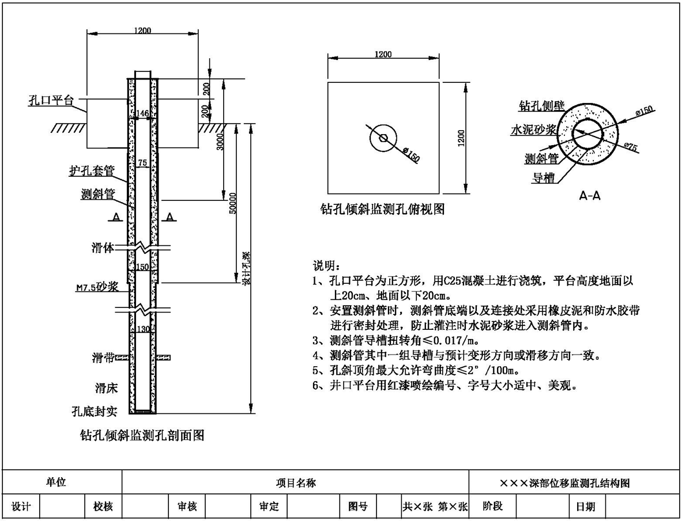
图G-1 深部位移监测钻孔结构图

G.2 地下水监测钻孔
G.2.1 监测钻孔施工技术要求
a) 地下水位监测钻孔施工前，应进行钻孔结构设计，包括开孔和终孔直径、孔深、孔斜、变径位置等。
b) 基岩监测钻孔，应采用清水钻进；松散层监测钻孔，可采用水压或泥浆钻进。
c) 监测钻孔应及时洗孔，冲水介质的质量应符合《供水管井技术规范》GB 50296的有关规定，宜洗至水位变化反映灵敏，洗孔结束前的出水含砂量不大于1/2 000（体积比）。
d) 监测钻孔直径不应小于110 mm，井管内径一般不应小于100 mm；孔深在100 m深度内孔斜度不低于1.5度；孔深误差不大于0.2%。
e) 在下滤水管之前，应再进行一次清孔，确保滤水管能顺利下到位。
f) 在裂隙、岩溶含水层中宜采用裸孔架、缠丝过滤器或填砾过滤器；在卵石、圆（角）砾及粗中砂含水层中，宜采用缠丝过滤器或填砾过滤器；在粉细砂含水层中，宜采用填砾过滤器。
g) 过滤器宜为圆孔过滤器，圆孔直径20-40 mm，管外用60目尼龙纱网2层包扎，孔隙率18-23%。
h) 监测钻孔宜全孔取心，随钻编录；在钻进过程中，应对水位、水温、冲洗液消耗量、漏水位置、孔壁坍塌、含水构造和溶洞的起止深度等进行观测和记录。
i) 钻探结束后，应测量坐标和孔口高程。
G.2.2 测管施工技术要求
a) 测管的管材应根据地下水水质、管材强度、监测孔的口径与深度及技术经济等因素确定，可选用镀锌管、钢管、铸铁管、预制钢筋混凝土管及PVC管等。
b) 测管直径一般为50-90 mm，管底加盖密封，下部留出2.0 m长且不打孔作为沉淀段，上部留出1.0 m长不打孔作为管口封闭段，中间部分的管壁周围钻出直径为10-30 mm的滤水孔。
c) 测管滤水孔纵向间距取50 mm，梅花状交错排列，管壁外部用缠丝包网作过滤层。
d) 在裂隙、岩溶含水层中宜采用裸孔架、缠丝过滤器或填砾过滤器作为过滤层；在卵石、圆（角）砾及粗中砂含水层中，宜采用缠丝过滤器或填砾过滤器作为过滤层；在粉细砂含水层中，宜采用填砾过滤器作为过滤层。
e) 过滤器宜为圆孔，孔径20-40 mm，管外用60目尼龙纱网2层包扎，孔隙率18-23%。
f) 测管下放完毕后，用砾料回填测管与孔壁之间的缝隙，根据过滤器的位置确定填砾高度，填至离地面高约1.0-0.5 m处，再用粘土球封闭环形空间至地面，以防地表水渗入。
G.2.3 地下水监测钻孔结构见图G-2。
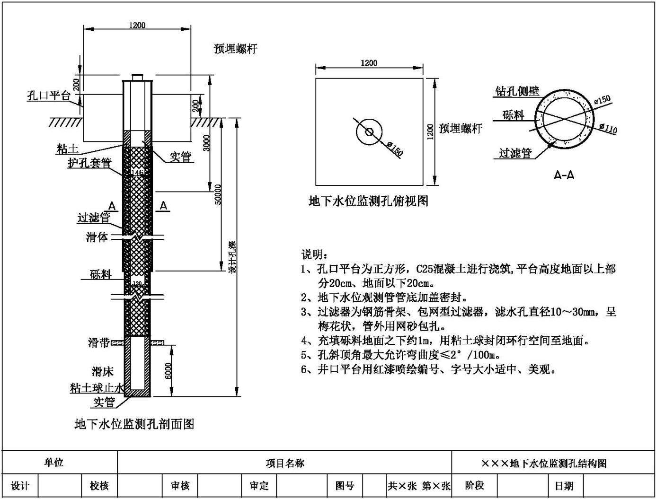
图G-2 地下水监测钻孔结构图

G.3 滑坡推力监测钻孔
G.3.1 监测钻孔施工技术要求
a) 在选定监测部位施钻铅（垂）直孔，全孔取芯，终孔孔径不小于110 mm。
b) 为了防止塌孔，并为随后的孔口保护做准备，孔口段要预留不小于1.0 m长的套管。
c) 钻进过程中，应做好钻进情况记录。钻孔完成后，应冲洗钻孔，检查钻孔深度及其通畅情况，测量孔斜。
d) 终孔后均应校正孔深，孔深的最大误差不应大于0.5%，孔斜顶角的最大允许弯曲度为每百米孔深内不得超过2°。
e) 钻孔应穿过滑带，进入基岩或稳定层3-5 m。
f) 成孔后，应对钻孔编录数据进行分析，综合判别孔内地质情况，尤其要对软弱夹层的层位、深度、厚度等进行描述，编制钻孔柱状图。
G.3.2 推力管施工技术要求
a) 推力管为Φ57 mm地质套管，每根推力管长约4 m，中间为推力管接头（Φ89 mm）或传感器接头（Φ89 mm），用螺栓连接，接头上设计有四个导槽，用以保护导线或光纤，传感器接头也有导槽，在四个方向上有四个传感器安装平面，用以安装压力传感器，用螺栓将压力传感器与安装平面固定，并记录下位置与压力传感器方位，逐根对接后下入钻孔内。
b) 确保推力管顺利安装，孔口段保留一段护孔套管，其长度应不小于1.0 m，或根据滑坡堆积层厚度而定。
c) 事先确定好压力传感器埋设的孔深位置和方位，并在推力管上作母线标志，以保证推力管下放钻孔后方位正确，按顺序编号，并用胶带将推力管与接头连接处缠绕平整。
d) 下放的第一根推力管应加一个接头，以免导线或光纤直接与孔壁相撞。
e) 推力管压力传感器与钻孔环状间隙，通过底部返浆法，用水泥砂浆灌注，灌浆完毕后，做好孔口保护。注意在光纤接头部分，不要踩坏或灌入水泥浆液，并做好四个接头的方向标记，做好安装记录。

G.3.3 滑坡推力监测钻孔结构见图G-3。
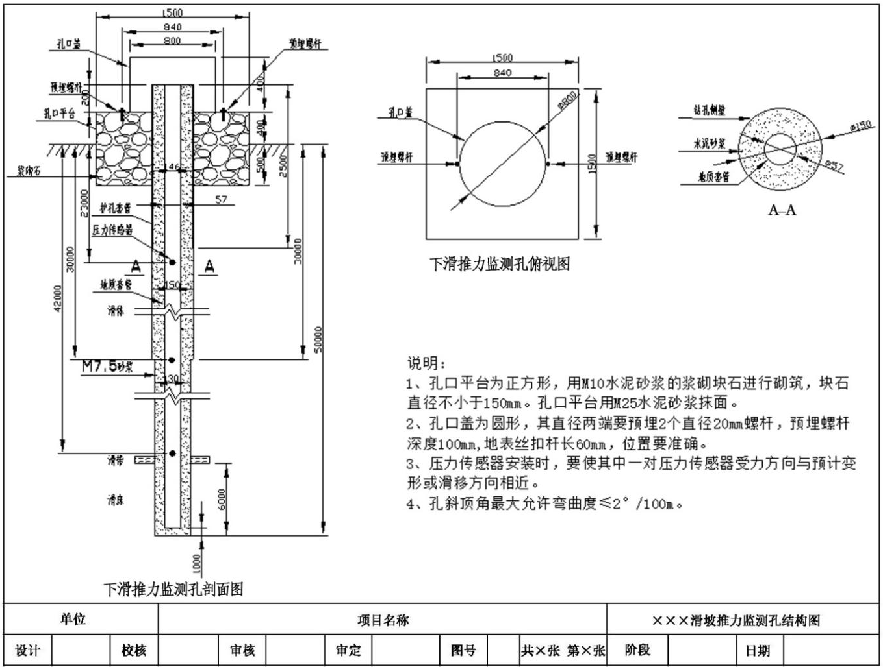
图G-3 滑坡推力监测钻孔结构图

G.4 监测孔孔口保护装置
各类监测孔孔（井）口保护装置结构见图G-4。
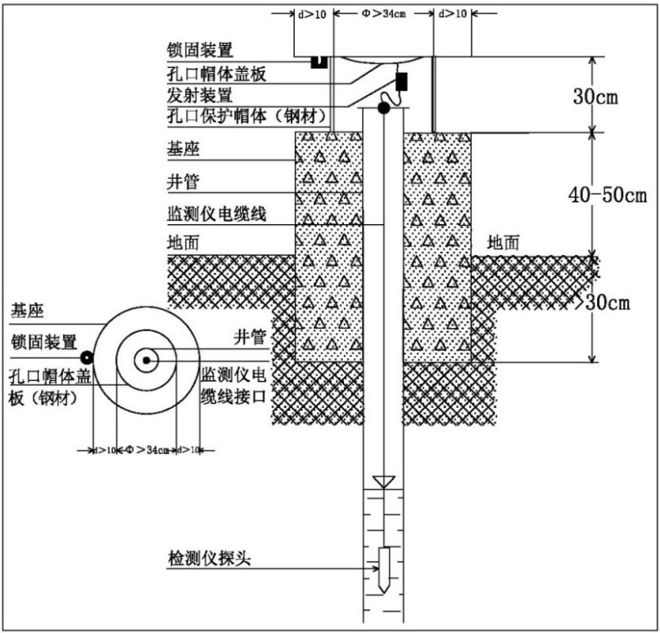
图G-4 孔口保护装置示意图
G.5 地表绝对位移观测墩结构
地表绝对位移观测墩应采用钢筋混凝土制作，观测墩顶部嵌入强制归心装置（归心盘），归心盘为不锈钢板，中心设有强制对中螺丝（英制）。观测墩的设计规格和建设结构见图G-5。
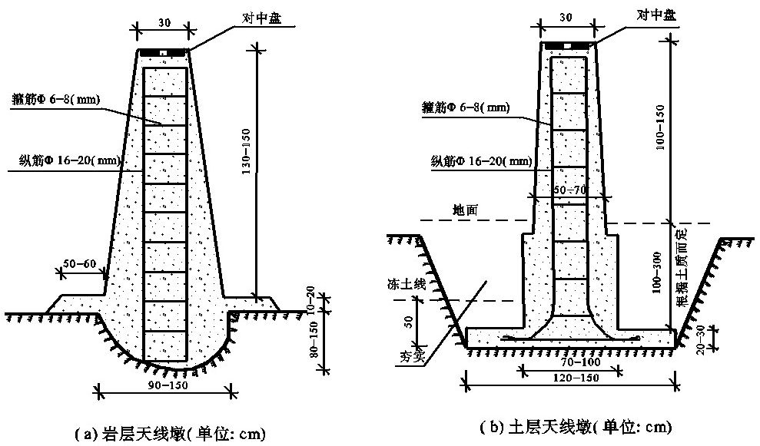
图G-5 地表绝对位移观测墩结构示意图

G.6 GNSS基墩施工要求及结构
a) GNSS基墩分为三种类型：基岩型、土层型和屋顶型。基岩型基墩建在稳固的岩石上，施工时必须清除表层碎石，基础应与稳固岩石牢固连接；土层型基墩应保证牢固，应埋设至冻土层以下；屋顶型基墩建在房屋建筑物的承重墙上，通过一定的结构与承重墙的主结构相连。
b) 基墩高出地面一般不超过1 m，但不低于0.2 m。土层型监测基墩周围应有5-10 cm的防震槽，基墩顶部必须保持水平，符合设备安装要求。
c) GNSS点标石用钢筋混凝土在选定的点位浇制，浇制混凝土应符合GB/T 50204规范要求。视场内障碍物高度角度不宜超过15°，基准点（B级）离高压输电线、变压器等信号干扰物200 m以外，离无线电发射台、电视发射台等强信号源400 m以外，距公路≥5 m；形变点（C级）能真实地反映地质灾害体变形的敏感部位，有利于构成监测剖面。
d) 基础上应埋设联测水平点，其位置应便于水平施测。
e) 基墩顶面中央应埋设强制对中装置，造埋时强制对中装置应用置平工具安平。
f) 基坑开挖前应将表层覆盖物清除干净，基墩开挖后应防止积水和坍坡，岩石基坑开挖不能用炸药爆破，天线墩施工前应将坑底杂物和积水清除干净，土层基坑底部应夯平。
g) 基墩建成后，应及时回填。回填前应清除基坑内的积水和杂物，填土时应在基墩两侧同时进行分层夯实。
h) GNSS基墩结构见图G-6。

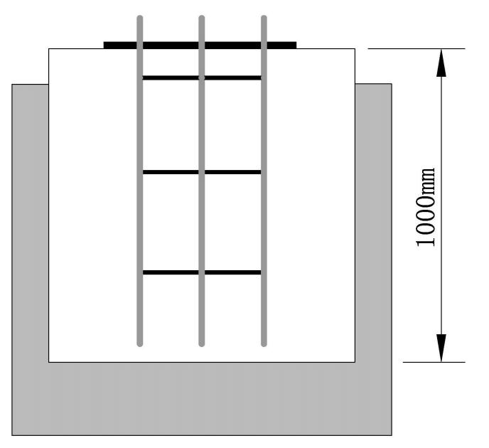
图G-6 GNSS基墩结构示意图

G.7 裂缝相对位移观测墩结构
G.7.1 单向裂缝位移计观测墩结构见图G-7。
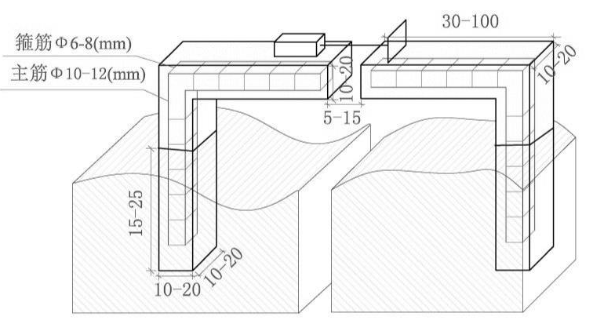
（a）张开（闭合）
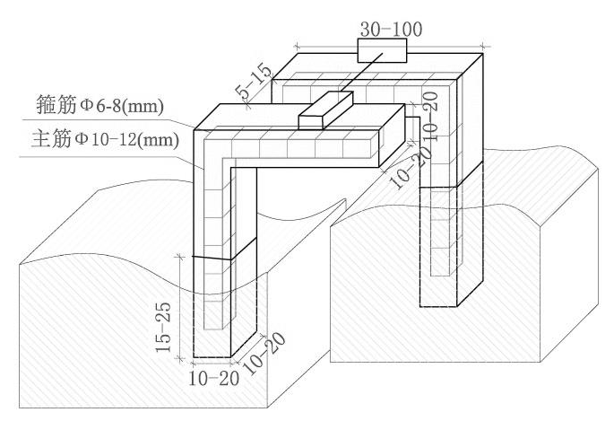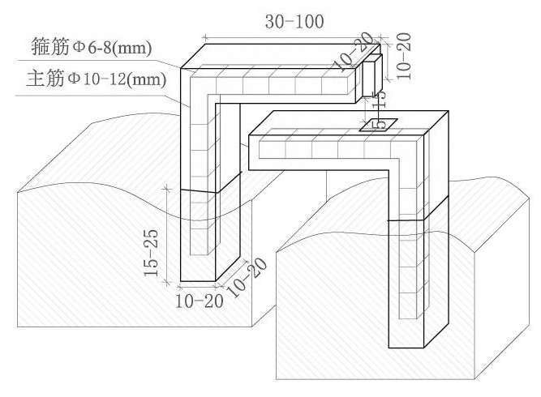
（b）水平位错 （c）垂直下沉
图G-7 单向裂缝位移监测墩结构示意图（单位:cm）

G.7.2 三向裂缝位移计观测墩结构见图G-8。
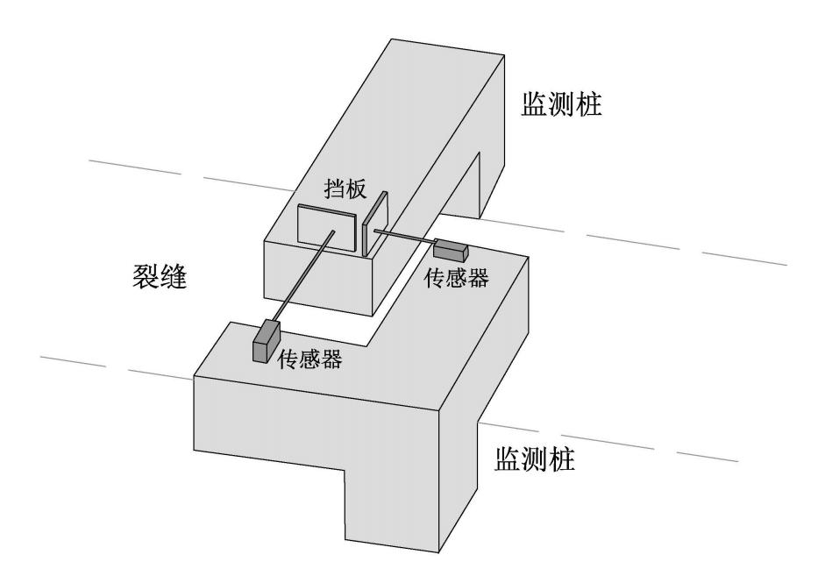
图G-8 三向裂缝位移监测墩三维展示图

G.8 地面倾斜观测墩结构
地面倾斜观测墩结构见图G-9。
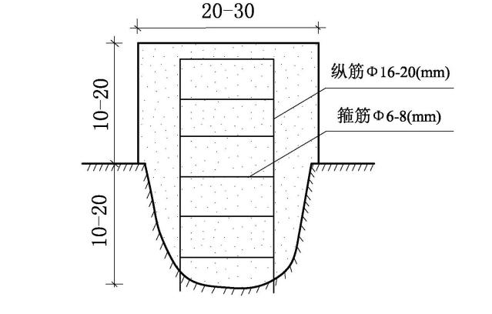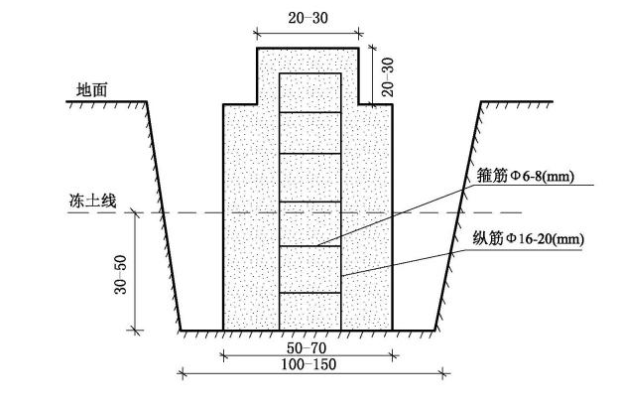
（a）岩体（单位:cm） （b）土体（单位:cm）
图G-9 地面倾斜观测墩结构示意图

G.9 一体化附属建设结构示意图
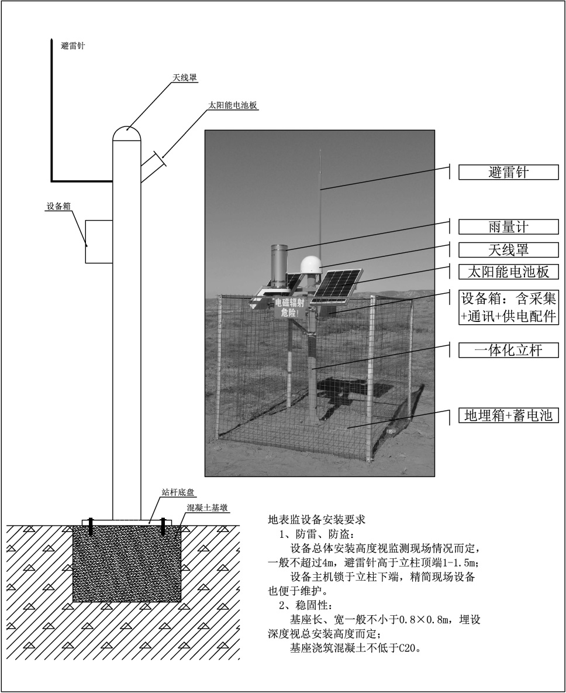
图G-10 自动化监测一体化附属建设结构示意图

G.10 监测设施标识内容及格式
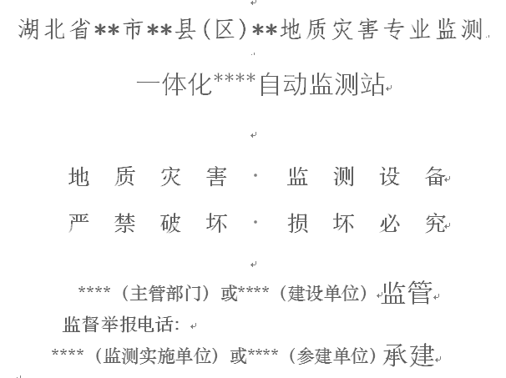
图G-11 监测设施标识内容及格式

附 录 H

（资料性附录）

自动化监测设备安装技术要求
H.1 GNSS地表位移自动监测站安装
a) 按F.6完成基础建设后，进行设备的安装。先将太阳能板固定在站杆上，引出电源线并做好标记，将站杆固定在基墩上，太阳能电池板倾斜面朝正南方，太阳能板及风机电源线经掩埋的管道连接到GNSS站杆上，将蓄电池放入GNSS站杆上，注意太阳能板及蓄电池的正负极，不要接反或者接错，连接所使用的导线截面积不小于1.5 mm²，若太阳能板与设备之间距离大于10 m，建议采用2.5 mm²导线连接。
b) 将SIM卡装入设备，连接好GPRS天线，GNSS天线及输入电压，整理站杆内部的线，不要使GPRS天线及GNSS馈线压在蓄电池下面，以免影响数据接收及传送信号，安装完成后，罩上天线罩，用防盗螺丝固定。
H.2 地表裂缝自动监测站安装
a) 设备及支架安装：将传感器的信号线，通过立杆引入设备保护箱；固定立杆及设备保护箱；将位移传感器装入固定端地埋箱；外接铟钢丝穿入保护管，与位移传感器自带铟钢丝对接；将铟钢丝拉直并引入滑动端地埋箱进行固定；安装太阳能电池板,并根据设备丝印标识进行接线；拉动滑动端钢丝并测量变化量，与采集终端的数据进行对比；测试数据一致后，将采集终端内的测试数据清零；对外接钢丝保护管进行回填。
b) 太阳能板安装：太阳能板安放在支架上必须平整、受力均匀。要注意支架安装的方向，太阳能板面向正南。所有连线都要注意正、负极性，严禁错接。连线必须牢固，不虚接，避免造成电力损失。在太阳能系统投入运行之前，确保正负极接线正确；供电系统中需先连接蓄电池，再连接太阳能板。
H.3 裂缝位移计安装
单向、三向向裂缝位移计安装示意图见G-3。位移计安装方法见图H-1。
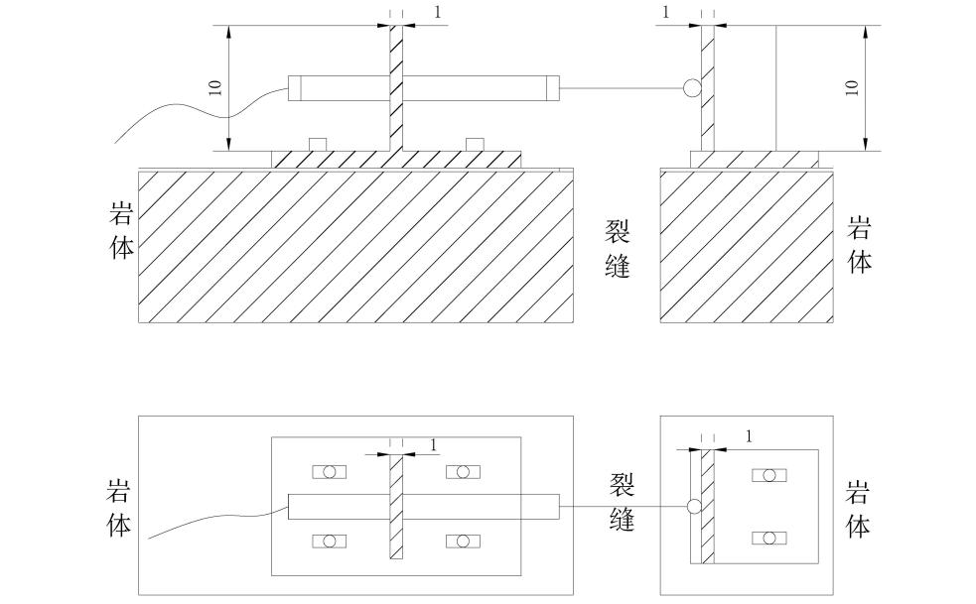
图H-1 位移计安装示意图（单位：cm）

H.4 激光位移自动监测站安装
a) 打开一体化支架包装箱，取出一体化支架，放置在事先预埋的混凝土基桩上，拧紧四个平垫、弹垫、螺母固定于基座上即可。
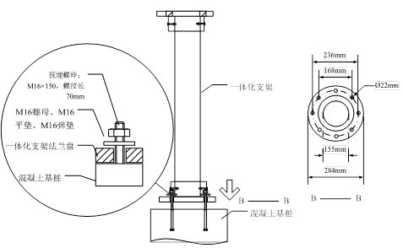
图H-2 一体化支架安装示意图

b) 终端机安装：打开终端机箱，取出终端机；用螺栓、垫片从终端机法兰向下穿过4个底板固定孔，用螺母进行第一次固定，然后将终端机底板上边4个螺栓长出的部分插入一体化支架的法兰盘上，用螺母将终端机与法兰盘拧紧固定；打开终端机箱，将锂聚合物电池安装到终端机内；安装太阳能电池板；将激光位移传感器接到终端机上。
c) 太阳能板安装：在太阳能系统投入运行之前，确保接线正确。先连接控制器与蓄电池，因为控制器的工作电压来自蓄电池。连接控制器与负载。最后连接控制器与太阳能电池板。
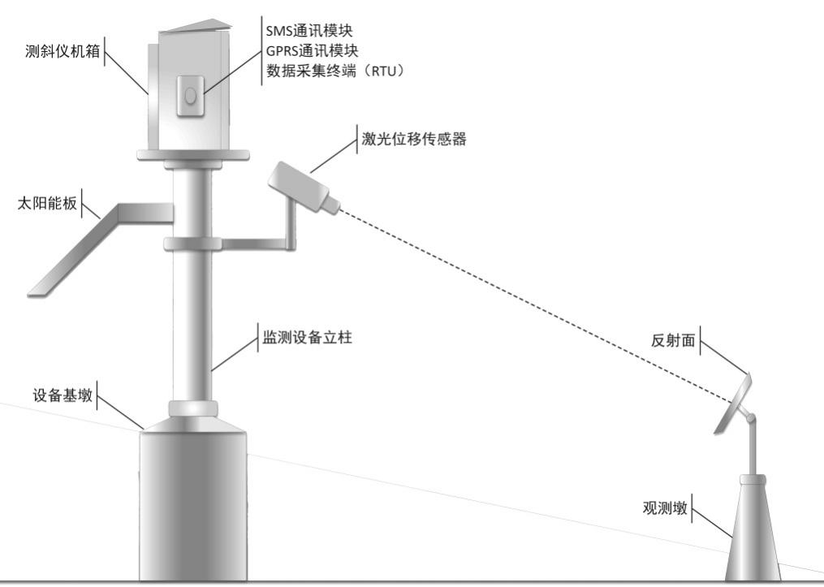
图H-3 激光位移监测站设备构成示意图
H.5 深部位移自动监测站安装
H.5.1 一般规定
a) 地质灾害深部位移监测，应在钻孔中设计监测点，采用深部位移监测设备进行监测：当现场勘查或其他监测结果显示崩塌、滑坡等地质灾害处于急剧变形阶段时，不宜布设监测孔开展深部位移监测，可结合地质灾害应急监测规范开展应急监测。
b) 对于滑带位置无法准确判断，或对滑带存在异议的深部位移监测。仪器安装前需人工测量1个月左右，根据监测结果，确定滑带后再安装深部位移。
c) 测斜管的安装需测扭。
d) 钻孔测斜仪监测点宜采用埋设测斜管的形式，钻孔终孔口径宜为110-130 mm，测斜管的直径宜为45-90 mm，测斜管管口部位宜采用钢套管保护，管底应进行封堵。
e) 测斜管宜采用PVC、ABS塑料、玻璃纤维或铝合金等材料加工而成，其刚度宜与周围质的相当，管内壁须有双向互成90°的导槽。
f) 长期监测宜用铝合金测斜管，临时性监测可用塑料测斜管。
H.5.2 钻孔施工应满足下列要求
a) 钻孔孔径应满足监测孔布设要求，钻进工艺应满足地层编录的需要，钻孔施工过程中应同时完成钻孔编录，并根据钻孔编录绘制钻孔柱状图。
b) 钻孔开始前，先校核钻孔位置、方向和孔深。
c) 应选择同轴度好、刚性强的地质钻机，配壁厚6-8 mm的粗径钻具，并加钻杆扶正器，钻机的安放应坚固稳定。
d) 钻孔深度宜大于监测孔深度1-2 m。
e) 钻孔轴线每100 m累计顶角变化应不超过1°；钻孔顶角变化超限时，应使用钻孔纠斜方法纠正。
f) 在不良地质条件下，应降低转速减压钻进，如有塌孔，采用下套管和注浆扫孔法护壁。
g) 钻孔结束后仪器安装前用压力清水将钻孔冲洗干净。检查钻孔通畅情况，测量钻孔深度、方位、顶角。
H.5.3 测斜管埋设技术要求
a) 测斜管安装前要检查测斜管是否平直，两端是否平整，内壁应平整圆滑，导槽不得有裂纹结瘤，按埋设长度要求在现场将测斜管逐根进行标记预接。安装时测斜管的对接处导槽必须对准，并套上管接头，使用铝合金测斜管时在其周围对称地钻4个孔以便铆接，铆接测斜管接头应避开导槽。在管接头与测斜管接缝处用胶泥填塞，再用防水胶带缠紧。测斜管底端加底盖并用胶带缠紧密封，以防止注浆液渗入管内。装配好的测斜管导槽扭转角≤0.17°。
b) 测斜管应保证下放到设计孔深。用承重吊绳、绞车、套管夹等装置，起吊对接好的测斜管，缓慢地放入测孔内，确认下放测孔底后，才能松开起吊装置。
c) 钻孔内有地下水时，要在测斜管内注清水，避免测斜管被水浮起而无法下放。
d) 检查记录下放到孔底的每一测斜管接头的深度和测斜管导槽的方向，使其中一对导槽的方向与预计的位移方向保持一致，并用罗盘或其他测量仪器校对准确。
e) 将模拟探头放入测斜管并沿导槽检查确认导槽畅通无阻后，才能固定测斜管。为防止浆液或其他杂物掉人测斜管内，应在测斜管上端加盖封口。
f) 固管水泥浆凝固后的变形性质、弹性模量，应与钻孔周围岩土体相近。为此，应事先进行试验，确定水灰等物配合比。
g) 测斜管与钻孔之间的空隙，应采用底部返浆法注浆(边注边拔)，不得从孔口倒浆液，覆注完成后做好孔口保护装置和测试平台（1.5 m×1.5 m）。
h) 用灌浆法将测斜管牢固地固定在钻孔中，不能出现晃动和转动，井量测测斜管导槽方位，管口坐标及高程。
i) 对安装埋设过程中发生的问题要作详细记录。
H.5.4 固定式钻孔测斜仪安装
H.5.4.1 设备安装之前的准备工作
a) 应先采取周期不少于1个月的人工倾斜仪监测，根据监测数据找准滑带埋深后，结合钻孔柱状图等确定滑动带（面）位置。
b) 根据滑动带（面）的位置，设计传感器数量、连接杆长度及牵引钢丝绳的长度，确保传感器能够安装在滑动带（面）部位。
c) 采用模拟探头对测斜管内堵塞情况进行探明，防止仪器设备下放时卡死在孔内。
H.5.4.2 仪器设备的安装步骤
a) 确定主滑方向或倾覆方向，安装时保证探头极性一致。
b) 按编号顺序将传感器、连接杆及牵引钢丝绳、孔口吊环逐一连接，组成传感器组，探头与连接杆及轮组件之间配合处应紧固到位，传感器通信线缆绷直后，与传感器、连接杆、牵引钢丝等牢固捆绑，捆绑点的间距不大于2 m。
c) 将传感器组对准导槽缓慢放置于测斜管内，直至传感器组到达设计位置。下放过程中，应将传感器通信线缆绷直，与传感器、连接杆、牵引钢丝等牢固捆绑，捆绑点的间距不大于2 m。传感器组较重时，可采用起吊装置辅助安装。
d) 传感器组下放过程中，应对各传感器进行持续测试，确认探头数据输出正常方可继续下放，否则应及时取出，更换或维修。
e) 传感器组下放完成后，将牵引钢丝绳末端吊环悬挂于孔口，将通信线缆整理、标记。
f) 进行最后一次测试，传感器输出正常后，完成安装。固定式钻孔倾斜仪安装示意图见图H-4。

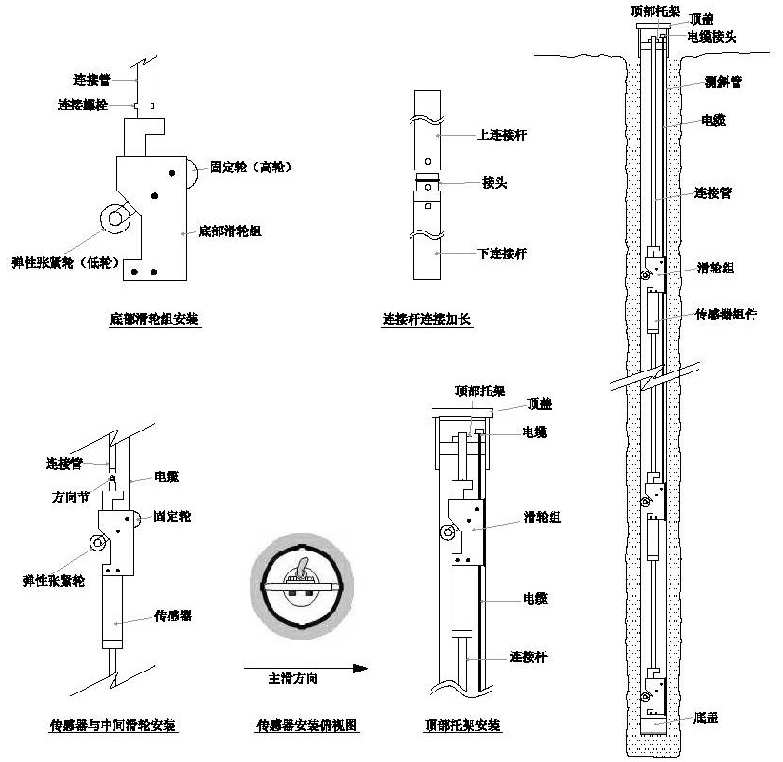
图H-4 固定式钻孔倾斜仪安装示意图

H.5.4.3 移动式钻孔测斜仪使用技术要求
a) 确认电缆盘电源关闭及测头连接器处密封圈完好，将电缆连接器和测头连接器对齐，然后拧紧紧固螺丝。用手压缩导轮组，使之平滑放入导槽内，转动电缆盘释放电缆，缓缓将测头置于测斜管测量深度的底部，然后在测斜管管口放置井口装置。
b) 将测头拉起至首个深度标志为测读起点，每0.5 m观测并记录一次数据。每次测读时都应将电缆标志对准，以防读数不准确。利用电缆标志测读，使测头升至测斜管顶端为止。
c) 一次观测完成后，将测斜仪反转180度，重复以上过程，完成第二次观测，如图H-5。
d) 对于单轴型移动式钻孔倾斜仪，在二次观测完成后仅测得一组导槽方向的水平位移，应将测斜仪沿另一组导槽方向重复以上观测过程，完成第三、第四次观测；对于双轴型移动式钻孔倾斜仪，完成第二次观测后即完成本次监测作业。
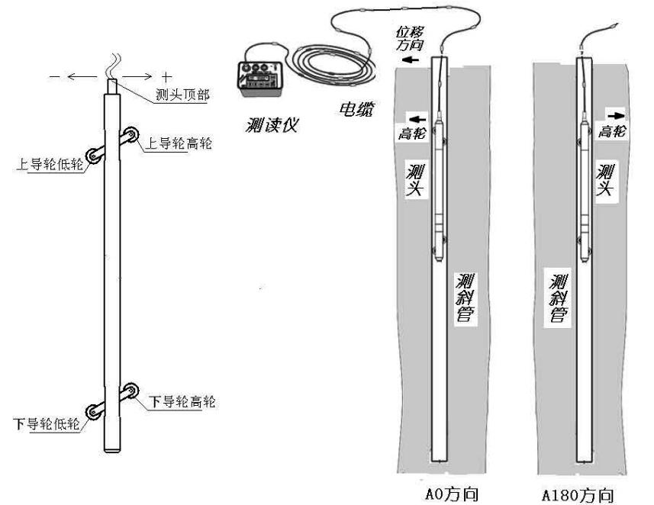
(a) (b)
图H-5 垂直测头的结构(a)和正反方向测量(b)示意图

H.6 危岩倾角计自动监测站安装
a) 根据要求测量各倾角传感器监测点位置，标记监测点位置并同时标记可能的主滑方向及其垂直方向。
b) 制作尺寸为20 cm×20 cm×50 cm混凝土预埋件，在浇筑混凝土时将倾角传感器及1 m长Φ20钢筋一同嵌入其中，并保证仪器及钢筋处于预埋件轴心位置处。倾角传感器、混凝土预埋件及钢筋三者共同组成一有机整体。
c) 待混凝土强度达到设计强度80%时，埋设倾角传感器。埋设前，在已标记的布点位置开挖尺寸为20 cm×20 cm×60 cm的坑，并保证开挖坑的方向与已标记的可能主滑方向及其垂直方向一致，若岩土层较坚硬，钢筋难以插入岩土体，则开挖坑的深度可适当增加。将倾角传感器系统置入坑内，预埋件与岩土体之间的孔隙用水泥砂浆灌压密实，以保证传感器系统与周围岩土体变形协调。
d) 回填并夯实填土，使其与原地面平齐，示意如图所示：
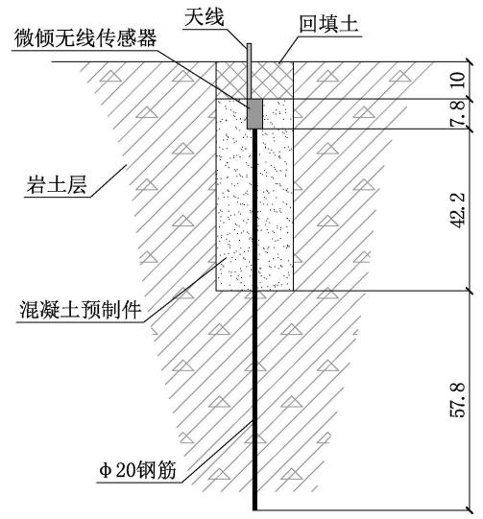
倾角传感器安装示意图
注意事项：
正确的安装方式可以避免产生测量误差，传感器安装时要做到如下几点：
首先，要保证传感器安装面与被测量面完全紧靠，被测量面要尽可能水平，不能有如图A和图C所示的夹角产生，正确安装方式如图B和图D所示。
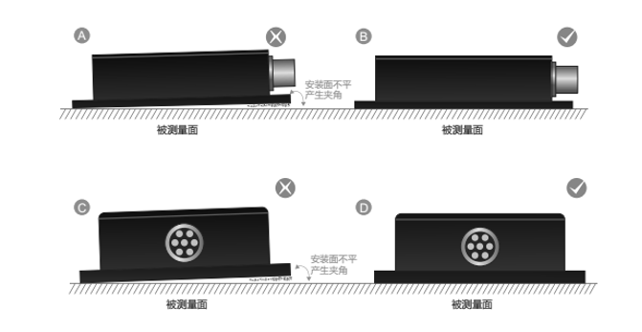
其次，传感器底边线和被测物体轴线不能有如E图所示的夹角产生，安装时应保持传感器边线与被测物体转动轴线平行或正交。本产品可水平安装也可垂直安装（垂直安装需要定制），正确安装方式如图F所示。
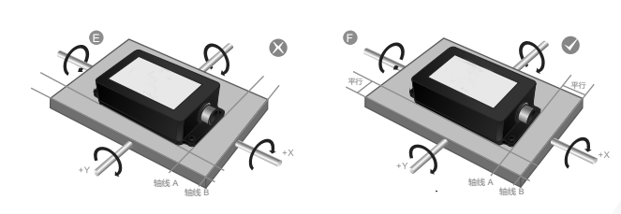
最后，传感器的安装面与被测面必须固定紧密、接触平整、转动稳定、要避免由于加速度、振动产生的没量误差。
H.7 岩土体压力自动监测站安装
a) 用螺栓、垫片从终端机法兰向下穿过4个底板固定孔，用螺母进行第一次固定，然后将终端机底板上边4个螺栓长出的部分插入一体化支架的法兰盘上，用螺母将终端机与法兰盘拧紧固定。
b) 将锂聚合物电池安装到终端机内。
c) 安装太阳能电池板，先连接控制器与蓄电池，再连接控制器与负载，最后连接控制器与太阳能电池板，太阳能板面向正南。
d) 将传感器接到采集终端机上。
e) 岩体、土体应力监测点建设见图H-6。
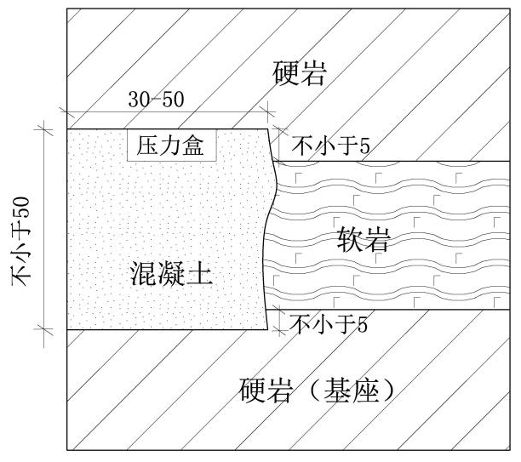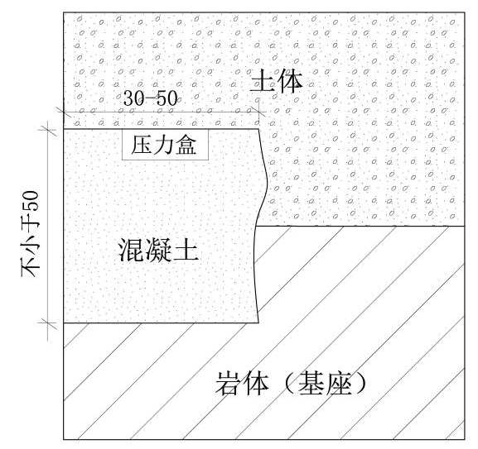
图H-6 岩、土体压（应）力监测点安装示意图（单位：cm）

H.8 滑坡推力自动监测站安装
a) 滑坡推力监测传感器布置安装见图H-7。
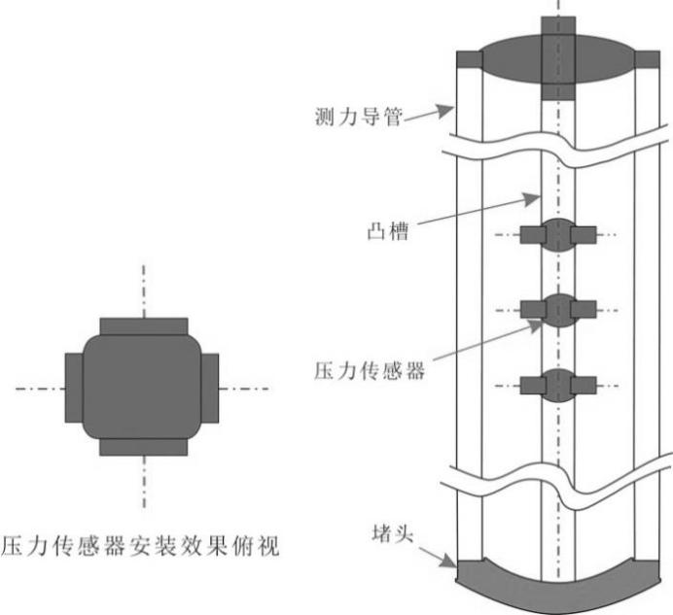
图H-7 滑坡推力监测传感器布置安装示意图

b) 推力管、传感器、管接头应对号联接牢固，定位准确，传感器及管接头安装螺栓应紧固到位，其传感器与管接头安装方位要一致（导槽方向统一），推力管、传感器、管接头都在同一条母线上；各传感器对应的单膜光纤需较松弛而又整齐排列于推力管和管接头导槽内，彼此对应的传感器及其单膜光纤排向一致（同南向或同北向），单膜光纤排列松弛允许曲率半径大于40 mm，方位角允许误差±15°，记录传感器和其对应单膜光纤的编号与位置关系，对不符合安装技术要求或光纤有破损、折曲（曲率半径小于40 mm）和记录不完整、不清楚的为安装质量不合格。
c) 组装完成的推力感应系统应进行合格检测，其安装于孔内的主传感器感应方向与滑坡主滑方向或勘探剖面线方向一致；传感器安装设计位置允许误差：方位≤±5°，倾角≤±1°/100 m，各层传感器组孔内分层深度（或指定地层）定位≤士50 mm。
d) 推力感应系统的管底端距孔底400±100 mm（尽量保持推力感应系统的自然悬垂状态）；推力感应系统在钻孔中的环状间隙尽量均匀，最小间不应小于10 mm。
e) 安装到位的推力感应系统必须通过专门的滑坡推力监测位（BYT－5）进行检测，检测合格后方可进行注浆。
f) 推力感应系统在孔口以上保留各传感器的单膜光纤长度大于15 m，光纤盘卷曲率半径大于40 mm，并按来至四个方向光纤编号标记清楚各传感器，作好安装记录，以便地面仪器监测使用。
H.9 孔隙水渗压自动监测站安装
H.9.1 传感器安装
a) 将孔隙水压计连接好测试仪进行测量。
b) 调零，手工记录好孔隙水压计编号、零点时温度。
c) 用测试仪对整个安装过程进行监测。在整个安装过程中，孔隙水压计埋设深度由柔性钢丝长度准确控制。首先把钢丝抱箍固定在孔隙水压计上，柔性钢丝固定在抱箍上。然后把孔隙水压计往孔里面放，在放的同时需要同时放线缆。根据先前确定好的钢丝长度来确定孔隙水位计的安装深度。待安装到预埋深度时，停止放线缆，并同时在孔外固定好钢丝，避免在接下来的施工过程中影响孔隙水压计的位置。确定孔隙水压计安装后工作是否正常。记录好孔隙水压计埋设深度、段面里程、测点编号、现场埋设安装人员、日期、天气。
d) 将准备好的干粘土球以逐个投入的方式投入钻孔中，干粘土球每填深1米左右，用钢管夯实。
e) 埋设安装好该断面孔隙水压计后，将孔隙水压计测试导线集中套上PVC钢丝软管进行保护，并挖槽将PVC钢丝软管从一侧引出路基，制作好相应标示牌，插在孔隙水压计导线布置部位，以作标示。并安排专职人员负责看管，以防孔隙水压计导线因施工或自然因素而破坏。
H.9.2 数据采集终端（RTU）安装
a) 用螺栓、垫片从终端机法兰向下穿过4个底板固定孔，用螺母进行第一次固定，然后将终端机底板上边4个螺栓长出的部分插入一体化支架的法兰盘上，用螺母将终端机与法兰盘拧紧固定；
b) 打开终端机箱，将锂聚合物电池安装到终端机内；
c) 安装太阳能电池板；
d) 将渗压计传感器接到终端机上。
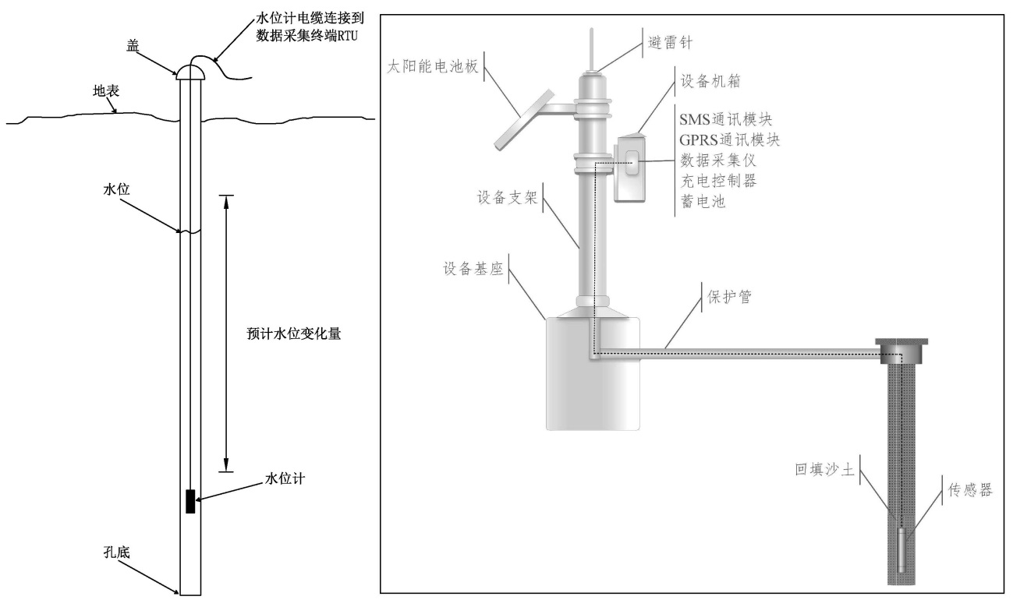
图H-8 压力式水位计安装示意图

H.10 雨量自动监测站安装
H.10.1 雨量传感器的安装
a) 雨量传感器安装时，应用水平将承雨口校平。
b) 雨量传感器底座上三个地角的安装孔借3个M6地脚螺栓、螺线（或膨胀螺钉）将其固定在基座上。基座埋入土中深度应能保证仪器安装牢固，在暴风雨中不发生抖动或倾斜。
注：应确保三个地脚螺栓M6*60三等分120°，三个地脚螺钉中心所在圆周直径为Φ236 mm或Φ280 mm。
c) 调整调平螺钉，使圆水泡居中，仪器调平后，再缓慢将三个固定螺钉拧紧，如水准泡改变，再重新调整，将其固定。
d) 基座应有排水管道出口和电缆的通道。如需要收集排水量以检测系统的测量精度，应建造一个安装放集水容器的小室（坑）。
e) 信号输出电缆为两芯屏蔽线。
f) 电缆从仪器底座橡胶电缆套穿进，用螺帽锁紧，以增加抗拉强度，避免接线拉脱。电缆两芯电线分别剥长20 mm，折半，绞成股，塞进接线座中常用发信部件的两接线孔，用螺钉紧固。
g) 用手轻轻拨翻斗部件，检查接收部分的信号是否正常。
h) 进行人工给水检定。
i) 将承雨部件筒套在基座上，至此，仪器安装完毕。
G.10.2 终端机安装
a) 用螺栓、垫片从终端机法兰向下穿过4个底板固定孔，用螺母进行第一次固定，然后将终端机机箱底板上边4个螺栓长出的部分插入一体化支架的法兰盘上，用螺母将终端机与法兰盘拧紧固定；
b) 拧开终端机箱上的螺丝，抽出终端机固定板，依次将机箱内预留的雨量线接头接到终端机上的雨量端口，雨量线另一端接到雨量桶的接线端子上，再将4.2 V/16 AH锂电池端子插接到终端机上的电源接口上；最后将安装太阳能电池板接线端子插到终端机的充电端子上。
H.11 含水率自动监测站安装
H.11.1 土壤含水率传感器安装
a) 在水泥基墩旁边挖一个1.5 m深的坑。
b) 传感器分别在1.5 m、1.0 m和0.5 m的地方放置，可以更好的监测土壤的湿度。
c) 每只传感器都用Φ50 PVC管、三通套牢，连接到采集仪上。
d) 接线时应注意电源电压值和极性，确保信号线连接正确。
e) 测量时传感器探针要完全插入土壤中，并确保与土壤紧密接触。
f) 被测点应尽量避开孔穴、石子、根茎较多的地方。
g) 如果土质较硬，应先钻孔（孔径应小于探针直径），再插入土壤测量。
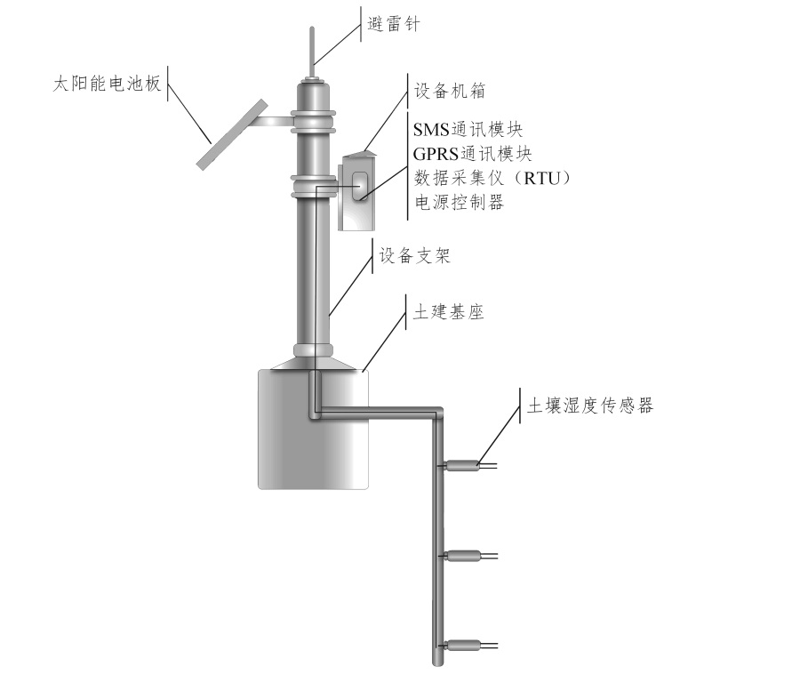
图H-9 土壤含水率传感器安装示意图

H.11.2 数据采集终端（RTU）安装
a) 用螺栓、垫片从终端机法兰向下穿过4个底板固定孔，用螺母进行第一次固定，然后将终端机底板上边4个螺栓长出的部分插入一体化支架的法兰盘上，用螺母将终端机与法兰盘拧紧固定。
b) 将锂聚合物电池安装到终端机内。
c) 安装太阳能电池板。
d) 整体安装注意事项。
e) 立杆前，用RTU连接传感器进行数据采集，通信测试，确保功能正常后进行安装。
f) 安装太阳能板支架、设备箱，注意电池正负极与设备正确连接。
g) 注意隐蔽工程，所有走线全部穿孔，机箱外部不散落线缆。
h) 安装完毕，给设备加电，启动测量，检查传感器采集数据是否与实际数据相符。
H.12 地下水自动监测站安装
H.12.1 地下水监测孔井管安装
a) 按地下水监测（钻）孔施工和成孔要求检査班报表，核定设计的花管长度与深度、包裏滤网、填砂砾深度、填粘土隔离地表水等。
b) 松散层中的监测孔，应设置滤水管。滤水管外周边回填的砂砾石厚度不宜小于30 mm，粒径和级配及填埋部位应符合设计。
c) 用测钟进行简易水文观测，检验测钟是否能顺利下入孔底或到液面，符合观测质量要求则为合格。
d) 孔口保护管安装：孔口保护管与孔口平台固结牢固，固结长度不小于1 m；孔口保护管与滤水管同轴度允许偏差最大6 mm（居中），两者之间间隙用固管砂浆填充饱满，基本平齐滤水管口（低于管口3-10 mm），保护管内清洁；孔口保护管出露平台高度符合设计并确保孔口保护管上的一个小孔露出平台；孔口保护管冒与滤水管口间距一般300-350 m（保护管内隔离板盖下方70土15 mm）：孔口保护盖开合顺畅，符合设计要求。
H.12.2 测压管安装
测压管在钻孔套管取出前及时安装，安装时要严格控制测压管的垂直度。测压管安装完成后要及时塞住孔口，防止孔内掉落杂物。
a) 测压管接长：在测压管需要接长时需要用2米长镂空外衬管套住加长管和被加长管，确保对接平直，对接焊要注意保证管内壁不留焊渣，确保管内壁平顺无毛刺。也可采用外管箍方式进行接长，但要确保管箍直径小于钻孔套管内径。
b) 管外回填：测压管依次下入设计深度后，调整好测压管垂直度，测压管与孔壁间采用动水细砂料回填，回填距管口0.5 m深度后采用粘土球回填并夯实。
H.12.3 地下水水位计安装
将水压计安装到距离孔底20-30 cm，在安装之前获取初始读数，记录下后用于以后计算水位变化使用。
H.12.4 终端机安装
a) 用螺栓、垫片从终端机法兰向下穿过4个底板固定孔，用螺母进行第一次固定，然后将终端机底板上边4个螺栓长出的部分插入一体化支架的法兰盘上，用螺母将终端机与法兰盘拧紧固定；
b) 打开终端机箱，将锂聚合物电池安装到终端机内；
c) 安装太阳能电池板；
d) 将水位计传感器接到终端机上；
e) 调试压力式水位计及数据采集仪（RTU）。
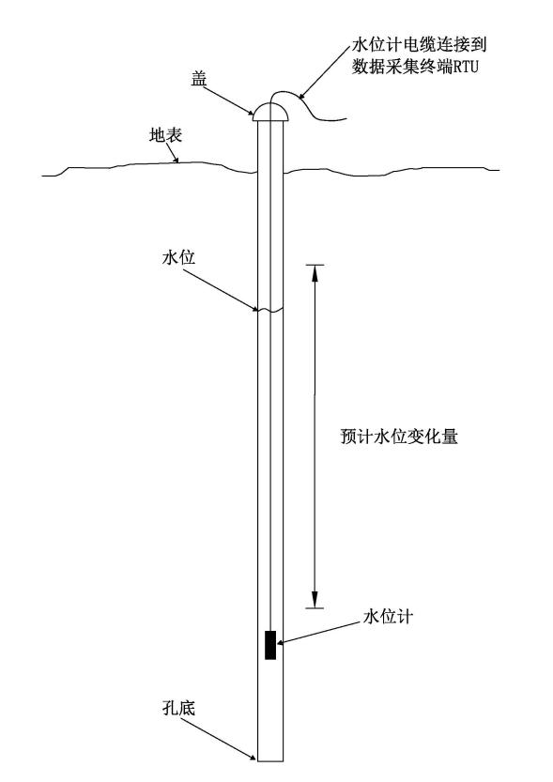

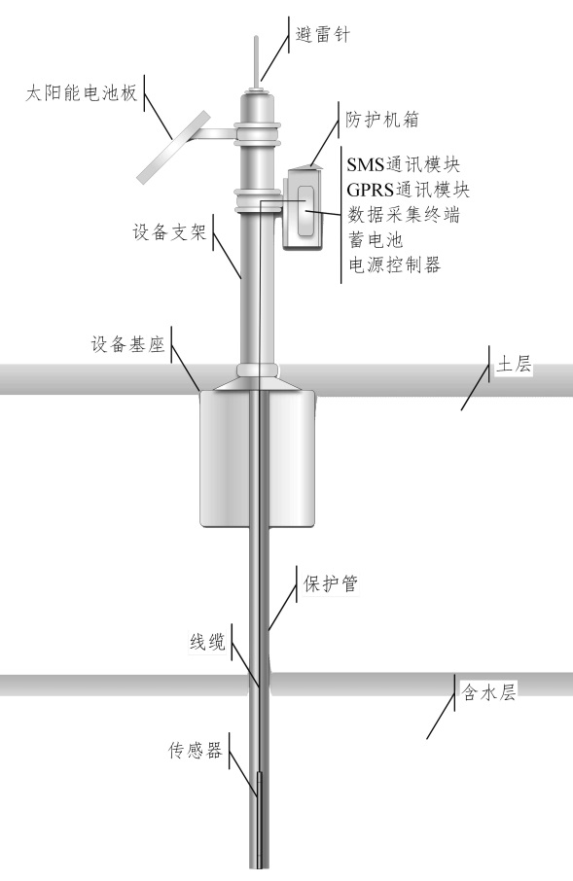
图H-10 压力式水位计安装示意图

H.13 视频监控站安装
a) 把支架安装在水泥基墩上面。
b) 把摄像头视频按客户需求调整到合适的位置，以便准确的监测。
c) 调试摄像头视频监测仪器，查看数据采集情况。
d) 视频监测站结构及安装见图H-11。
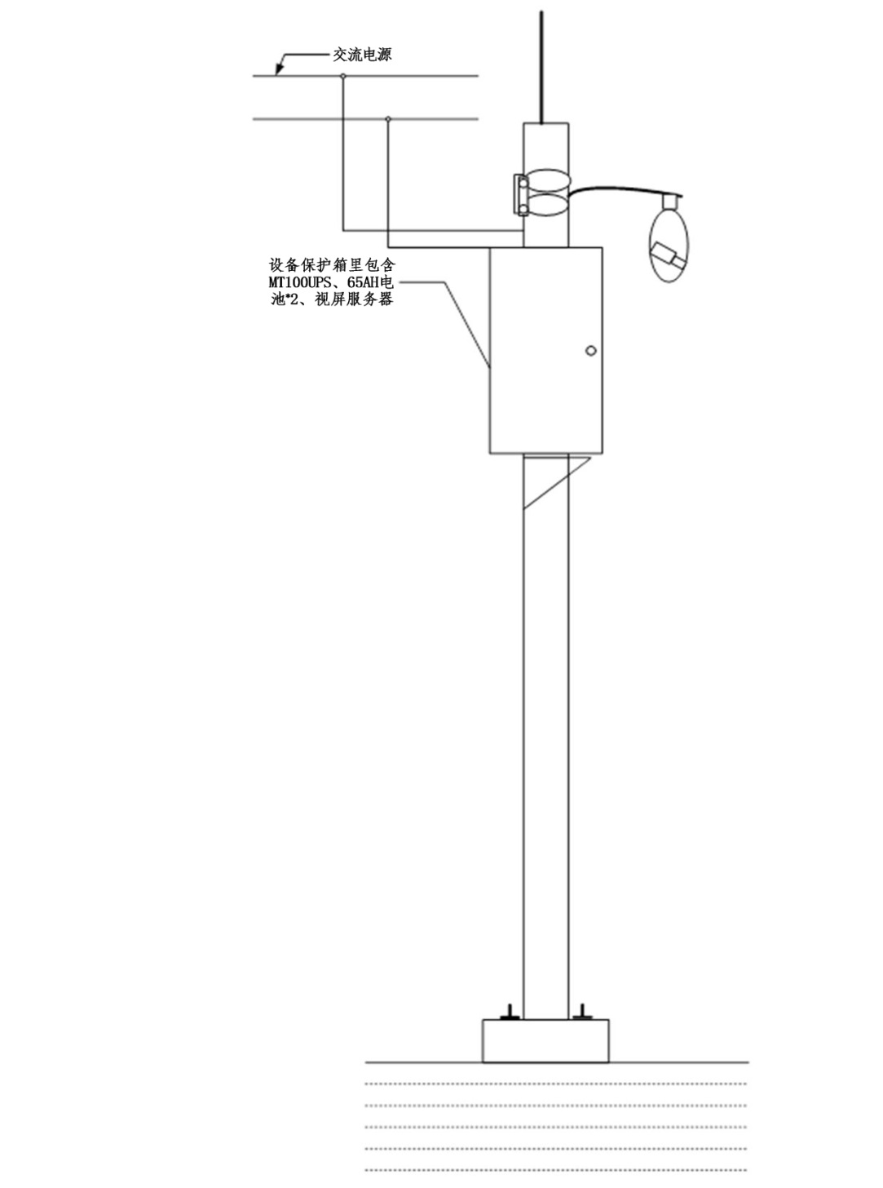
图H-11 一体化视频监控安装示意图

H.14 泥/水位自动监测站安装
a) 设备安装在泥石流沟侧壁，设备和太阳能板固定在高5 m、直径160 cm、管壁厚5 mm的钢管立杆上，在立杆四米高处伸出长4 m的横杆，用于悬挂传感器，传感器探头正对泥石流沟底。
b) 将一体化支架放置在事先预埋的混凝土基桩上，拧紧四个平垫、弹垫、螺母固定于基座。见图H-2。
c) 终端机安装：用螺栓、垫片从终端机法兰向下穿过4个底板固定孔，用螺母进行第一次固定，然后将终端机底板上边4个螺栓长出的部分插入一体化支架的法兰盘上，用螺母将终端机与法兰盘拧紧固定；打开终端机箱，将锂聚合物电池安装到终端机内；安装太阳能电池板；将泥位传感器接到终端机上。
d) 太阳能板安装：在太阳能系统投入运行之前，确保接线正确；先连接控制器与蓄电池，再连接控制器与负载，最后连接控制器与太阳能电池板。
e) 安装调试：调试泥位传感器及数据采集仪（RTU），设置预警值。
H.15 泥石流地声（次声）自动监测站安装
H.15.1 微震传感器安装
a) 微震传感器应采用钻孔安装，钻孔可从坡面往下钻垂直孔或下斜孔，也可利用探槽、探洞、平洞或其他已有地下硐室钻水平孔或上斜孔。
b) 钻孔安装前应确保孔内无碎石残渣，并采用水泥砂浆浇灌，砂浆强度等级不得低于M10。应深入中风化基岩至少1米，总体孔深不小于3 m，确保浇灌砂浆后的传感器与基岩充分耦合。孔径宜为传感器外径的1.3-1.5倍，且不应小于32 mm。安装示意图参见图H-12和H-13。
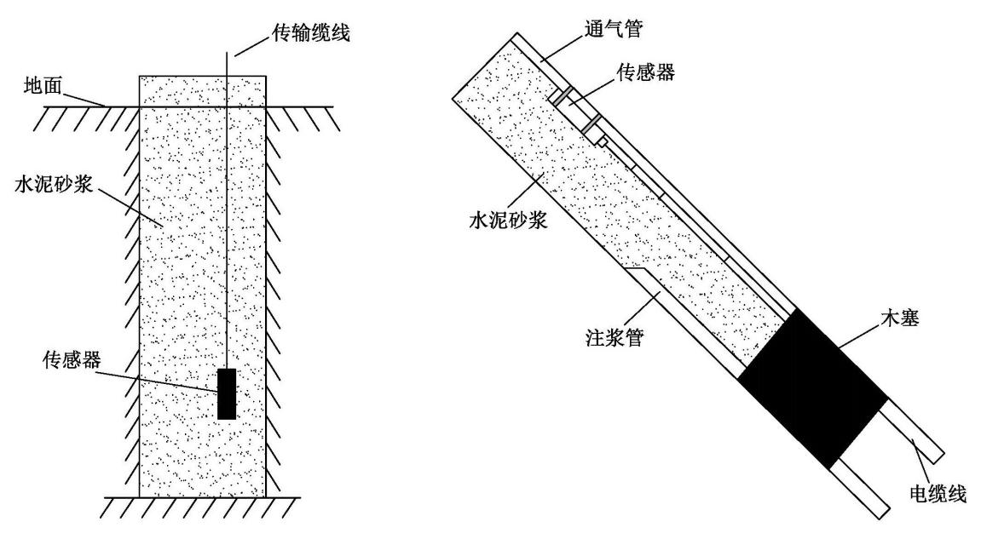
图H-12 微震传感器孔内安装示意图图 图H-13 微震传感器上斜孔安装示意图

c) 若钻孔为水平孔、下斜孔或垂直孔，应利用安装杆将带电缆线的传感器放置至孔底，排气管应放置于孔口，防止被砂浆堵住无法排出孔内空气，注浆管应深入底部，距孔底1-2 m为宜，浆液注满标准与上倾孔时要求一致。
d) 若钻孔为上斜孔，应利用安装杆将带电缆线的传感器与排气管捆绑伸入孔底，孔口应采用木塞密封，排气管、注浆管和电缆线可从木塞的预制孔中穿出，注浆管不宜深入底部，以探入孔内1-2 m为宜，应以排气孔溢出浆液为注满标准。
e) 如因地质条件限制，传感器只能埋设在断层或其他破碎岩层中，应采用导波杆作为辅助工具。
f) 传感器安装完成后，应对其进行编号，并记录其所在的空间位置坐标，记录结果应写入表H-1。
g) 数据采集仪应安装在室内，并应符合GB/T 50343―2012关于防雷的有关规定。室内所有金属外壳、金属门窗、进出的金属管线都应与等电位箱做可靠连接。接地电阻不宜大于4 Ω，宜采用等电位放射式连接，禁止串接。如周边岩层接地电阻大于16 Ω，宜采用换土法或导电剂加以改善。进出建筑物的线缆、管线也必须做等电位可靠连接。
h) 数据采集仪应安装在距地面在1.4-1.6 m高度位置，采集仪上方应避开窗户和管路。
i) 采用电缆传输时，线路宜采用埋地敷设，穿越路基、构造物、河流湖泊等，与其它管道交叉必须穿金属保护管。
j) 传输电缆在开阔地带或易遭雷击处严禁采用架空敷设。
k) 监测系统用电等级为一级，宜配备不间断电源或发电机。供电系统宜采用自动转换装置，如需手动转换，应能在5分钟内完成供电线路的切换。发电机或其它备用电源的接地必须与主电源的接地做等电位可靠连接。
l) 监测系统供电回路严禁与其他大功率设备同用，并应配备稳压器。
m) 在低温高寒地区，室外缆线应选择耐寒类型，或采取其它有效的防寒措施。
表H-1 微震传感器空间位置记录表
传感器编号 | 空间位置（大地坐标系） |  |  | 备注
传感器编号 | X | Y | Z | 备注
传感器空间位置（平面图）

H.15.2 次声传感器安装
a) 次声监测仪器宜采用一体化安装，传感器、数据采集模块、蓄能电池、供电系统、通讯系统宜置于通风的建筑物内，该建筑物可距流通区数公里，应有较好的通视性。如在室外，则应置于保护箱内，保护箱应具备防雨、防风、防腐蚀的功能，应在保护箱的下部设计百叶窗式通风口，确保泥石流次声信号能进入保护箱并被次声传感器接收。
b) 无线传输天线应置于保护箱外，确保数据传输顺畅。
c) 保护箱应高于地面1.8 m以上，可将保护箱绑定在金属空心立杆上，应确保立杆和保护箱安装牢固，避免仪器箱振动产生的谐振噪音信号，立杆应置于稳定基座之上，并应安装避雷装置。监测仪器安装参见图H-15。
d) 如采用太阳能作为供电系统，应将太阳能电池板支架固定在立杆上，并确保太阳能板方向朝南。
e) 应在次声监测设备周边加设防护栏，防护栏应适应户外条件，抗腐蚀、防锈能力强，受温度、冻融、雨水、大风等影响小，防护栏与设备及配件边界之间应留出至少30 cm间隙。
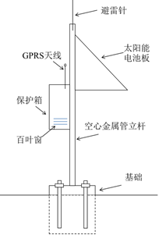
图H-14 次声监测仪器安装示意图

f) 基座施工安装：对于松散土层而言，基坑开挖方式为人工开挖，尺寸不小于500 mm×500 mm× 1 000 mm（长×宽×深），基底处理方式为人工夯实，基坑浇筑混凝土强度不低于C25，浇筑后的基座顶部应保持水平，砼养护期满后方可进行仪器安装。松散土层基础施工示意图见G-15。对于基岩地层来说，基础施工可以采用岩石凿孔下放钢筋的方式进行基础建设，岩石凿孔深度不少于500 mm，下钢筋后用C30混凝土浇筑凿孔和钢筋，在露出地面后浇筑一个100 mm高方平台，顶部保持水平，砼养护期满后方可进行仪器安装，基岩层内基础施工示意图见H-16。
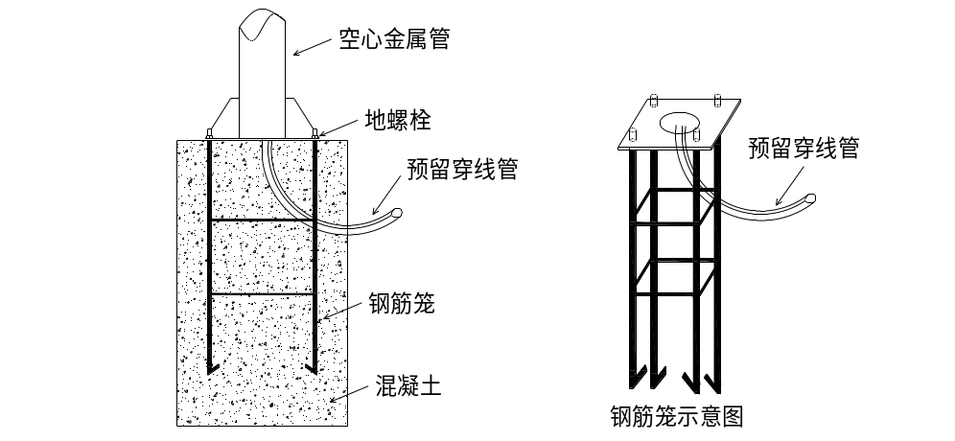
图H-15 松散土层基础施工示意图
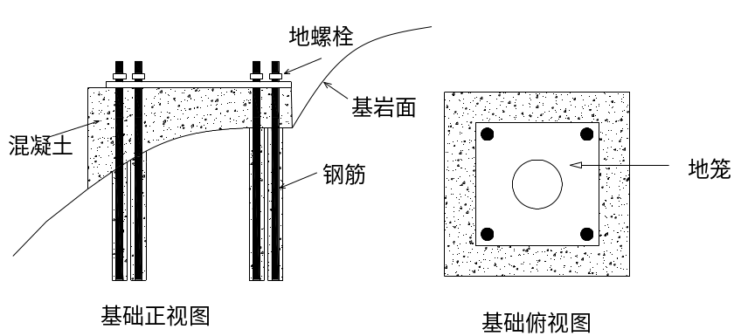
图H-16 基岩地层基础施工示意图

H.15.3 地震检波器安装
a) 地震检波器应紧密贴合基岩或混凝土平台，传感器应有防护罩及防潮隔热措施，应用混凝土将整个传感器及防护罩埋设，安装见示意图H-17。
b) 应采取以下防护措施减少环境对传感器的影响。
c) 传感器应采用气密外壳进行封装，并采用干燥剂防潮。
d) 传感器应避开电磁干扰，应与信号电缆和电源线保持一定的距离。
e) 传感器的安装应使用绝缘底座，避免对地回路引起的噪声。
f) 传感器应满足雷电防护要求，信号电缆长度不应超过300 m。
g) 地面震动监测仪器的数据采集模块、蓄能电池、通讯系统等应置于保护箱内，无线传输装置应置于保护箱之外。
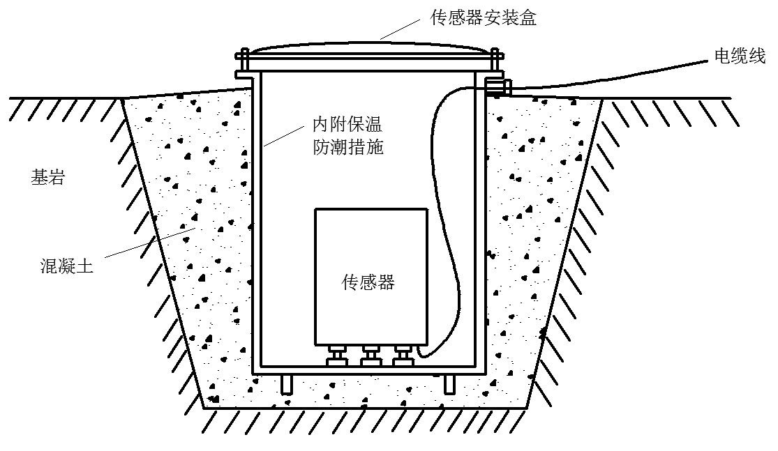
图H-17 地震检波器地表安装示意图

附 录 I

（规范性附录）

地质灾害预警专题报告提纲
I.1 报告名称
《湖北省**市（区、县）**滑坡（或其它灾种）进入*色预警阶段的报告》或《湖北省**市（区、县）**滑坡（或其它灾种）调整预警级别的报告》
I.2 报告提纲
第一章 基本概况（以滑坡为例）
第一节 滑坡地理位置、规模、主要危害及防治措施
包括滑坡地理位置及坐标、前后缘高程、滑坡体的规模（长、宽、厚，面积、体积）、历史变形情况、影响范围、威胁对象及目前采取的防治措施等情况。
第二节 滑坡基本地质特征
简述滑坡地形地貌、地层岩性、地质构造、滑体物质构成、滑带（面）特征、滑床物质构成特征。须附有滑坡平面图与剖面图、滑坡全貌照片（标注滑坡范围）。
第三节 滑坡变形概述
历史上滑坡重大变形时间、规模及特征、自监测以来变形情况概述。
第二章 专业监测工作
第一节 监测网点的布设及监测内容。须附有专业监测工程平、剖面布置图。
第二节 监测成果与滑坡变形特征（以典型监测方法为例）
a) GNSS监测。简明叙述变形时段及变形量、日变形速率、监测点所控制变形范围、变形的同步性及差异性。附GNSS监测累计位移表、位移速率表、监测时程曲线图、位移矢量图等。进行与降雨、地下水位等相关分析。
b) 钻孔倾斜仪监测。叙述钻孔监测的主要变形位置、变形量、变形速率，分析各钻孔的同步性，差异性，附钻孔检验表、监测曲线。与地表变形、降雨、库水位、地下水位进行变形相关分析。
c) 滑坡推力监测。叙述推力监测孔监测情况，推力变化部位（埋深）量级、过程，与地表变形、钻孔倾斜变形，降雨、库水位、地下水位进行变形相关分析。附钻孔检验表，监测的推力时程曲线。
d) 地下水监测。叙述地下水监测情况，进行地下水位变化受降水、库水位的影响的相关分析。附水位变化时程曲线。
e) 宏观地质调查及相对位移监测。在平面图上标识宏观变形形迹，包括地面裂缝、井泉、房屋变形地点、地面鼓胀、地面下陷等。标识相对位移监测点的分布、编号，阐述宏观变形的特征、规律，附相对位移监测数据表，相对位移监测时程曲线。附滑坡变形区平面图、变形区剖面图、变形区全貌照片（标注变形区范围）及变形特征照片。
f) 监测成果与滑坡变形特征综合分析。进行立体、多因素相关分析，地表与深部变形相结合，推力与位移、地下水相结合，进行多元相关综合分析。
第三章 滑坡变形阶段的级别分析认定
对产生变形的或已成灾害的滑坡类型，目前稳定程度，变形阶段，发展趋势，作出监测分析结论。
按规定预警级别[预警分级为警报级（红色）、警戒级（橙色）、警示级（黄色）、注意级（蓝色）四种]，划分认定目前的预警级别。
第四章 危害预测
第五章 应急措施及建议
专业监测单位所采取的应急措施；当地政府已采取的应急措施；建议当地政府以及主管部门采取的应急措施。

附 录 J

（资料性附录）

监测资料整编及图表格式集
J.1 区域监测资料整编图内容及要求
J.1.1 整编图内容
a) 整编图应满足基本图面要素要求，参考遥感影像平面图制作规范（GB/T 15968―2008）、遥感解译地质图制作规范（DD 2011―02）。
b) 整编图宜包括区域变形速率图（或区域累计变形量图）、地质灾害变形速率剖面图、地质灾害典型部位变形时程曲线图、变形时间序列图像。
c) 应编制覆盖整个监测区的变形速率渲染图和累计变形量图，以反映出区域总体变形程度、地质灾害空间分布发育规律、误差程度等内容，针对各灾种应附加特有灾害信息符号：
1) 滑坡、崩塌、地面塌陷离散型地质灾害应绘制根据变形速率识别的灾害轮廓、灾害运动方向，对典型的灾害体绘制变形速率纵横剖面；
2) 泥石流灾害应绘制流域范围、冲积扇范围、沟口点；
3) 地面沉降和地裂缝灾害宜绘制沉降速率等值线、地裂缝展布。
d) 应绘制区域内典型或重大地质灾害平均变形速率剖面图，各灾种位置标识应符合下列要求：
1) 滑坡、崩塌剖面位置首选滑坡长度方向的中轴线，对于中型以上地质灾害应增加左右两侧剖面，对于前后缘变形速率差异较大的滑坡灾害体宜沿宽度方向绘制前缘、中部和后缘速度剖面；
2) 泥石流应绘制主沟纵剖面和物源区横切剖面变形速率图；
3) 地面塌陷应绘制穿越最大变形速率区域的剖面。
e) 应编绘区域内典型或重大地质灾害关键部位的时空变形曲线图，选取部位应符合下列要求：
1) 滑坡灾害应至少绘制3个部位的时空变形曲线，分别位于中轴线前缘、中部和后缘，对于大型以上滑坡宜增加横剖面或左右纵剖面，构成“十”字型、“井”字型或“田”字型布局；
2) 崩塌灾害应分别提取2个崩塌体顶面、2个临空面和2个以上稳定基岩体点；
3) 泥石流灾害应为3个以上物源区点、2个以上流通区点；
4) 地面塌陷灾害应提取1个塌陷中部，3个塌陷边缘及2个以上塌陷外围的地表变形点。
f) 宜编绘区域或典型单体的渲染时空变形序列图像，在同一变形比例尺条件下，以第一景SAR数据“0”值为基点，每景变形量依次递加，按顺序镶嵌为为单一图像，或制作为GIF格式动态图像。
J.1.2 制图要求
a) 各类整编图件可采用点目标、线矢量和面图像表达变形属性，属性值可包括变形速率值、累计变形值、时序变形量等，按照不同载体类型成果分类表示，应符合下列要求：
1) 点目标和线矢量为变形信息载体整编图，底图可采用SAR强度影像、光学遥感影像、地形图、DEM阴影图、地质图中的某一种，以表达信息丰富、清晰、易分辨为原则；
2) 面图像为变形信息载体，底图宜采用SAR强度影像、光学遥感影像或DEM阴影图进行透明叠加显示，变形信息叠加权重应≥60%；
3) 对区域监测的目标和面图像属性值应按照其大小进行分级设色，生成图形；
4) 对区域监测等值线选择均匀间隔的变形值进行图面数字标注。
b) 整编图件以能清晰表达和分辨图面内容为原则，制图应符合下列要求：
1) 以地质图、光学遥感影像图或SAR强度影像图为底图，执行GB/T 15968―2008关于图面要素、图式和图例的规定制图；
2) 制图坐标系宜采用UTM、北京54、西安80、国家CGCS2 000等高斯克吕格常用投影坐标系，特殊情况下可采用地方独立坐标系或地理坐标系；
3) 制图比例尺可参考《遥感影像地图制作规范（1:50 000、1:250 000）》和《环境地质遥感监测技术要求（1:250 000）》中的有关要求，依据SAR图像分辨率确定；
4) 图件宜按监测专题进行工作区分幅，特别需要时可按国家标准分幅。

J.2 隐患点监测资料整编表格式
表J-1 地表位移监测数据统计报表 第 页 共 页
第 期
日期： 年 月 日 时 报表编号： 观测：
天气： 计算： 校核：
监测  点编号 | X方向位移（增加水平方向） |  |  | Y方向位移 |  |  | 合位移（位移矢量，垂直位移） |  |  |  |  |  | 备注
监测  点编号 | 本次位移量  mm | 累积位移量  mm | 位移速率  mm/d | 本次位移量  mm | 累积位移量  mm | 位移速率  mm/d | 本次位移量  mm | 累积位移量  mm | 位移速率  mm/d | 位移加速度  mm/d² | 位移方向  ° | 位移倾角  ° | 备注
说明：  1.数据正负号的物理意义，垂直位移向下为负，向上为正。  2.监测点损坏情况  3.备注中注明监测点数据是否异常 |  |  |  |  |  |  | 监测点布置示意图：
工况

监测负责人： 监测单位：

表J-2 裂缝统计表 第 页 共 页

发现  日期 | 编号 | 位置 |  | 性质  类别 | 裂缝描述
年-月-日 | 编号 | 部位 | 高程  m | 性质  类别 | 长  cm | 张开  cm | 深  cm | 走向  ° | 倾角  ° | 垂直错距cm
裂缝分布示意：

统 计 者： 校 核 者：

监测负责人： 监测单位：

表J-3 裂缝监测记录报表 第 页 共 页
第 期
日期： 年 月 日 时 报表编号： 天气：
观测： 计 算： 校核：

裂缝监测点编号 | 裂缝性质 | 本次变化 |  |  |  | 累积变化 |  |  |  | 变化速率 |  |  |  | 备注
裂缝监测点编号 | 裂缝性质 | 张开度cm | 长cm | 垂直错距  cm | 水平错距  cm | 张开度  cm | 长度  cm | 垂直错距  cm | 水平错距  cm | 张开度  cm/d | 长度  cm/d | 垂直错距  cm/d | 水平错距  cm/d | 备注
说明：  1.所填写数据正负号的物理意义。  2.裂缝变化最大部位。  3.重要部位裂缝贯通情况。 |  |  |  |  |  |  | 监测点布置示意图：

监测负责人： 监测单位：

表J-4 气象、水文监测记录报表 第 页 共 页
第 期
日期： 年 月 日 时 报表编号： 天气：
观测： 计 算： 校核：

地下、地表  水位监测点  编号 | 初测水位高程  m | 本次变化 |  |  | 备注 | 泉流量监测点编号 |  | 本次变化 |  |  |  | 备注
地下、地表  水位监测点  编号 | 初测水位高程  m | 本次水位高程m | 本次变化量cm | 累计变化量cm | 备注 |  |  | 上期流量L/S | 本次流量L/S | 变化量  L/S |  | 备注
序号 | 降雨时间 |  |  | 累积雨量  mm | 最大雨强 |  |  |  | 前10日累计降雨量  mm |  | 备注
序号 |  |  |  | 累积雨量  mm | mm/h |  | mm/10 min
1 | 时 分～ 时 分
2 | 时 分～ 时 分
3 | 时 分～ 时 分
…… | 时 分～ 时 分

监测负责人： 监测单位：
J.3 隐患点监测资料整编图格式
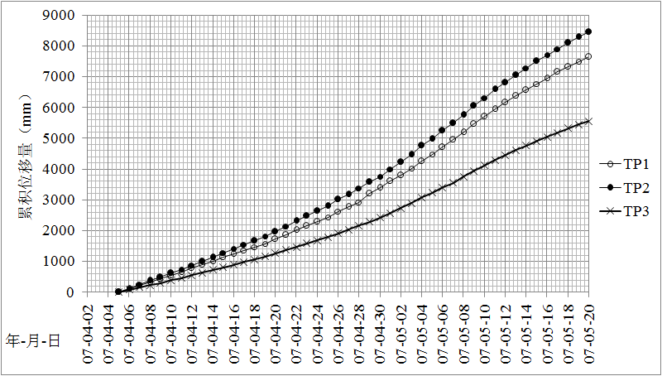
图J-1 水平位移-时间过程曲线

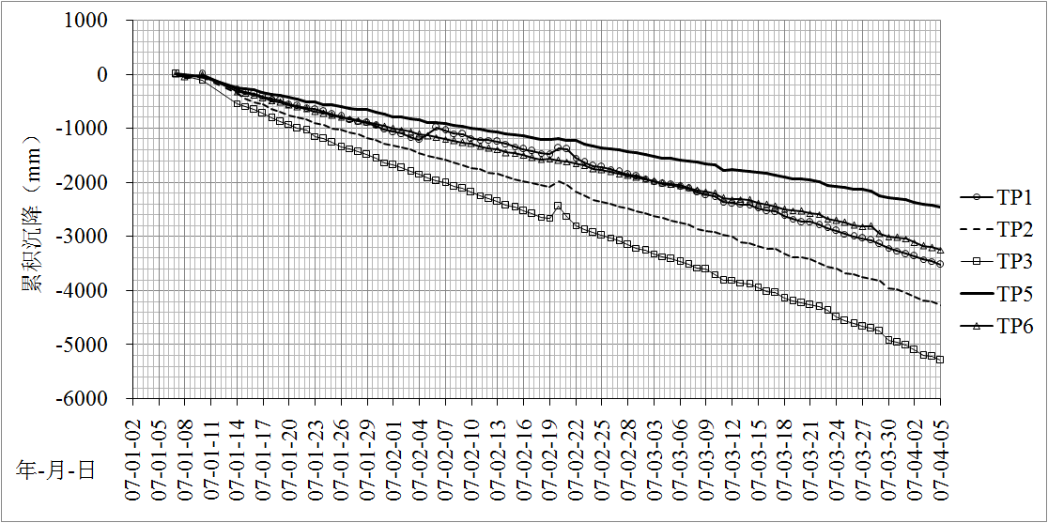
图J-2 垂直位移-时间过程曲线

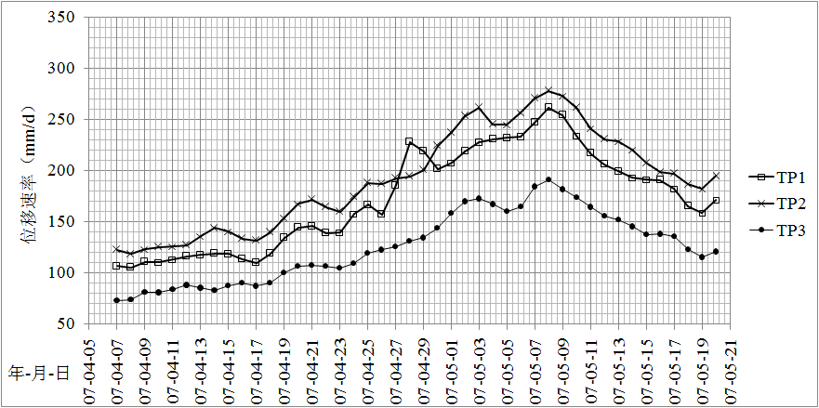
图J-3 合位移速率-时间过程曲线
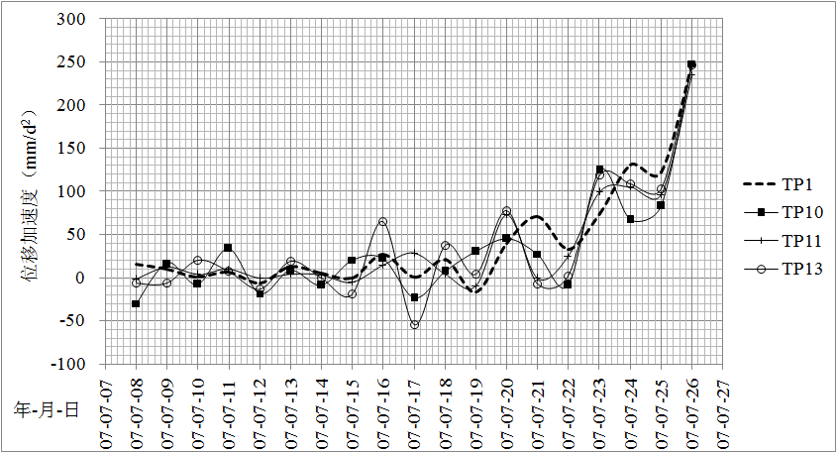
图J-4 位移加速度-时间过程曲线

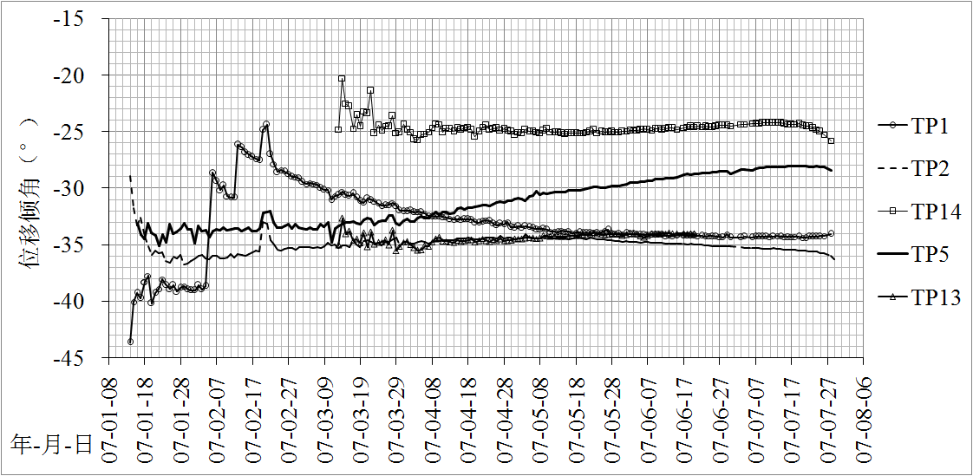
图J-5 位移倾角-时间过程曲线

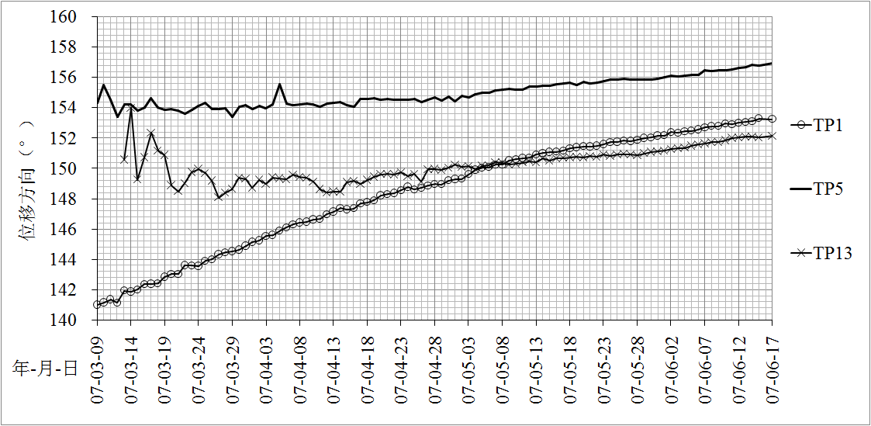
图J-6 位移方向-时间过程曲线
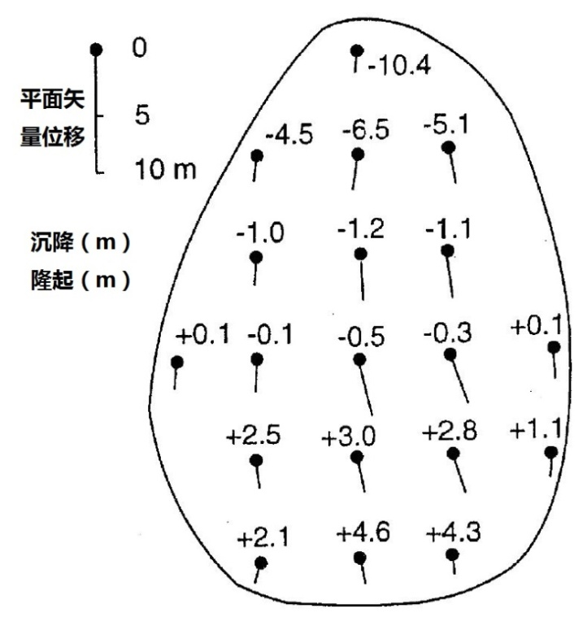
图J-7 地表位移矢量平面图

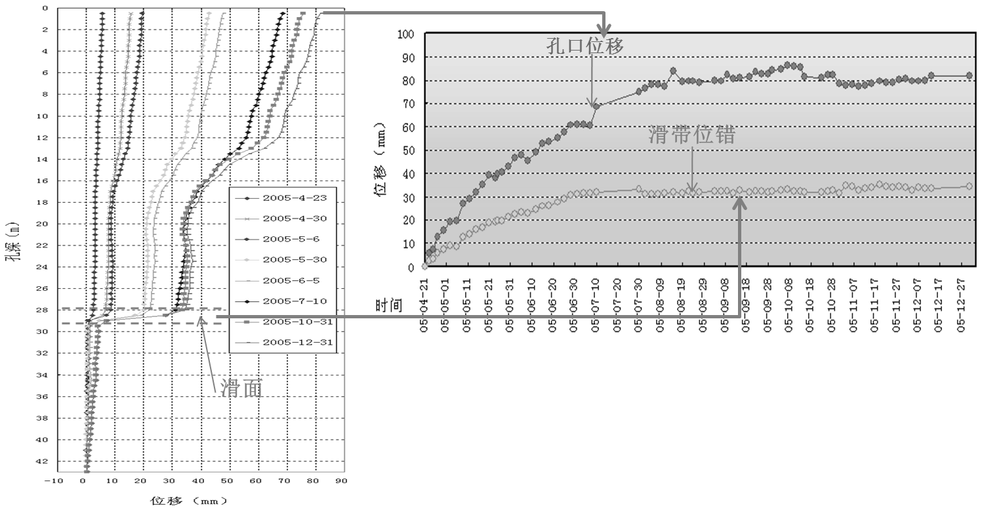
图J-8 深部位移-时间过程曲线
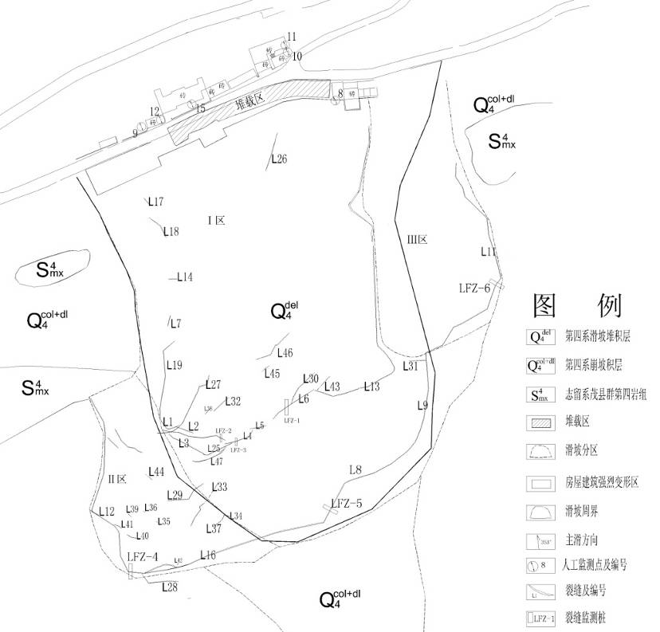
图J-9 裂缝平面分布图

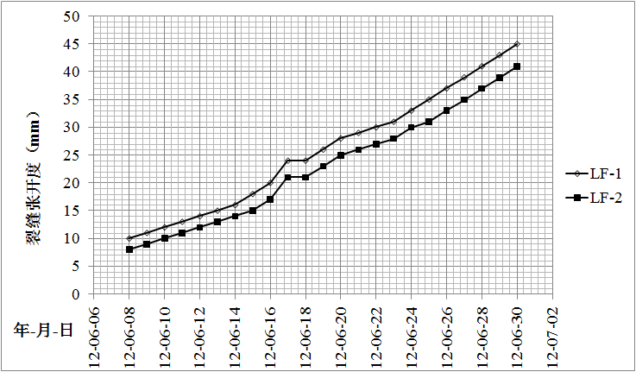
图J-10 裂缝张开度-时间过程曲线

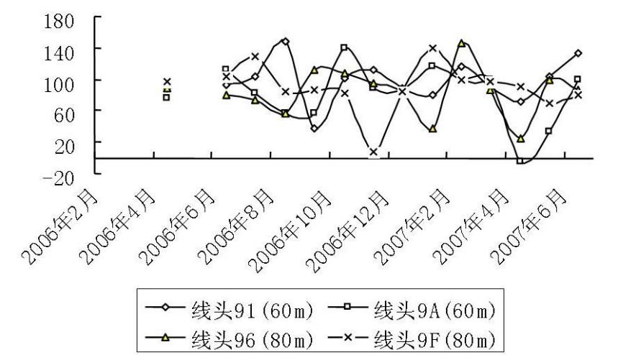
图J-11 滑坡推力-时间过程曲线
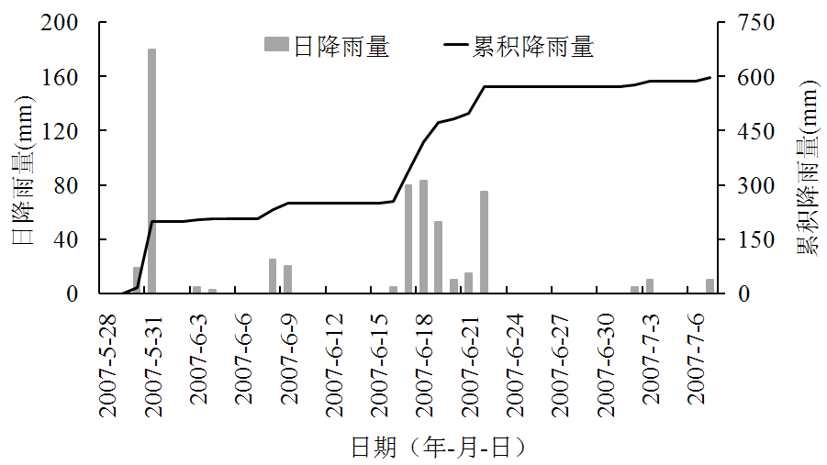
图J-12 日降雨量-时间过程曲线

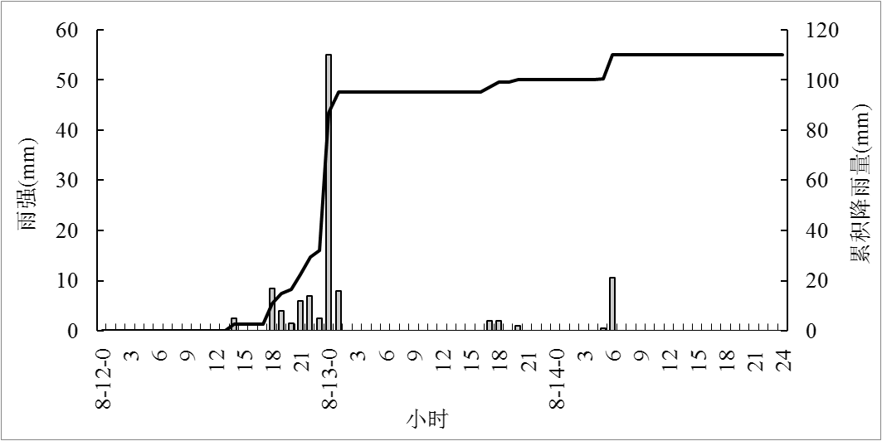
图J-13 小时降雨量-时间过程曲线

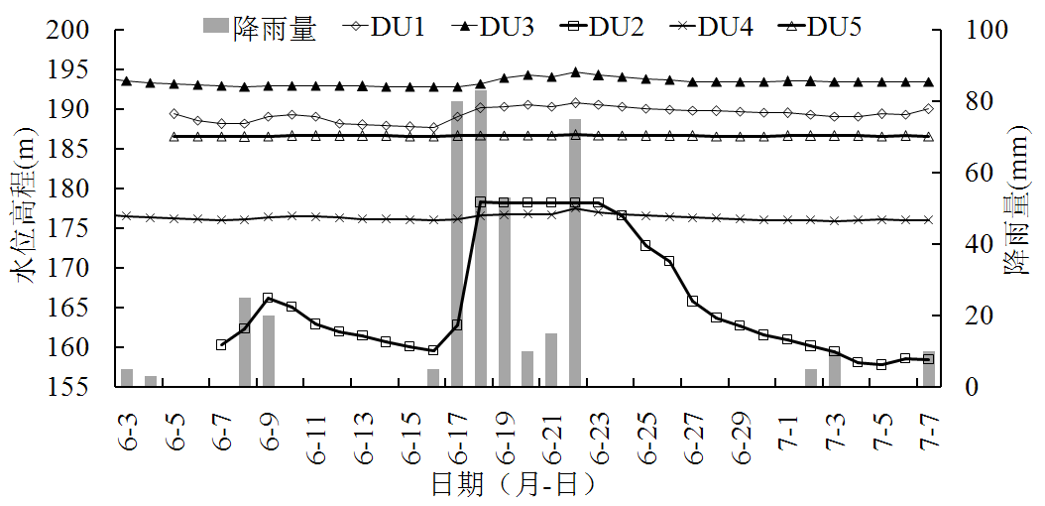
图J-14 地下水位高程-降雨量关系图
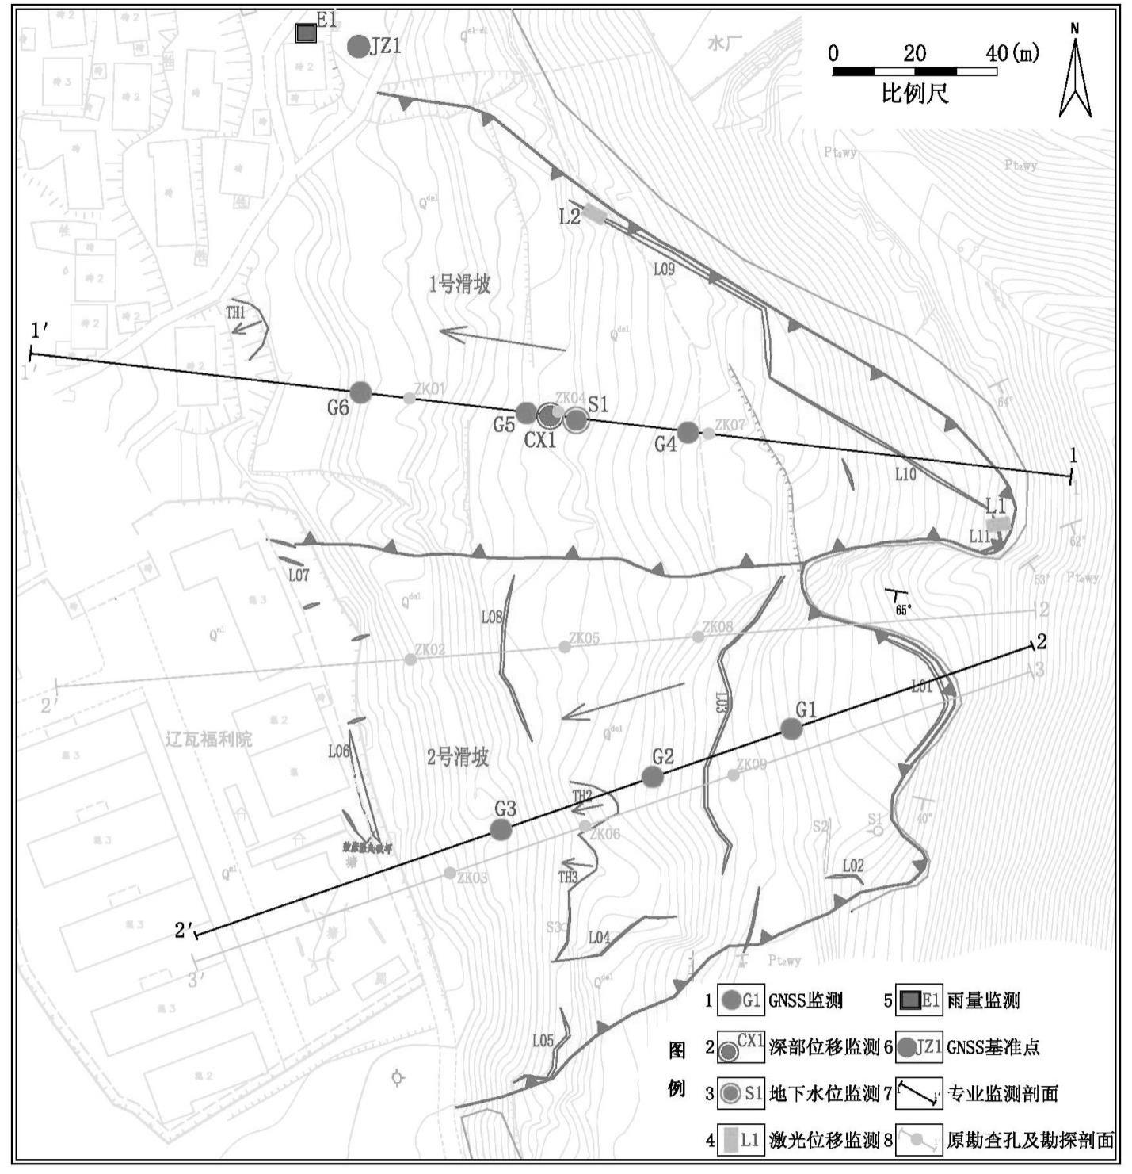
图J-15 监测工程平面布置图（以十堰市郧阳区福利院滑坡为例）
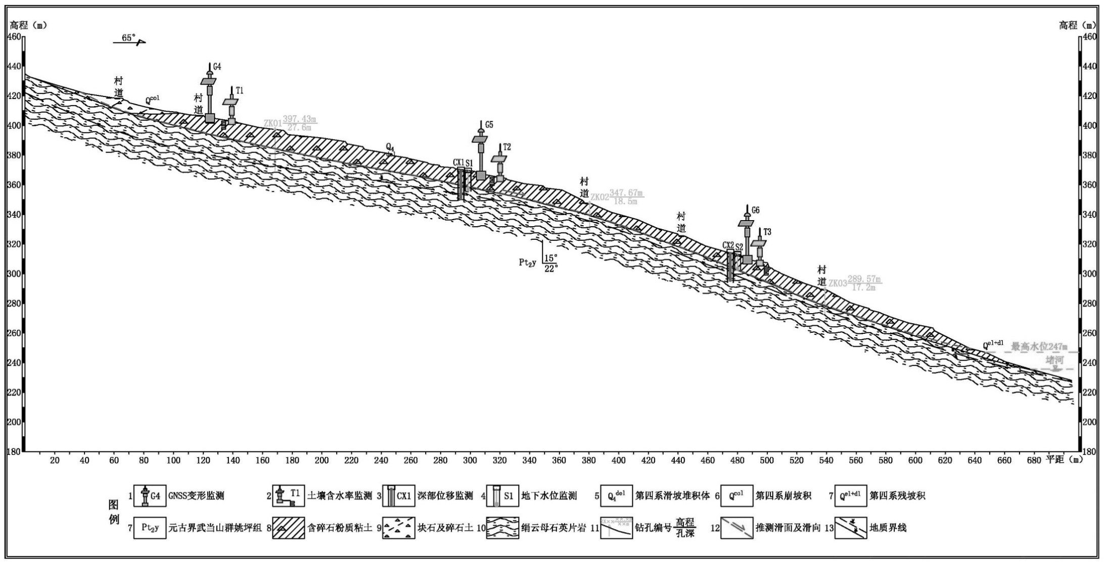
图J-16 监测工程剖面布置图（以十堰市郧阳区麻池村滑坡群为例）
附 录 K
（资料性附录）
表K-1 滑坡灾害预警级别划分的综合判定
变形—时间曲线示意图 |  |  |  | 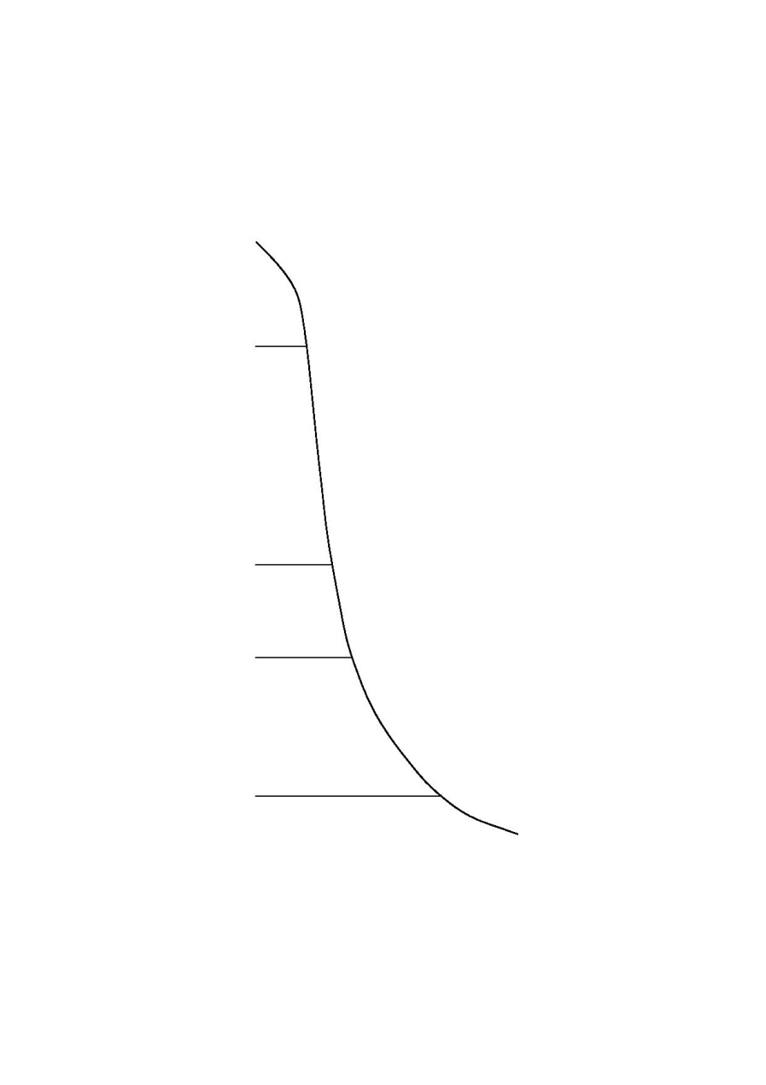  变形  时间  初始变形阶段地质环境条件  等速变形阶段监测其他条件  加速变形初始阶段  加速变形中期阶段  加速变形突增（临滑）阶段
预警级别 |  | 名称 |  | \ |  | 注意级 | 警示级 | 警戒级 |  | 警报级
 |  | 表达形式 |  | \ |  | 蓝色 | 黄色 | 橙色 |  | 红色
 |  | 对应变形阶段 |  | 初始变形阶段  及等速变形阶段初期 |  | 等速变形阶段中后期 | 加速变形初始  阶段（初加速） | 加速变形中期阶段  （中加速） |  | 加速变形突增（临滑）阶段  （加加速）
 |  | 变形基本特征 |  | 斜坡开始出现轻微的变形，变形速率缓慢增加。 |  | 斜坡开始出现明显的变形，  但平均速率基本保持不变。 | 变形速率开始  增加。 | 变形速率持续增长，宏观  上显示处整体滑动迹象。 |  | 变形速率持续快速增长，小崩、小塌不断。
变形监测曲线 |  |  |  | 变形速率切线角α由大变小，甚至曲线下弯。 | 变形曲线受外界因素影响可能会有所波动，但切线角α近于恒定值，总体趋势为一微向上的倾斜直线。 |  | 变形曲线逐渐呈现增长趋势，切线角α由恒定逐渐变陡，但增幅较小，曲线开始上弯。 | 变形曲线持续稳定的增长，切线较α明显变陡，曲线明显上弯。 |  | 变形曲线骤然快速增长，且有不断加剧的趋势，切线角α逐渐接近90°，变形曲线趋于陡立。
宏观变形破坏迹象 | 裂缝产生、发展演化以及裂缝体系的分期配套 |  | 推  移  式  滑  坡 | 在坡体中后部出现拉张裂缝，裂缝短小，断续分布，方向性不明显。地表若为松散岩土体，则裂缝可能首先见于滑坡区建构筑上，如房屋墙体、地坪、挡墙等出现开裂、错动和轻微下沉等迹象。 | 地表裂缝逐渐增多、长度逐渐增大，并逐渐向前扩展，后缘开始出现下座变形，形成多级下错台坎；侧翼剪张裂缝开始产生并逐渐从后缘向前缘扩展、延伸。裂缝主要分布于坡体中后部，后缘弧形拉裂缝已具雏形，侧缘的中后部出现剪张裂缝。 |  | 后缘弧形拉张裂缝趋于连接，开始加大加深；侧翼张扭性裂缝逐渐向坡体中前部扩展延伸；前缘开始出现隆起，产生鼓胀裂缝。如前缘临空还可见剪切错动面。 | 后缘弧形拉张裂缝、侧翼剪张裂缝相互贯通连接，后缘弧形张裂缝明显加快、加深；前缘隆起鼓胀明显，出现纵向放射状张裂缝和横向鼓张裂缝。滑坡边界裂缝体系基本相互贯通，滑坡圈闭边界已形成。 |  | 由裂缝体系构成的滑坡圈闭边界和滑坡底滑面完全形成。如果斜坡整体滑移受限(如滑面后陡前缓甚至反翘、前缘临空条件差等)，滑坡前可能会出现后缘裂缝逐渐闭合、前缘外鼓等现象。坡体前缘小崩、小塌不断。
宏观变形破坏迹象 |  |  | 牵  引  式  滑  坡 | 在坡体前缘，尤其是临空面附近的地表出现拉张裂缝，裂缝短小，断续分布。 | 前缘地表裂缝增多、长度增大，逐渐向后扩展。侧翼剪张裂缝出现并逐渐向后延伸。前缘裂缝逐渐贯通，并沿已有裂缝产生多级下错台坎。 |  | 横张裂缝扩展并逐渐形成后缘弧形拉裂缝；侧翼剪张裂缝逐渐向中后部发展延伸。前缘裂缝贯通、局部滑塌。 | 可能会产生由前向后的逐级滑塌后退现象；后缘弧形拉裂缝、侧翼剪张裂缝已完全形成并贯通，滑坡圈闭边界已形成。如果前缘垮塌、滑移受阻，滑坡可能会向推移式转化。 |  | 由裂缝体系构成的滑坡圈闭边界和滑坡底滑面完全成。可能阐述从前向后逐渐滑塌破坏。
宏观变形破坏迹象 | 位移矢量 |  |  | 位移矢量方向零乱，量值差别大 | 位移矢量方向逐渐趋于同一，指向主滑方向，位移量值一般是后部大前部小、中部大、两侧小 |  | 各部位监测点位移矢量方向基本统一，指向主滑方向，位移量值差别逐渐缩小 |  |  | 各部位监测点位移矢量方向和量值均趋于一致
宏观变形破坏迹象 | 隆起与沉陷 |  |  | 无明显隆起和沉陷，或偶见沉陷和隆起。 | 后缘局部沉陷前缘局部隆起 |  | 后缘沉陷、前缘隆起现象比较明显。 | 后缘沉陷、前缘隆起现象显著。 |  | 滑体后部急剧下沉，前缘出现鼓包，隆起开裂；滑坡的剪出口位置及其影响地带，出现剪出、膨胀和松动带。
宏观变形破坏迹象 | 崩塌 |  |  | 几乎不发生或很少发生 | 崩塌偶尔发生 |  | 崩塌时有发生，频次基本不变。 | 崩塌常有发生，发生频率增加。 |  | 滑体后部大幅度沉陷，前缘崩滑日夜不断，规模渐大，频次渐高，活动频率急剧加快。
宏观前兆异常 | 地表水  及地下水 |  |  |  |  |  |  | 滑坡体及前缘泉点数目增加或减少以及出现湿地，滑坡中部地表水田、水池的突然下降和干枯，水位跃变，水质、水量、水温、水的颜色发生变化等，如出现新泉或泉水量增大、泉水变浑、温度上升为温泉甚至出现喷泉等。。
宏观前兆异常 | 地声、地气 |  |  |  |  |  |  |  |  | 出现岩土体移动、破裂、摩擦发出声响，建筑物倒塌、滚石发出声响。滑坡区冒出冷风、尘烟、有味或无味的热气。
宏观前兆异常 | 动物异常 |  |  |  |  |  |  |  |  | 蛇鼠出洞、鸡飞、犬吠、家蜂外逃、耕牛惊叫、老鼠搬家、麻雀搬迁、鱼群集聚、及猪牛鸡狗惊恐不安等现象。通常以穴居地下的蛇、鼠等动物出现异常最早，紧随的是蜂、鸟、鸡、鸭等小动物出现异常；当逼近主滑时间时，才出现大动物行为异常，如狗、猪、牛等。
预警  判据 | 变形速率 |  |  | 变形速率时大时小，无明显规律性。 | 变形速率呈有规律的波动，但平均和宏观变形速率基本相等。 |  | 变形速率开始逐渐增加。 | 变形。速率出现较快增长趋势 |  | 变形速率持续快速增长。
预警  判据 | 加速度 |  |  | a＜0 | a≈0，在零附近波动。 |  | a＞0，在一定范围内振荡。 |  |  | a≥0，骤然剧增。
预警  判据 | 切线角 |  |  | α＜45º | α≈45º |  | 45º＜α＜80º | 80º≤α＜85º |  | α≥85º  滑坡发生前：α≥88º
预警  判据 | 稳定系数 |  |  | 1.15＞K＞1.05 | 1.0≤K≤1.05 |  | 0.95≤K≤1.0 |  |  | K＜0.95
滑坡对外界影响因素的变形响应 | 降雨 |  |  | 滑坡变形与降雨呈正相关关系。每次大的降雨后，位移速率-时间曲线对应一次正向波动，每年汛期累计位移-时间曲线出现一次阶跃，但都存在一定的滞后，并且具有可逆性。降雨（汛期）过后，滑坡变形又回复到平稳状态，宏观上仍保持固定的变形速率。 |  |  | 滑坡的变形对降雨事件很敏感，呈非线性相关关系。即使是小的降雨量，也会在位移速率-时间曲线上有明显的反映。每年汛期，滑坡位移-时间曲线出现一次阶跃，且存在一定的滞后，且不可逆。每次降雨事件过后，滑坡变形速率都会有所增加。一次临界降雨可能诱发滑坡。
滑坡对外界影响因素的变形响应 | 库水位变化 |  |  | 滑坡变形与库水位变化存在一定的相关关系，库水位骤升骤降时，滑坡变形有所增加，且位移滞后现象较明显。一般而言，斜坡变形对库水位下降比库水位上升更敏感。 |  |  | 滑坡的变形对库水位变动较敏感，呈非线性相关关系。每次大的库水位变动后，滑坡位移-时间曲线出现一次阶跃，且存在一定的滞后，且不可逆。一般而言，滑坡变形对库水位下降比库水位上升更敏感。每次库水位变动过后，滑坡变形速率都会有所增加。快速大幅度的库水位升降可能诱发滑坡。
预报模型和  方法 | 神经网络模型 |  |  |  | 适合于滑坡长期变形趋势预测，通过对已有监测数据的学习，外推预测滑坡的发展演化趋势
预报模型和  方法 | 黄金分割法 |  |  |  | 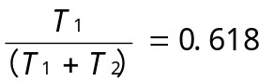  可用于滑坡中长期预报，其中T₁为滑坡等速变形阶段的历时，T₂为滑坡进入加速初始变形阶段直至滑坡发生时的总历时。
预报模型和  方法 | 斋藤迪孝方法 |  |  |  | 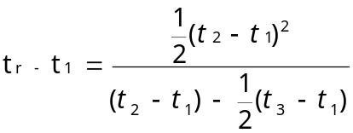  适合于滑坡短临预报，其中：t_{r}为滑坡发生破坏时间，t₁，t₂，t₃为滑坡位移-时间曲线上三个点，且t₂-t₁和t₃-t₂两段之间的位移量相等。
预报模型和  方法 | 灰色系统模型 |  |  |  |  |  | 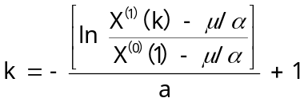；  适合滑坡短临预报，其中，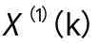为一次累加生成数据，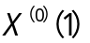为位移时序初值，μ，α为模型中待定系数，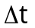为位移序列的时间间隔。
预报模型和  方法 | Verhulst模型 |  |  |  |  |  | 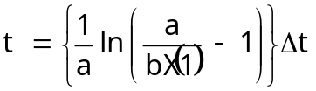  适合于滑坡短临预报，其中a，b为模型中待定系数，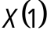为位移时序资料的初值，为位移序列的时间间隔。
预报模型和  方法 | 协同模型 |  |  |  |  |  | 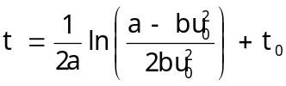  适合于滑坡短临预报，其中a，b为模型中待定系数，为位移时序资料的初值，为时序号初始值（一般恒定为1）。
应对措施 |  |  |  | （1）开展滑坡的专业监测工作；  （2）实施群测群防，落实搬迁避让计划。 |  |  | （1）加密滑坡专业监测；  （2）划定滑坡危险区和影响区，发放防灾明白卡，对处于危险区的居民应迅速撤离避让；  （3）制定防灾预案。 |  | （1）发布橙色警报；  （2）划定滑坡危险区和影响区，进行涌浪预测，；  （3）启动防灾预案；  （4）24小时不间断监测巡视,遇紧急情况随时向指挥中心报告。 |  | （1）发布红色警报；  （2）封锁涌浪预测范围内的水域；  （3）撤离处于危险区和影响区的所有人员；  （4）组织应急抢险施工队伍。

附 录 L

（资料性附录）

滑坡预报判据和前兆异常
表L-1 滑坡预报判据总结
判据名称 |  | 判据值或范围 | 适用条件 | 备注
稳定性系数（K） |  | K≤1 | 长期预报
可靠概率（P_{s}） |  | P_{s}≤95% | 长期预报
声发射参数 |  | 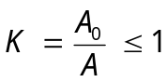 | 长期预报 | A₀为岩土破坏时声发射计数最大值；A为实际观测值。
塑性应变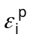 |  | 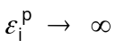 | 小变形滑坡  中长期预报 | 滑面或滑线上所有点的值均趋于无穷大。
塑性应变率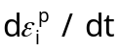 |  | 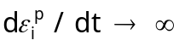 | 小变形滑坡  中长期预报 | 滑面或滑线上所有点的值均趋于无穷大。
变形速率V_{f} |  | 0.1 mm/d | 粘土页岩、粘土斜坡  短临预报 | 新滩滑坡临界破坏变形速率V_{f}=3 500 mm/月，V_{f}=116 mm/d；黄蜡石滑坡，地表变形速率10 mm/月，地下变形速率5 mm/月或连续三日的日变形速率达到2 mm。
 |  | 10.0；14.4；24.0 mm/d | 岩质边坡  临滑预报
位移加速度a |  | a≥0 | 临滑预报 | 加速度值应取一定时间段的持续值
蠕变曲线切线角（α） |  | α≥70° | 临滑预报 | 黄土滑坡α在89°～89.5°为滑坡发生危险段。
位移矢量角 |  | 突然增大或减小。 | 临滑预报 | 堆积层滑坡位移矢量角锐减。
库水位下降速率 |  | 2 m/d | 库水诱发型滑坡 | 即将发生的滑坡0.5-1.0 m/d。
分维值（D） |  | 1 | 中长期预报 | D趋近于1意味着滑坡发生。
双参数判据 | 蠕变曲线切线角和位移矢量角 | α≥70° 且位移矢量角突然增大或减小。 | 临滑预报 | 新滩滑坡变形曲线的切线角为74°，位移矢量角显著变化，锐减至5°。
双参数判据 | 位移速率和位移矢量角 | 位移速率不断增大或超过临界值，位移矢量角显著变化。 | 堆积层滑坡临滑预报

表L-2 新滩滑坡的综合信息预报判据
预报判据 | 初始变形阶段  （1979年8月以前） | 匀速变形阶段  （1979.8-1982.7） | 加速变形阶段  （1982.7-1985.5上旬） | 急剧变形阶段  （1985.5中旬～6.11）
1.裂缝 | 主滑区地表局部出现近南北向长大裂缝。 | 雨季原地表裂缝复活，有新的扩展变形迹象。 | 滑体后缘及两侧出现羽状张裂缝，并逐渐扩展，趋于连通，呈现整体滑移的边界条件。 | 裂缝形成弧形拉裂圈，并急剧加长、增宽、下沉、新裂缝不断产生。
2.隆起与  沉陷 | 无明显隆起与沉陷现象。 | 滑体局部有小的隆起与沉陷变形。 | 滑体后部拉张下沉，前缘坡脚出现隆胀异常。 | 滑体后部急剧下沉，前缘出现鼓包，路面隆起。
3.崩塌 | 滑体后缘、西侧上方的危岩体时有小崩塌。 | 滑体后缘广家崖逐年崩塌加载，方量达160万方，前缘陡坎有小规模崩滑发生。 | 雨期滑体前缘小规模崩塌现象时有发生。 | 滑体后部大幅度沉陷，前缘崩滑日夜不断，频次渐高，规模渐大。
4.变形量 | 变形微弱，月变形率＜10 mm，坡体呈现向下蠕动趋势。 | 变形量逐渐增大，月变形速率为10-50 mm，近似匀速运动。 | 变形量显著增大，月变形速率为50-100 mm，蠕变曲线变化呈不可逆的增长现象。位移矢量角发生显著变化。 | 变形量急剧增大，位移处于峰值，月变形速率＞100 mm或更大，蠕变曲线出现拐点，斜率变化突增变陡，切线角趋于90°。
5.变形量与降雨关系 | 变形量与降雨关系不明显。 | 当月降雨量＞200 mm时，变形出现突变，且有滞后现象。 | 当月降雨量＜200 mm时，变形仍出现突变，且滞后期缩短。 | 变形与降雨近于同步。
6.地下水  动态 | 滑体内地下水无明显异常变化。 | 滑体内地下水较正常值高，泉水流量增大或减小。 | 滑体内地下水位维持高水位，泉水冒砂变浑，流量大幅度增大或减小，主滑区坡脚泉水干枯。 | 滑体剪出口附近水位升降异常，湿地面积突然增大，剪破日甚一日，率先发生70万方滑坡。
7.其它 | 滑体后缘广家崖和西侧黄岩逐年崩塌加载堆积，促使斜坡开始蠕动变形。 | 1982年3至5月，主滑区姜家坡陡岩坍塌3万方土石。 | 主滑区坡体上树木南倾，前缘率先出现崩滑体，伴有小崩、小滑产生。 | 出现地微动、地声、地热及经纬仪气泡整置不平等异常。

表L-3 臬兰山滑坡综合信息预报判据
预报判据 | 初始变形阶段 | 匀速变形阶段 | 加速变形阶段 | 急剧变形阶段
1.滑坡地貌 | 滑坡地表变形迹象不明显。 | 滑体局部有小的隆起和沉陷变形。 | 滑坡体后缘下沉，前缘隆起明显。 | 滑体前缘隆起地貌解体，后缘滑体急剧下沉前移。
2.崩塌活动 | 滑体局部有零星小崩塌活动。 | 滑体前缘有较多小崩塌产生。 | 滑体前缘崩塌活动频繁和局部产生蠕滑现象。 | 滑体前缘的崩滑活动频率急剧加快，崩滑规模变大。
3.地表位移 | 滑坡地表位移月变形量小于10 mm。 | 滑坡位移量急剧增大，月变形量在10-50 mm。 | 滑坡位移量显著增大，月变形量达50-200 mm。 | 滑坡位移量急剧增大，日变形量临界值为  10 mm。
4.深部位移 | 滑坡深部位移月变形量小于5 mm。 | 滑坡深部位移月变形量小于5-10 mm。 | 滑坡深部位移月变形量小于10-60 mm。 | 滑坡深部位移临界日变形量为5 mm。
5.滑坡裂缝 | 滑坡体后部或局部出现规模不大的裂缝，裂缝月变形量小于5 mm。 | 滑坡体后部或两侧有裂缝形成，裂缝月变形量5-15 mm。 | 滑坡体后部有主裂缝形成，裂缝月变形量15-150 mm。 | 裂缝日变形量临界值为10-15 mm，临界裂缝宽度70-126 cm。
6.灌溉水量 |  |  | 滑坡灌溉水量大于10-20 m³/亩·小时，位移变形随灌溉量增加而上升。 | 位移变形与降雨及灌溉过程同步，灌溉水量超过25m³/亩·小时。
7.地震活动 |  | MS =4-5 | MS＞5 | MS＞6
8.降雨量 | 滑坡位移变形与降雨量关系不大。 | 累积月降雨量大于140 mm，滑坡变形明显增加，随降雨滞后现象明显。 | 正常降雨状态下，滑坡变形量也呈快速上升趋势，且位移滞后期缩短。 | 滑坡位移变形与降雨过程同步发展，日降雨量大于75 mm。
9.人工开挖 |  |  | 滑坡坡脚开挖坡度大于70°，坡高超过20 m。 | 开挖引起滑体前缘产生变形破坏。
10.稳定系数 | ≥1 | ≥1 | ＜1 | ＜1
11.破坏概率 | 0-25% | 25-50% | 50-75% | ≥75%

表L-4 典型滑坡变形破坏过程中预报参数的特征值统计
滑坡 | 滑坡变形过程 | 预报参数临界值 | 滑坡破坏时间
新滩  滑坡 | 1985年1月～6月8日，新裂缝急剧增多，原裂缝急剧增宽、加深、扩延，形成阶梯状降落坎，坎高1-4 m，东侧裂缝边界发展成宽大的裂缝带。姜家坡坡脚下部地带，出现松动坍滑、潮湿积水及挤出现象，变形显著增大，新裂缝增多。1985年6月9日至12日凌晨，这个阶段表现出特别特征，监测数据突变，地表强烈变形：1.出现热风。2.出现局部较大规模的滑动。3.滑坡东西两侧急剧新增阶梯式羽状拉张裂缝，并发展成裂缝沉降带。4.在滑坡的剪出口位置及其影响地带，出现剪出、膨胀和松动带。5.滑体前缘的堆积体普遍潮湿，有的出现过饱和状态。6.滑坡体的后缘壁产生剧烈下座，在3天内后座近5m，滑坡体上的局部较陡地段普遍坍垮，块石翻滚，姜家坡前缘崩滑频繁，不断产生小崩滑。7.6月11日凌晨五时在主拉裂缝带，可听见地下发出“喀喀咔咔”的摩擦声。8.测量数据出现突变。 | 临滑前变形量急剧增大，位移达到峰值，变形曲线切线角为74°，位移矢量角显著变化，锐减至5°，临界变形速率为Vf≥3 500 mm/月或Vf≥116 mm/天。滑前累积降雨量为435 mm,降雨时间29天，平均降雨强度15 mm/d。 | 滑坡于1985年6月12日凌晨3点30分发生。
鸡鸣寺滑坡 | 1991年6月以来，滑坡后缘裂缝斜向变形加剧，从6月26日开始至6月28日10:00时，变形速率急剧上升。29日0:08时至0:21时，北部2号采石场基岩脱落频率达到每分钟1次，方量均在5 m³以上。临滑前变形速率呈加速状。 | 临滑前一天变形速率100 mm/d以上，临滑前平均滑速1.25 m/s。1991年5月初至滑前共降雨206 mm，6月12日10:00时至16日10:00时集中降水61.9 mm。 | l991午6月29日凌晨4时58分滑坡发生。
鸡扒子滑坡 | 滑坡复活发生在1982年7月中旬云阳地区特大暴雨期间，这场暴雨从7月16日4时开始，至17日4～8时，随即宝塔老滑坡西侧后缘出现地面开裂，与此同时，石板沟沟壁部分因饱水发生局部失稳向沟心滑动，大量地表径流沿滑坡后缘裂缝直接渗入滑体。17日18时，发现石板沟东侧宝塔老滑坡中部冲沟中涌出股状地下水，水头高出地面2-3 m。18日2时，石板沟东侧老滑坡开始剧烈滑动，18日2时30分至3时，更东部的老滑坡也跟随产生滑动。 | 滑前降特大暴雨，降雨时间为2 d，累计降雨量280 mm，平均降雨强度140 mm/d，地下水头高出地面2-3 m。 | 1982年7月18日2时东侧老滑坡开始剧烈滑动，18日2时30分至3时，更东部的老滑坡也跟随产生滑动。
卧龙寺滑坡 | 1928年开始滑坡小裂缝发展成弧形拉裂缝，从此每年雨季在主裂缝周围均要产生新的次级滑坡裂缝；1955年8月1-17日连降数日大雨，裂缝急剧扩大，地面变形剧烈。 | 滑动前日降雨量达到多年日降雨量的最大值，滑坡裂隙扩张量急剧增加。 | 1955年8月18日临晨滑坡发生，整个滑坡滑动历时30分。
洒勒山滑坡 | 1983年2月中旬，南坡二级台阶继续变形开裂，南北裂缝扩大，山顶北坡裂缝加宽、加深、加长，并出现垂直错位。1983年3月2日，山体滑动，山坡堆土开裂，山坡上台地表面都出现新的裂缝，房屋等变形错位。3月3日出现山鸣，崖坎掉土，泉水变浑，沟边出现一条南北向大裂缝。3月5日山顶裂缝宽达1 m，断续的裂缝有的已经连通。3月7日下午两点左右山顶裂缝互相沟通，宽1 m多，深不见底。台阶地上的水窖变形，水浑浊。 | 滑动前滑坡临界裂隙宽度1 m左右，滑坡日位移变形量5-12 m，滑坡发生前的1983年冬季异常降雨量达66.3 mm。 | 1983年3月7日17点47分滑坡开始滑动，历时1-2分钟左右。
黄茨  滑坡 | 1994年11月滑坡后缘裂缝向滑体东西两侧扩张，日变形量1-4 mm，1994年12月滑坡位移日变形量3-6 mm，声发射信号增强，1995年1月滑坡位移日变形量10 mm左右，1月23日达15 mm。 | 滑坡临界位移滑速10-15 mm/d，诱发因素为长期的灌溉水和地表降雨入渗。 | 1995年1月30日滑坡发生，滑动全过程历时1小时30分钟。
表L-4（续）
滑坡 | 滑坡变形过程 | 预报参数临界值 | 滑坡破坏时间
长安古刘滑坡 | 1981年滑坡裂缝形成，1984年7月雨季中裂缝变形加剧，出现9条长达200-300 mm的裂缝群，滑坡发生前裂缝急剧开裂，错落约1 m，地下水位上升2 m，泉水流量增大。 | 裂缝错落近1 m左右，泉水流量增大，地下水位升高2 m。 | 1984年12月15日滑坡发生。
查纳  滑坡 | 1942年9月出现滑坡主裂缝，宽度10 cm左右；10月主裂缝迅速扩展到大约20 cm；12月裂缝宽度累计达40-50 cm。 | 滑前裂缝日位移量为10 mm左右。 | 1943年2月7日滑动，历时1-2分钟。
南峪  滑坡 | 1985年～1990年滑坡主裂缝形成，发生两次小滑塌，裂缝宽度30 cm；1991年1-5月滑坡裂缝宽度增加到40 cm，开始加速变形；1991年6月1日～10日，滑坡裂缝加速扩张，宽度达130 cm，次级小裂缝急剧增多。 | 日位移量90 cm左右，临滑前历时40分钟的大暴雨，降雨量为37 mm。 | 滑坡于1991年6月11日19时40分发生，历时2小时30分左右。
天水锻机厂  滑坡 | 1990年8月滑坡体分布有8条拉张裂缝，宽3-10 cm，降雨量较往年明显增加，1990年8月11日滑坡发生前连降暴雨3小时，降雨量达113 mm，拉裂缝下错10-20 cm。 | 临界诱发降雨量113 mm，致滑原因为降雨和灌溉水入渗及人工开挖坡脚。 | 1990年8月11日9时40分滑动，历时15分钟。
敬家村滑坡 | 1962年开始出现长10-50 cm，宽1-5 cm的滑坡裂缝；1976年裂缝开裂加快，宽度增加到30-40 cm，垂直下沉量60-70 cm左右；1978年1-5月滑体前缘泉水流量增加，滑体局部上拱成包，房屋变形开裂；1978年6月地下水位升高6 m，临滑前5-6天泉水突然干涸。 | 滑前滑坡体后缘蓄水池破裂，日漏水量达500 m³，地下水位升高6 m，滑坡体位移速率大于15 mm/d。 | 1978年6月11日10时滑坡开始剧滑，滑动全程历时3～5分钟。

表L-5 国内外暴雨触发滑坡的临界降雨强度及临界降雨量值
要 素  国家和地区 |  |  | 一次降雨过程累积降雨量mm | 时降雨强度  mm/h | 日降雨强度  mm/d
巴西 |  |  | 250-300
美国 |  |  | ＞250
加拿大 |  |  | 150-300
中国 | 香港 |  | ＞250 |  | ＞100
中国 | 四川盆地 |  | 250-300 | ＞70 | ＞200
中国 | 云阳奉节地区 |  | 280-300 |  | 140-150
中国 | 三峡库区 | 堆积层滑坡 | 50-100 | 6 | 30
中国 | 三峡库区 | 中厚层堆积层滑坡和破碎岩石滑坡 | 150-200 | 10 | 120
中国 | 三峡库区 | 厚层大型堆积层滑坡和基岩滑坡 | 250-330 | 13 | 150

表L-6 四川、重庆部分地区发生滑坡的降雨特征值
县名 | 滑坡开始发生时的降雨量  mm |  | 滑坡大量发生时的降雨量  mm
县名 | 累积降雨量 | 日降雨量 | 累积降雨量 | 日降雨量
广元 | 136.0 | 34.0 | 308.5 | 239.0
旺苍 | 119.9 | 68.1 | 295.5 | 79.6
阆中 | 98.1 | 20.1 | 279.7 | 181.6
剑阁 | 109.5 | 89.1 | 253.8 | 129.7
盐亭 | 130.6 | 33.5 | 331.5 | 210.1
三台 | 168.4 | 74.2 | 452.2 | 283.8
射洪 | 91.5 | 87.5 | 349.0 | 112.5
忠县 | 139.0 | 139.0 | 289.7 | 138.2
开县 | 53.4 | 51.4 | 280.8 | 153.8
奉节 | 113.7 | 47.9 | 218.9 | 150.1

表L-7 一些滑坡滑动前的宏观前兆异常特征
滑坡名称 | 滑坡前宏观前兆异常特征
湖北秭归新滩滑坡 | 1983年滑坡前前缘斜坡柳林至湖北省西陵峡岩崩调查工作处招待所一线泉水变浑，水量增大，湿地面积突然增大，在滑体上段姜家坡望人角一带（高程520 m）70万方土石下滑前5分钟左右，斜坡突然喷射超高压泥沙水流（或气流）三丈余高。
广元县大石区滑坡 | 滑坡前，发现大、小猴子下山糟蹋庄稼，抢吃山粮。同时发现蛇和老鼠爬树，过后不几天发生大滑坡。
贵州平溪特大滑坡 | 2003年5月11日发生，发生前半小时内听见狗狂吠。
鹤哥山崩 | 据记载“公元1599年（明万历二十七午）狄道城东五里外，地名鹤哥山崩稍北拥出小山五座，分袭田地陷没坟墓未崩之先土民夜闻山中鼓吹之声不数日而山崩焉”。
三峡库区千将坪滑坡 | 滑坡在2003年7月14日发生，发生前数天内，青干河滑坡部位突然鱼群聚集，致使周围渔民纷纷聚集于此打鱼。
沙岭滑坡 | 滑坡发生前有明显的变形，滑坡前缘开始有小的滑动，滑坡体上农田普遍开裂，裂缝最宽达1 m。且地下泉水变大水质变浑和冒气，有的地方还出现新泉。动物也有异常，诸如猪翻圈，耕牛惊叫，老鼠搬家等。
石柱县盈丰大滑坡 | 滑坡前，滑体上出现猪拱地，翻圈外逃，耕牛惊叫，老鼠搬家等动物反常现象。
四川青神县白菜滑坡 | 1980年四川青神县白菜崩滑体崩滑前，正在耕田的牛，骤然惊慌乱跑，不听主人呼叫，之后约一刻钟暴发了一场大滑大崩灾害。
四川省马头嘴滑坡 | 1981年7月16日4时地裂缝迅速扩大，随着一声巨响滑坡开始滑动。滑坡发生前地声明显，滑坡前滑体上曾有牛不进圈等动物异常前兆，滑坡后也有鼠爬竹子等动物异常现象。
天宝滑坡 | 滑坡在大滑动前一天听到地下像打闷雷的声响，猪牛不宁，不停嚎叫，扯人裤脚。1982年7月17日7时，滑坡前缘开始滑动，8-9时，房屋普通开裂。11时，开始大滑动。
西藏易贡滑坡 | 2000年西藏易贡滑坡发生前数日，见扎隆沟内水流变黑，并散发出一股难闻的味道
云阳大滑坡 | 滑坡前，滑体前缘龙头处出现小股承压自喷浑泉，喷射水头高达2-3米，出现狗哭泣，只喝水不吃食，悲伤得死去活来，两天后发生大于1 000万方的滑坡。
中江县滑坡 | 滑坡前一个星期，老鼠上山偷吃玉米，2-3天吃光了3-4亩地玉米，白天定居树上。
资中枣树公社滑坡 | 滑坡前三天，地面鼓包开裂，冒出浑水；滑前1-2天，发现家蜂陆续飞逃，大雀鸟叼着没长毛地小鸟强行搬迁，次日发生滑坡。
旺苍县滑坡 | 1981年8月旺苍县许多滑坡滑动前出现猪、牛在圈内惊恐不安，大声惨叫，次日发生滑坡。王家沟滑坡前，地面溢出红泥浆水，涌出浑泉，湿地遍布。
南江县大滑坡 | 1974年9月14日大滑坡前一天，于滑体前缘突然冒出一股泉水，14日7时泉水流量增大，水变浑，至8-9时出现喷泉，9时20分就发生大滑坡。
攀钢石灰石矿滑坡 | 1981年滑前亦听到岩体位移的错断声。
四川越西铁西滑坡 | 1980年滑前起动均听到闷雷式隆隆声。
恩施杨家滑坡 | 1980年滑坡滑前一天，滑体中部碗口粗浑水上涌12小时才消失。
利川石坪寨滑坡 | 1982年滑前三天，滑体中部冒出脸盆粗二股含泥浑泉；同年巴东罗圈岩崩滑坡，滑前12小时在前缘多处冒浑水。
陕西宁强石家坡滑坡 | 1981年滑坡前，前缘出现了高压射流的泥气流喷发，几小时后即发生了高速滑坡。

表L-8 一些滑坡破坏前的变形情况
滑坡名称 | 破坏前变形情况
新滩滑坡 | 滑坡前一个月，A3、B3点平均变形速率为85.9-399 mm/d。
酒埠江滑坡 | 滑动破坏前一个月，变形速率为10 mm/d左右，裂隙宽度每天增加10 mm左右。
李家沱滑坡 | 滑动破坏前22天，平均水平方向变形速率为8.2 mm/d，竖直方向变形速率为9.2 mm/d。
瓦依昂滑坡 | 滑前半年左右开始加速变形，变形速率为1.4 mm/d，滑前21天至15天(1963年9月18日至24日)，变形速率为10 mm/d；9月25日至10月1日，变形速率为100-200 mm/d，10月8日变形速率为400 mm/d；10月9日变形速率为800 mm/d，并产生突然滑动。
紫坪铺水电枢纽2#导流洞出口边坡 | 破坏前10天累计最大水平位移达150.1 mm，最大竖直位移达97.6 mm。
盐池河山崩 | 山崩32天，山体变形速率10 mm/d。
大中川笛滑坡（日本） | 滑动前一天，变形速率24 mm/d。
鸡鸣寺滑坡 | 滑前15个月变形速率小于1 mm/d，滑前4个月变形速率大于1 mm/d，滑前2个月变形速率10 mm/d以上，滑前10天变形速率50 mm/d以上，临滑前一天变形速率100 mm/d以上。
宝成线李家河滑坡 | 破坏前22天平均水平位移速率8.2 mm/d，平均垂直位移速率为9.2 mm/d。
成昆线377号滑坡 | 滑前水平位移5-10 mm/d，垂直1-5 mm/d。
黄龙西村滑坡 | 滑前6天7 mm/d，滑前1天300 mm/d。
大冶铁矿象鼻山北帮滑坡 | 滑动前1天的位移速率大于1 000 mm/d。
四川省北川县白什乡滑坡 | 等速变形阶段的变形速率基本维持在60-80 mm/d，加速变形阶段的位移速率约300 mm/d，而失稳破坏前变形速率超过2 000 mm/d，所监测到的总位移量超过40 000mm。而一般滑坡失稳前临界位移速率仅为几mm～数十mm，临界总位移量一般为1 000-2 000mm。

附 录 M

（资料性附录）

滑坡综合预测预报应注意的问题
斜坡发展演化，与世界上其它事物的发展演化过程一样，既遵循一些普适性的规律，又表现出非常强的个性特征，是共性与个性的统一体。因此，要真正对斜坡的发展演化规律作出准确地判断，对滑坡发生具体时间作出准确地预报，必须在坚持以下原则的基础上，开展滑坡综合预报。
M.1 滑坡预报的技术程序
首先应通过调查和勘探手段，在查明坡体的地形地貌、地层岩性、坡体结构以及水文地质条件等的基础上，对滑坡规模、类型、特别是变形破坏模式和成因机制进行分析判断，然后结合对坡体的变形监测资料和坡体宏观变形破坏迹象的综合分析，判断斜坡所处的发展演化阶段，并据此采用适宜的定量预报模型与定性分析方法，分析斜坡的变形破坏时空演化规律和发展趋势，作出预警预报。
M.2 加强地质工作，尤其应注重滑坡宏观变形破坏迹象调查
滑坡体具有非常明显的个性特征，在滑坡监测预警时，应在把握和遵循滑坡变形演化普遍规律的前提下，具体问题具体分析。要掌握滑坡体的个性特征，加强地质工作，通过现场详细调查和地质勘测，查明滑坡体的结构特征。同时，在进行滑坡监测时，除采用监测仪器进行各测点的专业监测外，尤其应加强对滑坡体宏观变形破坏迹象的调查，并由此掌握滑坡体的空间变形破坏规律，判断斜坡的发展演化阶段。
M.3 注意滑坡变形分区和监测点选取
因受坡体地形地貌、地质结构、外界影响因素等多种因素的影响，同一滑坡不同部位、不同区段其变形量的大小、变形规律可能会有所差别。因此，在滑坡监测预警时，首先应根据专业监测资料，结合宏观变形破坏迹象以及变形破坏机制，进行滑坡变形分区。在此基础上，各个区段选取1-2个关键监测点作为预测预报的依据。一般而言，位于滑坡后缘弧形拉裂缝附近的监测点基本可以代表整个滑坡的变形特征，是滑坡预测预警的关键监测点。当然，对于推移式滑坡，其前缘隆起部位的监测点也是非常具有代表性的关键监测点。
M.4 注重斜坡变形破坏的时间和空间演化规律
斜坡变形的时间演化规律主要是指变形曲线的三阶段演化规律。斜坡变形进入加速变形阶段是斜坡整体失稳(滑坡)发生的前提。如果斜坡的处于等速变形阶段，再明显的宏观变形破坏迹象、再大的位移量也不能说明其即将整体下滑。相反，一旦进入加速变形阶段，就应引起高度重视，加强监测预警。斜坡变形的空间演化规律主要是指裂缝体系的分期配套特性。裂缝体系形成圈闭的配套体系是坡体整体下滑的基本条件。在实际的滑坡预测预报过程中，一方面要充分认识和掌握斜坡变形破坏的时-空演化规律，另一方面要将时间和空间演化规律有机结合，相互对比分析，才能作出准确的判断和预警预报。
例如，如果仅从滑坡空间演化规律(裂缝的分期配套以及变形破坏特征)看，白什乡滑坡在2006年12月底发现后，就已表现出“临滑”征兆，但从变形曲线分析，其直到2007年4月底才真正进入加速变形阶段。而如果仅从滑坡时间演化规律看，三峡库区白水河滑坡自2007年4月以来就已进入加速变形阶段，2007年7月进入临滑阶段；但从地表裂缝体系分析，2007年7月仅形成了贯通的东侧，后缘也仅见断续的裂缝分布，实际上后缘和西侧边界并未形成，裂缝体系并未圈闭，2007年4月以来出现的变形急速增长现象仅是对汛期降雨和库水位下调的直接响应，其并未真正进入加速变形阶段。
M.5 注意外界因素对斜坡变形的影响
前已述及，强降雨、库水位变动、人类工程活动等外界因素将对斜坡的变形演化会产生重要的影响，其不仅使变形监测曲线出现振荡，周期性的外界因素还可能使变形曲线呈现出“阶跃型”的特点。对于阶跃型变形曲线，有时判断其发展演化阶段仍很困难，尤其是阶跃出现后又还未恢复到平稳期时，很难确定究竟是斜坡演化的一个“阶跃”，还是斜坡已经进入加速变形阶段？建议可从以下角度考虑和分析此类问题：
a) 进行外界影响因素与滑坡变形监测结果的相关性分析，找出变形曲线产生阶跃的直接原因。如果通过相关性分析，认为坡体变形的急剧变化是由降雨、库水位变动等原因造成，则只需加强监测，待相关因素的影响消除后看其进一步的发展趋势。反之，如果没有明显的的外界因素导致坡体变形急剧增加，而是由自身演化导致的，则可能说明其已真正进入加速变形阶段，应提高警惕，加强监测预警。
b) 加强变形监测曲线与斜坡宏观变形迹象的对比分析，尤其应加强对裂缝体系分期配套特征的分析。斜坡进入加速变形阶段在时间上的表现因素变形速率持续增加，在空间上的表现应该是形成圈闭的裂缝体系，两者应同时满足。
M.6 注重定量预报与定性分析的结合，进行综合预报
前已述及，斜坡的发展演化具有非常强的个性特征，而现在所提出的滑坡定量预报模型，基本上都是依赖于对监测结果的数学推演，缺乏与滑坡体的直接关联和对滑坡体个性特征的把握，因此，目前滑坡的定量预报模型存在适宜性差、预报准确度不高、预报不具针对性等缺点。另一方面，如果要深究起来，滑坡定量预报还存在许多具体细节问题没有很好地解决，比如：在多个监测点中，究竟选取哪个监测点的监测数据作为预报依据？在一个监测时间序列中，究竟选取哪个时间段、多长时间段的监测数据作为预报依据？在位移切线角计算时如何统一纵横坐标系？如此等等。这些细节问题直接影响了预报结果的可信度和准确度。因此，滑坡的预测预报，应注意将定量预报、定性预报、数值模型预报三者有机结合，进行总体分析，宏观把握，实现滑坡的综合预测预报。
M.7 注意滑坡的动态预测
斜坡的发展变化是一个复杂的动态演化过程。在滑坡监测预警过程中，应随时根据坡体的动态变化特点，进行动态的监测预警。越到坡体的演化后期，尤其是进入加速变形阶段和临滑阶段，应加密观测，实时掌握坡体变形动态，并根据新的监测结果和宏观变形破坏迹象，及时作出综合的预测和预警。

附 录 N

（资料性附录）

泥石流活动监测预警分析方法
N.1 雨量预警阈值确定方法
目前，有关泥石流预警雨量阈值的研究，主要集中在泥石流临界雨量上，即引发泥石流的雨量。对于泥石流预警雨量指标主要包括10分钟预警雨量指标（10 m）、1小时预警雨量指标（1 h）、24小时预警雨量指标（24 h）。我国山区泥石流灾害多由短时间暴雨触发，计算24小时预警雨量指标意义不大，因此本文件着重计算10分钟预警雨量指标和1小时预警雨量指标。
泥石流预警雨量阈值计算方法较多，但多是根据不同区域泥石流灾害案例进行统计分析所提出来的方法。根据监测区水文、气象、地质等因素，本文件采用灾害历史调查法、模型计算法和模型试验法分别确定泥石流临界雨量，在此基础上进行综合分析，最终确定泥石流临界雨量。
N.1.1 灾害历史调查法
灾害实例调查法是在缺资料地区最常用的一种方法。它是通过大量的灾害实例调查和雨量调查资料（有条件时也可收集一些专用雨量站实测资料，如厂矿、企业、水电站等单位的专用雨量站资料，也应收集区域周边邻近地区的雨量资料，便于分析比较），进行分析筛选，确定灾害区域临界雨量。采用此方法必须作全面的灾害实例调查和对应雨量调查，对所调查到的灾害及其对应的降雨资料进行统计分析时，根据调查资料情况，可以统计各场灾害不同时间段（但时间段不可能象有资料区域分得那么细）和过程降雨量，将历次灾害中各时间段和过程的最小雨量作为临界雨量初值。
N.1.2 基于泥石流形成机理的模型计算方法（水力类泥石流）
按照泥石流形成的动力条件，可将泥石流划分为土力类泥石流和水力类泥石流，土力类泥石流是指准泥石流体或山坡强度降低而起动形成泥石流，偏粘性；水力类泥石流是指水流对坡面或沟槽强烈侵蚀而形成泥石流，偏稀性。
目前，尽管水力类泥石流启动的研究成果较土力类泥石流少，但还是有不少学者提出了水力类泥石流启动模型，这些启动模型按照建模理论可以分为两类：其一，采用摩尔-库伦破坏准则建立的水力类泥石流启动模型，代表性成果主要是Takahashi模型、Berti模型、Sassa模型等；其二，依据试验资料或调查资料建立的经验模型，其中最具代表性的有Toganacca模型、Gregoretti模型、中科院山地所模型等。
基于试验资料或调查资料建立的模型当中，能够考虑沟床物质大小、沟床比降、沟床堆积物容重等因素的影响，这些参数通过调查直接获取，给类公式能沟依据以上参数计算泥石流启动时刻单宽清水流量。其中最具代表性的是Togannaca公式：
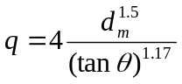…………………………………………（N.1）
式中，是泥石流起动单宽流量；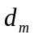是堆积物颗粒平均粒径；是沟床坡度。
采用沟床启动模型计算泥石流启动降雨阈值，需要首先计算泥石流启动临界流量。采用修正后的Toganacca公式计算泥石流启动临界流量。修正后的Toganacca公式在进行计算时，采用沟床粗化层中值粒径进行计算。
利用此方法的具体操作步骤为：
a) 确定沟道侵蚀型泥石流形成区特征过流断面。根据调查测绘确定泥石流沟道内泥石流形成区范围，在所述沟道泥石流形成区内的上段区域选择一段沟道顺直、沟床比降均一的沟段作为特征过流沟段，以所述特征过流沟段的中间断面作为特征过流断面；
b) 确定地形地质基本参数数据。调查测绘测量确定地形地质基本参数数据，所述地形地质基本参数数据包括：特征过流断面松散物质粗化层中值粒径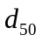，特征过流断面宽度、固体物质容重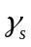、特征过流沟段比降；
c) 计算起动临界流量。根据调查数据，结合修正后的Tongnacca公式，计算沟床堆积物起动形成泥石流的径流总量Q。
d) 计算1小时临界雨量。根据泥石流起动径流总量，结合特征沟道以上断面泥石流沟流域面积、总体比降等参数，运用水文手册中推荐的方法，计算泥石流起动1小时降雨量。
e) 计算10分钟临界雨量。假定10分钟临界雨量和1小时临界雨量同频率，结合1小时临界雨量值计算10分钟临界雨量。
N.1.3 模型试验法（土力类泥石流）
模型试验法来是通过野外人工降雨进行泥石流启动原型实验，分析泥石流启动过程中不同密度宽级配土体失稳转化为泥石流的具体降雨量指标。实验区应选择在物源区平整坡体进行，实验区面积大于2 m×2 m，松散砾石土厚30-35 cm，坡角保持天然坡度35°左右。实验区四围采用防雨布覆盖，减少周围径流的影响。每次试验前均对坡面各参数进行测量，确保每次试验条件一致。降雨设备有效均匀降雨区域面积应大于20 m²，且降雨强度范围以10 mm/h～150 mm/h为宜。
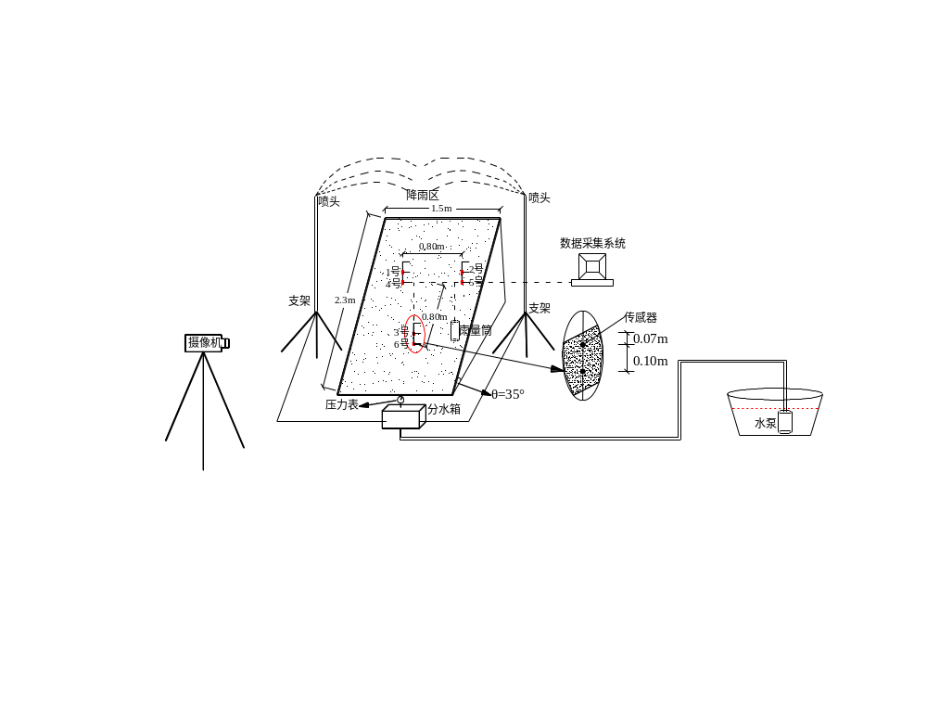
图N.1 模型试验示意图

N.2 泥位阈值确定方法
泥位特征值的确定是泥石流预警中的基本数据，特别是对于建立低频率泥石流或缺资料区域的泥石流监测预警系统尤为重要。泥石流泥位阈值的确定方法为：一是可根据泥位站点的安装位置，计算出该断面处不同频率泥石流的流量；二是调查各断面的泥石流洪痕，根据不同频率下各断面的流量，计算不同不同频率下泥石流的泥位深度。
泥石流的流量Q_{c}、流速U_{c}以及过流断面面积A之间存在如下关系：
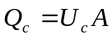………………………………………………………（N.2）
其中，流速U_{c}采用西南地区现行的泥石流流速计算公式：
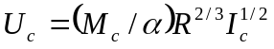…………………………………………（N.3）
式中M_{c}为泥石流沟糙率系数（可参见《中国泥石流》），α为校正系数（可根据泥石流容重以固体物质容重计算），R为水力半径，I_{c}为比降。
根据有工程情况下，不同雨量阈值（警戒雨量、紧急撤离雨量）下各泥位站点的泥石流峰值流量，采用上述公式可以计算泥石流泥位阈值。
N.3 土体孔隙水压力和含水率预警阈值确定方法
孔隙水压力指标和含水率指标只能通过模型试验法获取，因此可以通过人工降雨试验来获取孔压和含水率阈值，并结合不同的降雨强度来确定泥石流形成雨量、警戒雨量和紧急撤离雨量下的孔隙水压力阈值和含水率阈值。
N.4 振动预警阈值确定方法
由于各沟道地质条件各异，泥石流流动情况及其引发的振动资料极为缺乏，因此振动监测设备的预警阈值需要通过对长时间序列振动观测数据的分析进而确定。

附 录 O

（资料性附录）

专业监测报表提纲
O.1 旬报提纲
第一章 监测现状
包括监测点布设及有无变更情况、本旬监测工作开展情况、本旬取得的监测成果情况。
第二章 监测数据分析
明确单点最大变化量、变化速率以及对应的时间与点位信息。
第三章 稳定性现状
基于目前监测数据并结合地质灾害体地质环境条件，判定监测对象的稳定性。
附件：专业监测平面布置图
O.2 月报提纲
第一章 前言
第一节 任务由来
第二节 监测现状
第二章 监测内容及网点布设
第三章 监测方法及监测精度
第四章 监测实施监测成果
第一节 监测实施频率
第二节 监测质量保障措施
第三节 监测成果
第五章 监测分析
第一节 单点分析
第二节 剖面分析
第三节 总体分析
第六章 本月监测工作结论
包括稳定性现状及发展变化趋势。
第七章 建议
附图1 监测点位布设平面图、附图2 监测成果变形过程线、附表1 监测成果表
O.3 季报提纲
第一章 前言
第一节 任务由来
第二节 监测现状
包括本季度完成的工作量、监测点位或频率变更情况、有无变形异常情况等。
第二章 监测区域地质环境条件
第三章 地质灾害特征及变形破坏模式
第四章 监测内容及网点布设
第五章 监测方法及监测精度
第六章 监测实施及监测成果
第一节 监测实施频率
第二节 监测质量保障措施
第三节 监测成果
第七章 变形分析
第一节 数据分析模型介绍
第二节 单点变形分析
第三节 剖面变形分析
第四节 总体变形分析
第五节 监测数据分析结论
第八章 变形原因判定及发展变化趋势预测
第九章 建议
附图1 监测点位布设平面图
附图2 监测成果变形过程线
附表1 监测成果表
O.4 年报提纲
第一章 前言
第一节 任务由来
第二节 监测现状
包括本年度完成的工作量、监测点位或频率变更情况、有无变形异常、特种工况及预报警情况等。
第二章 监测区域地质环境条件
第三章 地质灾害特征及变形破坏模式
第四章 监测内容及网点布设
第五章 监测方法及监测精度
第六章 监测实施及监测成果
第一节 监测实施频率
分监测阶段说明监测频率。
第二节 监测质量保障措施
第三节 监测成果
包括监测数据汇总表，汇总表内可用加粗方式着重标注最大变形量、最大变形速率以及异常数据等。
第七章 变形分析
第一节 数据分析模型
第二节 单点变形分析
第三节 剖面变形分析
第四节 总体变形分析
第五节 监测数据分析结论
第八章 变形原因判定及发展变化趋势预测
第九章 建议
附图1 监测点位布设平面图
附图2 监测成果变形过程线
O.5 专报提纲
第一章 前言
第一节 任务由来
第二节 监测现状
包括本年度完成的工作量、监测点位或频率变更情况、有无变形异常、特种工况及预报警情况等。
第三节 专报事由
第二章 专报期间监测方案
重点说明专报期间监测工作量、监测方法、频率等变更情况及变更依据。
第三章 监测实施及监测成果
说明监测实施细节、监测期间外界条件情况等、监测数据汇总表内可用加粗方式着重标注最大变形量、最大变形速率以及异常数据等。
第四章 变形分析
第一节 数据分析模型介绍
第二节 单点变形分析
第三节 剖面变形分析
第四节 工况变形分析
特殊工况下变形相关性分析。
第五节 监测数据分析结论
第五章 变形原因判定及发展变化趋势预测
第六章 建议
附图1 监测点位布设平面图
附图2 监测成果变形过程线

附 录 P

（资料性附录）

专业监测总结报告提纲
P.1 区域监测总结报告提纲
第一章 概述
项目概况、以往工作程度分析与评述、工作区范围、本次工作概况。
第二章 地质背景
地形地貌与地表覆盖物、区域地层岩性、活动构造和地震、人类生产生活情况等。
第三章 InSAR技术方法与工作流程
第一节 InSAR工作原理与进展
第二节 技术路线
第三节 本项目采用的主要技术方法
第四章 InSAR数据处理过程
第一节 采用的SAR数据说明
包括数据类型、采集方案、分辨率、数据量、时空基线、分辨率、入射角、轨道等。
第二节 数据处理过程
包括数据预处理，D-InSAR数据处理与有效数据对选取，TS-InSAR、Offset-SAR数据处理采用的关键参数，干涉和解缠过程中难题的处理、精度评价等。
第三节 数据处理结果
包括各种方法监测得到的线性、非线性变形结果的说明。
第五章 InSAR监测结果综合分析
第一节 各数据观测结果比较
第二节 区域变形分析
包括区域变形值分析，构造变形验证，对区域变形异常的解释等。
第三节 地质灾害变形分析
包括构造因素影响的灾害体变形，岩土体性质影响的灾害体变形，地下水波动影响的灾害体变形，人类活动影响的灾害体变形等。
第六章 结论与建议
第一节 取得的主要结论
第二节 存在问题与建议
附图及相关附件：参见附录I区域整编图内容
P.2 隐患点监测总结报告提纲
第一章 前言
第一节 任务由来
第二节 监测项目概况
续作项目须总结前人监测成果及结论。
第三节 测量基准
第二章 监测区域地质环境条件
第三章 地质灾害特征及变形破坏模式
第四章 监测实施依据
第五章 监测内容
第六章 监测网布设
第一节 基准点布设
第二节 监测网点布设
第七章 监测方法及监测精度分析
第一节 监测方法
第二节 监测精度分析
第八章 监测实施及监测成果
第一节 监测实施频率
第二节 监测质量保障措施
第三节 监测成果
第九章 变形分析
第一节 单点变形分析
第二节 剖面变形分析
第三节 特殊工况变形分析
第四节 变形相关性分析
第五节 总体变形情况分析
第十章 稳定性判断及变形趋势预测
第十一章 建议
附图1 监测点位布设平面图
附图2 监测点位布设剖面图
附图3 监测点埋设构造图
附表1 监测基准点稳定性检验成果
附表2 监测点施工验收报告
附表3 监测竣工验收报告
附表4 监测数据汇总表
附表5 变形过程线
视实际情况可增加相应附件。监测报告根据监测实际情况提供季报和年报；监测对象有需要响应时，及时提供相应的监测专报。

附 录 Q

（资料性附录）

专业监测文件归档范围及保管期限
表Q-1 湖北省地质灾害专业监测文件归档范围及保管期限表
序号 | 应归档文件材料 | 保 存 单 位 和 保 管 期 限
序号 | 应归档文件材料 | 业主  单位 | 监理  单位 | 施工  单位 | 设计  单位 | 监测  单位 | 市州主  管部门
1 | 专业监测工程基础资料（二级类目，分类代字：基）
（1） | 监测区域  地质资料 | 永久 | 短期 | 短期 | 永久 | 永久 | 长期
（2） | 监测区域  地形资料 | 永久 | 短期 | 短期 | 永久 | 永久 | 长期
2 | 专业监测工程施工监理及验收文件（二级类目，分类代字：监）
（4） | 监测工程施工  监理及验收表格 | 永久 | 永久 | 永久 | 长期 | 永久 | 永久
3 | 专业监测工程运行期间工程文件（二级类目，分类代字：运）
（6） | 监测设计书 | 永久 | 短期 | 短期 | 永久 | 永久 | 永久
（7） | 外业原始资料 | 永久 | / | / | / | 永久 | 永久
（9） | 监测报表 | 永久 | / | / | / | 永久 | 永久
 | 年度总结报告 | 永久 | / | / | / | 永久 | 永久
 | 年度专家  会商意见 | 永久 | / | / | / | 永久 | 永久
4 | 专业监测工程竣工验收文件（二级类目，分类代字：竣）
 | 竣工验收  专家意见 | 永久 | / | / | 永久 | 永久 | 永久
5 | 专业监测工程财务相关文件（二级类目，分类代字：财）
（1） | 工程决算  及审查意见 | 永久 | / | / | / | 永久 | 永久
（2） | 竣工财务决算  及审查结论 | 永久 | / | / | / | 永久 | 永久
注：短期保管不少于1个水文年、长期保管不少于3个水文年。

各位专家、从业人员：
《湖北省地质灾害防治专业监测预警工程建设技术要求（试行）》将发布试行。为进一步提高标准质量，提升标准的适用性，我们将在标准试行过程中继续征求意见。各位专家、从业人员在标准使用中，如发现存在不妥之处，请填写征求意见表，并通过邮件的方式发送给编制单位。
联系方式
联系人：肖宇煌
电 话：13871607776
邮 箱：505336969@qq.com

征求意见表
标准名称
姓名 |  | 所在单位
职称/职务 |  | 联系方式
序号 | 章节 | 意见内容 | 修改建议
1
2
…

